Министерство образования Республики Беларусь

Учреждение образования «Белорусский государственный университет информатики и радиоэлектроники»

Факультет компьютерных систем и сетей

Кафедра программного обеспечения информационных технологий

Дисциплина: Основы алгоритмизации и программирования

ПОЯСНИТЕЛЬНАЯ ЗАПИСКА

к курсовой работе

на тему

ПРОГРАММНОЕ СРЕДСТВО МОНИТОРИНГА И ОТОБРАЖЕНИЯ СЕТЕВОЙ СТРУКТУРЫ ОТГРУЗКИ ТОВАРОВ СО СКЛАДОВ В МАГАЗИНЫ

БГУИР КР 6-05-0612-01 122 ПЗ

Студент: гр. 451001 Соболь Н.Г.

Руководитель:

асс. Фадеева Е.Е.

Минск 2025

       Учреждение образования

«Белорусский государственный университет информатики и радиоэлектроники»

Факультет компьютерных систем и сетей

УТВЕРЖДАЮ

Заведующий кафедрой ПОИТ

–––––––––––– Лапицкая Н.В.

(подпись)

11.02.2025

ЗАДАНИЕ

по курсовому проектированию

Студенту  Соболю Никите Глебовичу 451001

1. Тема работы Программное средство мониторинга и отображения сетевой структуры отгрузки товаров со складов в магазины.

2. Срок сдачи студентом законченной работы 02.06.2025 г.

3. Исходные данные к работе язык программирования Delphi. Программное средство на вход получат данные о товарах, складах, магазинах, транспортных маршрутах, заказах. На выход отдаёт графическое отображение сетевой структуры отгрузок, отчеты и аналитику по отгрузке товаров, уровень запасов в магазинах и на складах.

4. Содержание расчётно-пояснительной записки (перечень вопросов, которые подлежат разработке)

Введение.

1. Анализ прототипов, литературных источников и формирование требований к проектируемому программному средству;

2. Анализ требований к программному средству и разработка функциональных требований;

3. Проектирование программного средства;

4. Создание (конструирование) программного средства;

5. Тестирование, проверка работоспособности и анализ полученных результатов;

6. Руководство по установке и использованию;

Список используемой литературы

Заключение

5. Перечень графического материала (с точным обозначением обязательных чертежей и графиков)

1. "Программное средство мониторинга и отображения сетевой структуры отгрузки товаров со складов в магазины", А1, схема программы, чертеж

6. Консультант по курсовой работе

Фадеева Е.Е.

7. Дата выдачи задания 11.02.2025

8. Календарный график работы над курсовой работой на весь период проектирования (с обозначением сроков выполнения и процентом от общего объёма работы):

раздел 1 к 24.02.2025 – 15 % готовности работы;

разделы 2, 3 к 20.03.2025 – 30 % готовности работы;

разделы 4, 5 к 21.04.2025 – 60 % готовности работы;

раздел 6 к 19.05.2025 – 90 % готовности работы;

оформление пояснительной записки и графического материала к 02.06.2025 – 100 % готовности работы.

Защита курсовой работы с 02.06.2025 по 06.06.2025 г.––––––––––––––––––––

РУКОВОДИТЕЛЬ–––––– Е.Е.Фадеева

(подпись)

Задание принял к исполнению –– –____––

(дата и подпись студента)

# СОДЕРЖАНИЕ

СОДЕРЖАНИЕ 4

ВВЕДЕНИЕ 6

1. АНАЛИЗ ПРОТОТИПОВ, ЛИТЕРАТУРНЫХ ИСТОЧНИКОВ И ФОРМИРОВАНИЕ ТРЕБОВАНИЙ К ПРОЕКТИРУЕМОМУ 7

1.1. Обзор литературы 7

1.2. Примеры решения аналогичных задач, анализ достоинств и недостатков известных решений 7

1.3. Требования к разрабатываемому программному средству 8

2. АНАЛИЗ ТРЕБОВАНИЙ К ПРОГРАММНОМУ СРЕДСТВУ И РАЗРАБОТКА ФУНКЦИОНАЛЬНЫХ ТРЕБОВАНИЙ 12

2.1. Теоретический анализ, математическое обоснование и доказательства, модели технических объектов и результаты моделирования 12

2.2. Описание функциональности программного средства 12

3. ПРОЕКТИРОВАНИЕ ПРОГРАММНОГО СРЕДСТВА 16

3.1. Проектирование главного модуля 16

3.2. Проектирование алгоритмов работы с декартовыми деревьями 18

3.3. Проектирование алгоритмов хеширования 23

3.4. Проектирование алгоритмов фильтрации 24

3.5. Проектирование алгоритмов валидации 26

3.6. Проектирование алгоритмов управления отгрузками 30

3.7. Проектирование алгоритмов управления стрелками 31

3.8. Проектирование алгоритмов диалогового взаимодействия с пользователем 33

4. КОНСТРУИРОВАНИЕ ПРОГРАММНОГО СРЕДСТВА 34

4.1. Структура программного средства 34

4.2. Разработка модуля BalanceUnit 35

4.3. Разработка модуля CartesianTree 36

4.4. Разработка модуля CartesianTreeByName 37

4.5. Разработка модуля CartesianTreeItem 38

4.6. Разработка модуля Filter 40

4.7. Разработка модуля GetKeys 40

4.8. Разработка модуля Hash 40

4.9. Разработка модуля MainUnit 40

4.10. Разработка модуля Messages 43

4.11. Разработка модуля SelectShipmentsUnit 44

4.12. Разработка модуля Shipments 45

4.13. Разработка модуля ShipmentsTableUnit 45

4.14. Разработка модуля TableUnit 45

4.15. Разработка модуля Validation 46

4.16. Разработка модуля ArrowsUnit 47

5. ТЕСТИРОВАНИЕ, ПРОВЕРКА РАБОТОСПОСОБНОСТИ И АНАЛИЗ ПОЛУЧЕННЫХ РЕЗУЛЬТАТОВ 48

5.1. Описание тестов, результаты тестирования 48

6. РУКОВОДСТВО ПО УСТАНОВКЕ И ИСПОЛЬЗОВАНИЮ 54

ЗАКЛЮЧЕНИЕ 65

СПИСОК ИСПОЛЬЗУЕМОЙ ЛИТЕРАТУРЫ 66

ПРИЛОЖЕНИЕ А 67

ПРИЛОЖЕНИЕ Б 68

Содержание модуля BalanceUnit 68

Содержание модуля CartesianTree 71

Содержание модуля CartesianTreeByName 74

Содержание модуля CartesianTreeItem 78

Содержание модуля Filter 81

Содержание модуля GetKeys 83

Содержание модуля Hash 83

Содержание модуля GetKeys 83

Содержание модуля MainUnit 84

Содержание модуля Messages 129

Содержание модуля SelectShipmentsUnit 130

Содержание модуля shipments 137

Содержание модуля ShipmentsTableUnit 139

Содержание модуля TableUnit 142

Содержание модуля Validation 145

Содержание модуля ArrowsUnit 148

Содержание модуля Types 149

Содержание модуля Vars 151

ВЕДОМОСТЬ 153

# ВВЕДЕНИЕ

Целью данного проекта является создание программного средства мониторинга и визуализации сетевой структуры отгрузок товаров со складов в магазины, которое позволит в реальном времени отслеживать движение грузов, формировать отчёты по остаткам и анализировать эффективность выполнения логистических операций. Основные функции будущего программного обеспечения включают обработку данных о складах, магазинах, товарах и отгрузках; автоматическую валидацию вводимых данных на корректность; хранение информации в локальных структурах, обеспечивающих быстрый поиск и обновление; а также сохранение и восстановление состояния в файлах.

При проектировании использован ряд принципов, позволяющих сочетать производительность и удобство: хранение объектов (складов и магазинов) и товаров в сбалансированных структурах данных (например, в виде декартовых деревьев), что создает возможность осуществлять большинство операций над объектами за логарифмическое время. Есть применение модулей визуализации, адаптирующих карту к любому разрешению экрана и отображающих склады и магазины условными символами бордового и синего цвета соответственно, а маршруты – в виде чёрных линий.

Для разработки выбран Delphi с применением RAD Studio, что обеспечивает быстрое создание графического интерфейса, поддержку работы на Windows и возможность расширения функционала за счёт встроенных компонентных библиотек.

В результате пользователю будет доступна система, которая в одном окне объединяет карту сети, таблицы с актуальным состоянием складов и магазинов, а также списки отгрузок с возможностью фильтрации по различным критериям. Пользователь получит интуитивно понятный интерфейс, позволяющий быстро создавать, редактировать и удалять склады, магазины, товары и отгрузки, а также видеть на карте, как изменяется логистическая сеть в реальном времени.

# АНАЛИЗ ПРОТОТИПОВ, ЛИТЕРАТУРНЫХ ИСТОЧНИКОВ И ФОРМИРОВАНИЕ ТРЕБОВАНИЙ К ПРОЕКТИРУЕМОМУ

* 1. **Обзор литературы**
     1. [1] algorithmica [Электронный ресурс]. – Режим доступа: <https://ru.algorithmica.org/>

Подробное описание множества алгоритмов, в том числе хеширования и декартового дерева.

* + 1. [2] e-maxx [Электронный ресурс]. – Режим доступа: <http://e-maxx.ru/algo>

Подробное описание множества алгоритмов, в том числе хеширования и декартового дерева.

* + 1. [3] docwiki.embarcadero [Электронный ресурс]. – Режим доступа: <https://docwiki.embarcadero.com/>

Подробное описание работы с delphi и RAD Studio. Документация по процедурам и функциям в языке delphi. Подробное описание создания оконных приложений при помощи RAD Studio.

* 1. **Примеры решения аналогичных задач, анализ достоинств и недостатков известных решений**

Рассмотрим уже существующие программные средства, решающие задачу мониторинга и отображения сетевой структуры отгрузки товаров со складов в магазины:

1. Zabbix

Достоинства:

А) Бесплатное программное обеспечение;

Б) Мощные возможности мониторинга и уведомлений;

В) Есть API;

Г) Гибкая настройка.

Недостатки:

А) Высокий порог входа;

Б) Требуется тяжёлая настройка.

2) Nagios

Достоинства:

А) Высокая гибкость и настраиваемость;

Б) Множество плагинов.

Недостатки:

А) Сложная настройка и управление.

3) SAP ERP

Достоинства:

А) Высокая функциональность;

Б) Интеграция с другими модулями ERP.

Недостатки:

А) Высокая стоимость;

Б) Сложность внедрения.

4) Oracle NetSuite

Достоинства:

А) Облачная платформа;

Б) Простота использования.

Недостатки:

А) Ограниченные возможности кастомизации.

**1.3 Требования к проектируемому программному средству**

**1.3.1** Назначение разработки. Проектируемое программное средство предназначено для мониторинга и отображения сетевой структуры отгрузки товаров со складов в магазины в реальном времени. Оно должно обеспечивать отслеживание отгрузок, а также генерировать таблицы для анализа логистической цепочки. Система должна обеспечивать высокую степень автоматизации, снижать вероятность ошибок и ускорять принятие управленческих решений.

**1.3.2** Состав выполняемых функций:

1.3.2.1 Управление складами и магазинами:

1) Создание нового склада или магазина с вводом: название, улица, дом, корпус (опционально), общая вместимость. При сохранении проводится проверка ввода, создаётся узел в treap-структуре, вычисляются координаты X, Y (по данным пользователя) и добавляется графическое отображения объекта на карту;

2) Редактирование и удаление существующих объектов изменение адресных и ёмкостных параметров, проверка корректности данных и обновление treap-структур;

3) Отображение детальной информации об объекте: статистика по уровню занятости, списку товаров, возможностям отгрузок.

1.3.2.2 Управление товарами в рамках каждого узла. Добавление товара: ввод наименования, категории, объёма единицы (количество условных единиц) и текущего количества. Реализована авторизация по существующим категориям, проверка уникальности ключа товара в treap-структуре.

1.3.2.3 Управление отгрузками:

1) Создание новой отгрузки с выбором отправителя (склада или магазина), получателя (склад или магазин), наименования товара и количества. Система проверяет наличие достаточного запаса и обновляет поле, отвечающее за количество товара, которое необходимо отправить;

2) При создании отгрузки создаётся структура с полями: имя отгрузки, уникальный ID, указатели на отправителя и получателя, наименование товара и количество. Данные об отгрузке добавляются в связный список отгрузок и сразу же создаётся объект для визуализации отгрузки на карте.

1.3.2.4 Фильтрация объектов. Пользователь может задавать параметры фильтрации: тип объекта (склад/магазин), улица, дом, корпус, диапазон общей вместимости, диапазон текущей занятости. При применении фильтра вызывается функция, скрывающая все графические элементы объектов, не подходящих под критерии. Карта перерисовывается после каждой фильтрации.

1.3.2.5 Визуализация сетевой структуры отгрузок. Компонент TPaintBox загружает фон и рисует стрелки между координатами узлов. Если у отправителя или получателя свойство видимости отключено, соответствующая стрелка не рисуется.

1.3.2.6 Формирование таблиц:

1) Таблица остатков товаров во всех магазинах и на складах. При открытии формы данные извлекаются из treap-структур и отображаются в TStringGrid;

2) Таблица существующих отгрузок. Информация о каждой отгрузке читается из связного списка отгрузок и отображается с указанием: имя отгрузки, ID, отправитель, адрес отправителя, получатель, адрес получателя, товар, артикул, количество;

3) Таблицы выборочно по остаткам товаров в конкретном магазине или складе. Пользователь выбирает узел, и вызывается соответствующая процедура, проходящая по списку товаров данного узла и формирующая таблицу.

1.3.2.7 Сохранение данных:

1) Все данные хранятся в трёх текстовых файлах: shops.txt, warehouses.txt, shipments.txt;

2) При сохранении: для каждого склада/магазина записываются строки с полями: количество объектов, описание каждого объекта. Поля описания каждого объекта: название, улица, дом, корпус, вместимость, занятая вместимость, зарезервированное место, идентификатор, координаты, количество различных позиций, описание позиций. Каждая позиция содержит поля: название, категория, объём единицы товара, количество, идентификатор, количество, которое необходимо отправить.

3) При сохранении отгрузок формируется файл с полями: количество отгрузок, описание каждой отгрузки. Описание каждой отгрузки содержит: название, идентификатор, идентификаторы отправителя и получателя, название товара, количество.

**1.3.3** Входные данные:

1) Информация о складах: название склада, адрес (улица, дом), вместимость.

2) Информация о магазинах: название склада, адрес (улица, дом), вместимость.

3) Данные о товарах: название, категория, объём единицы товара (количество условных единиц)

4) Данные об отгрузках: название, тип отправителя, название отправителя, идентификатор отправителя, тип получателя, название получателя, идентификатор получателя, название товара, артикул товара, количество товара для отгрузки;

**1.3.4** Выходные данные:

1) Графическое отображение сетевой структуры отгрузок в виде карты;

2) Формирование таблиц по остаткам товаров во всех магазинах и на складах;

3) Формирование таблиц с существующими отгрузками;

4) Формирование таблиц по остаткам товаров в конкретном магазине или в конкретном складе.

**1.3.5** Требования к временным характеристикам:

1) Обновление данных в режиме реального времени;

2) Задержка между обновлением данных и их отображением на экране не должна превышать 1 секунды.

**1.3.6** Требования к надёжности. Программное средство должно быть устойчиво к программным ошибкам и сбоям, в том числе проверять все входные данные на корректность.

**1.3.7**  Условия эксплуатации. Программное средство должно поддерживать работу на ОС Windows.

**1.3.8** Язык и среда разработки. Язык разработки: Delphi, благодаря его возможности создания высокопроизводительных и надежных приложений с графическим интерфейсом. Среда разработки: Embarcadero RAD Studio, так как она предлагает мощные инструменты для визуального проектирования и отладки приложений на Delphi.

**1.3.9**  Дополнительные требования. Интерфейс должен быть простым и понятным для пользователей с разным уровнем технической подготовки. Это включает в себя использование понятных терминов, логичную структуру меню и подсказки для сложных операций. Для отображения сетевой структуры отгрузок необходимо использовать графические элементы (карта, линии на карте, множество панелей), которые позволяют быстро анализировать информацию.

# АНАЛИЗ ТРЕБОВАНИЙ К ПРОГРАММНОМУ СРЕДСТВУ И РАЗРАБОТКА ФУНКЦИОНАЛЬНЫХ ТРЕБОВАНИЙ

**2.1 Теоретический анализ, математическое обоснование и доказательства, модели технических объектов и результаты моделирования**

**2.1.1** Декартово дерево (treap, дерамида). Декартово дерево – структура данных, которое объединило в себе бинарное дерево поиска (tree) и бинарную кучу (heap). Эта структура данных хранит в себе пары (X, Y), так, что дерамида является бинарным деревом поиска по X и бинарной пирамидой по Y. Таким образом, если в текущей вершине лежит значение (X0, Y0), то в левом поддереве будут лежать элементы со значением X < X0, а в правом со значением X > X0. А также и в левом, и в правом поддереве будут располагаться Y < Y0. В дальнейшей реализации X – ключ, Y – приоритет. Приоритет будет генерироваться случайно, обеспечивая сложность работы O(logN) в среднем. В итоге декартово дерево позволяет выполнять следующие операции:

1) Insert(X, Y) – Вставка элемента в дерево. O(logN) в среднем;

2) Find(X) – Поиск элемента в дереве. O(logN) в среднем;

3) Erase(X) – Удаление элемента из дерева. O(logN) в среднем;

4) Merge(Root1, Root2) – Объединение деревьев. O(Mlog(N/M)) в среднем;

5) Split(Root, X) – Разделение одного дерева на 2 по ключу X. O(logN) в среднем.

**2.2 Описание функциональности программного средства**

**2.2.1** В системе добавление любого нового логистического объекта начинается с того, что пользователь открывает соответствующую форму и вводит его наименование, адрес (улица, дом, корпус), общую вместимость и координаты на карте. Система проверяет, что название не пустое, не нарушает правил длины и символов, и что оно ещё не встречается среди существующих записей; после этого создаётся запись в общем treap-дереве «объекты», где ей присваивается уникальный ключ и случайный приоритет. Одновременно на карте появляется круг определённого цвета (бордовый для склада, синий для магазина), размещённый в указанных координатах. При редактировании объекта пользователь выбирает его на карте, изменяет нужные поля (название, адрес, вместимость, координаты), и система снова проверяет корректность ввода: если изменилось имя, убеждается в его уникальности; если изменена вместимость, убеждается, что текущее использование не превосходит новое значение. После успешной обработки изменённая запись остаётся в том же месте treap-дерева, а круг на карте перемещается или меняет подпись. Удаление происходит лишь в том случае, если для объекта нет активных отгрузок: система просматривает список маршрутов и, если не находит ни одной связи, удаляет запись из treap, освобождает вложенные товары, и круг исчезает с карты.

Фильтрация работает так: пользователь задаёт условия по типу «склад/магазин», строковому адресу и числовым диапазонам вместимости и занятости, после чего программа обходит все узлы treap-дерева и скрывает или показывает соответствующие круги; вместе с этим анализируются маршруты, и, если объект скрыт, все линии, связанные с ним, тоже временно исчезают. Таким образом, поиск и управление объектами реализованы через единое treap-дерево, а визуализация и фильтрация происходят «на лету» без перезагрузки.

**2.2.2** Управление ассортиментом товаров. В рамках управления ассортиментом у каждого склада или магазина имеется собственный treap-список товаров. Чтобы добавить новый товар, пользователь выбирает нужный логистический объект, затем вводит название, категорию, объём одной единицы и количество. Система проверяет, что название корректно по формату и не повторяется среди товаров этого же объекта, а объём и количество являются целыми числами. После этого создаётся новая запись в вложенном treap «товаров» конкретного узла, и одновременно пересчитывается занятость пространства этого склада или магазина (к «текущей занятости» прибавляется произведение объёма на количество), а «доступная вместимость» уменьшается соответственно.

Для просмотра всех товаров в системе предусмотрен табличный вывод, в котором отображаются: объект, в котором лежит товар, тип объекта, вместимость этого объекта, количество занятого и зарезервированного места, название товара, категория товара, артикул, количество, место, занятое товаром.

**2.2.3** Планирование и исполнение отгрузок. Пользователь может создать новую отгрузку, выбрав отправителя (склад или магазин), получателя (склад или магазин), товар и количество условных единиц. Перед созданием, система проверяет, что у отправителя есть достаточное количество желаемого товара на балансе. После подтверждения отгрузка записывается в список отгрузок.

Также для каждой действующей отгрузки система визуально показывает маршрут на карте, связывая отправную и конечную точки.

**2.2.4** Пользователь может ограничить отображение объектов на карте по нескольким критериям: вид «склад» или «магазин», адресные параметры (улица, дом, корпус), а также диапазоны общей вместимости и текущей занятости. После ввода необходимых условий и нажатия «Применить» система последовательно обходит все записи treap-дерева логистических объектов. Каждый объект сравнивается с условиями фильтра: если хотя бы одно ограничение не выполняется, его круг на карте скрывается. При этом одновременно скрываются все маршруты, связанные с этим объектом, чтобы не оставалось «висячих» линий. При сбросе фильтра все круги и линии снова становятся видимыми, а карта обновляется. Такой подход обеспечивает быстрое и прозрачное управление тем, какие склады и магазины (и их маршруты) в данный момент отображаются пользователю.

**2.2.5** Визуализация логистической сети. На основной карте отображаются все склады и магазины условными символами (разный цвет для складов и магазинов). При наведении мыши на объект на карте можно увидеть его краткое описание.

Для каждой активной отгрузки на карте рисуется линия с направлением от точки отправления до точки прибытия. При наведении курсора мыши на отгрузку можно увидеть её подробные сведения: кто отправитель, кто получатель, какой товар, сколько штук было отправлено.

Вся визуализация автоматически обновляется при создании, обработке или удалении отгрузок, а также при добавлении или удалении объектов, чтобы карта всегда отражала актуальное состояние сети.

**2.2.6** Сохранение и восстановление состояния. Система поддерживает сохранение полного состояния базы данных (списки объектов, товары, отгрузки, балансы) в файлы. При следующем запуске приложения можно загрузить ранее сохранённые файлы, и система восстановит все объекты, товары, отгрузки и отобразит их на карте.

При загрузке данных прежние списки очищаются, затем последовательно восстанавливаются объекты с их товарами и балансовыми остатками, а затем восстанавливается список отгрузок с соответствующими маршрутами. После завершения загрузки карта автоматически перерисовывается, чтобы отобразить все объекты и текущие маршруты.

**2.3 Спецификация функциональных требований**

**2.3.1** Визуализация сетевой структуры отгрузок. Сетевая структура отгрузок (склады, магазины, маршруты) отображается в виде карты. Карта автоматически подстраивается под разрешение экрана пользователя.

Элементы карты:

-склады, которые обозначаются бордовыми кругами;

-магазины, которые обозначаются синими кругами;

-маршруты, которые отображаются черными линиями.

**2.3.2** Построение маршрута начинается в момент, когда система получает новую запись об отгрузке. В этот момент создаётся структура, в которой сохраняются ссылки на объекты-отправитель и -получатель, наименование товара, количество и уникальный идентификатор. После этого в список активных отгрузок добавляется только что созданная. А на карту добавляется прямая линия, соединяющая отправителя и получателя. В процессе работы, когда пользователь перемещает курсор по области карты, система для каждой линии вычисляет минимальное расстояние от указателя до отрезка по стандартной формуле «расстояние от точки до прямой». Если это расстояние оказывается меньше заранее заданного порога, рядом с курсором показывается всплывающая подсказка с подробными данными о соответствующей отгрузке. Такое поведение обеспечивает удобный интерактивный доступ к информации о любой отгрузке прямо на карте.

**2.3.3**  Добавление / редактирование / удаление объектов. Должно быть реализовано несколько функций, каждая из которых будет отвечать за добавление, редактирование или удаление определенного объекта (магазина / склада). На ввод подаётся информация о новом или уже существующем объекте, в зависимости от того, какая операция будет выполняться. Все данные проходят валидацию. Функция ничего не возвращает, а только добавляет объект в список, редактирует уже существующий объект или удаляет объект из списка.

# ПРОЕКТИРОВАНИЕ ПРОГРАММНОГО СРЕДСТВА

Проектирование программного средства состоит из проектирования следующих алгоритмов:

• Алгоритмы работы с декартовыми деревьями

• Алгоритмы хеширования

• Алгоритмы фильтрации объектов

• Алгоритмы валидации пользовательского ввода

• Алгоритмы управления отгрузками

• Алгоритмы управления стрелками

• Алгоритмы диалогового взаимодействия с пользователем

**3.1 Проектирование главного модуля**

Схема программы представлена в Приложении А.

После запуска инициализации в обработчике создания формы (FormCreate) главная единица (MainUnit) сохраняет исходные размеры окна, обнуляет корни деревьев магазинов, складов и отгрузок, настраивает глобальные списки стрелок, устанавливает фильтр по умолчанию и помечает данные как сохранённые. Далее программа переходит в режим ожидания событий.

Когда пользователь выбирает пункт меню «Загрузить файл», выполняется очистка существующих структур (разрушаются деревья, удаляются узлы отгрузок и стрелок) и затем из файла вновь строятся деревья имён и объектов, заполняются списки отгрузок и стрелок, после чего форма возвращается в ожидание.

При перемещении курсора по области карты происходит вычисление попадания в границы отрисованных стрелок (с помощью функции IsPointNearLine), и при совпадении отображается соответствующая панель свойств.

При наведении курсора на существующий объект появляется панель с полной информацией о данном объекте.

Наведение курсора над уже существующим объектом или стрелкой приводит к визуальному изменению курсора, что даёт пользователю обратную связь о возможности взаимодействия.

Нажатие кнопки «Фильтр» открывает панель настройки критериев — после того как пользователь вводит параметры и подтверждает их, модуль читает значения, проверяет их корректность, вызывает CreateFilter, а затем рекурсивно применяет фильтр к каждому узлу дерева через ApplyFilter, скрывая или показывая объекты на карте.

При выборе «Показать остатки» создаётся и отображается окно баланса, где вычисляются ёмкости и остатки для всех магазинов и складов и заполняется таблица, после чего управление вновь возвращается MainUnit.

Создание отгрузки через соответствующую кнопку запускает валидацию введённых данных, формирует новый узел PShipment, добавляет его в связный список отгрузок и регистрирует стрелку через AddArrow.

Кнопка «Выполнить все» последовательно перебирает все отгрузки, для каждой вызывает doShipment — удаляет стрелки, корректирует деревья товаров и ёмкости пунктов, освобождает память узла и сбрасывает флаг отметки. После полного выполнения отображается результат через showMessage, таблица отгрузок обновляется, и программа возвращается к ожиданию. Аналогично, при выборе выполнения лишь отдельных отгрузок открывается форма с чекбоксами, где отмеченные строки обрабатываются функцией btnSelectConfirmClick, выполняются через doShipment, а затем список снова перерисовывается.

Добавление товара инициируется через панель ввода, где после валидации создаётся новый узел PItem и вставляется в дерево существующих товаров при помощи InsertTreapItem.

Просмотр всех отгрузок открывает форму с таблицей, заполняемой процедурой LoadData из модуля ShipmentsTableUnit, а наведение курсора на строку или на соответствующую стрелку на карте синхронно подсвечивает связанные элементы.

Редактирование или удаление существующих объектов вызывают соответствующие панели, используют EraseTreapName, EraseTreap и EraseTreapItem для корректного удаления из деревьев.

При попытке закрыть главное окно (FormClose) проверяется флаг сохранения: если данные изменены, пользователю предлагается подтвердить или отказаться от сохранения через getConfirmation и, при согласии, выполнить процедуру сохранения. После этого приложение завершает цикл ожидания и закрывается. MainUnit выступает координатором: оно вызывает специализированные модули для хеширования, генерации ключей, фильтрации, валидации, управления отгрузками, отрисовки таблиц и запуска диалогов, обеспечивая целостную работу всей системы.

**3.2 Проектирование алгоритмов работы с декартовыми деревьями**

InitTree ставит корень дерева в значение ni, дерево готово ка работе.

Создание нового узла дерева выполняется функцией CreateNewNode, которая выделяет память под структуру PTreapNode, сохраняет в ней указатель на данные (PLocation), обнуляет ссылки на левого и правого потомка и генерирует случайный приоритет.

Поиск узла по ключу происходит рекурсивно в функции FindTreap: если текущий корень равен nil, возвращается nil; если ключ совпадает — возвращается этот узел; если ключ меньше, поиск продолжается в левом поддереве, иначе в правом.

Разделение дерева на два по заданному ключу осуществляется процедурой SplitTreap. Если дерево пусто, оба выходных поддерева получают nil. В противном случае, если ключ корня меньше порогового, рекурсивно разбивается правое поддерево — полученные левые части присоединяются к исходному корню, иначе аналогично обрабатывается левое поддерево.

Слияние двух корректных деревьев (MergeTreap) выполняется сравнением приоритетов корней: корень с большим приоритетом становится корнем результата, а второе дерево рекурсивно встраивается в соответствующее под­дерево; при равных приоритетах дополнительным критерием выбирается меньший ключ. Если одно из деревьев пусто, возвращается другое.

Вставка нового узла (InsertTreap) проверяет, пуст ли корень: если да, делает SplitTreap по ключу нового узла, присоединяет полученные поддеревья к его левому и правому детям и устанавливает его в корень. Если корневой узел уже есть, рекурсивно спускается в левое или правое поддерево в зависимости от сравнения ключей.

Удаление узла по ключу производится процедурой EraseTreap: происходит поиск узла аналогично функции поиска, и когда целевой узел найден, его левое и правое поддеревья соединяются через MergeTreap, исходный узел освобождается, а результат присоединяется к родительскому указателю.

Полная очистка дерева (ClearTreap) реализована через рекурсивный обход: сначала очищаются левые и правые поддеревья, затем для каждого узла удаляются связанные с ним данные (деревья товаров, списки стрелок, графические объекты) и сама структура узла, после чего корень устанавливается в nil.

Декартовы деревья, реализованные в модулях CartesianTreeByName и CartesianTreeItem реализованы таким же образом, но хранят в своих вершинах другие структуры.

Рисунок 3.1 – Процедура SplitTreap



Рисунок 3.2 – Функция MergeTreap



Рисунок 3.3 – Процедура InsertTreap



Рисунок 3.4 – Процедура EraseTreap



Рисунок 3.5 – Процедура ClearTreap



Рисунок 3.6 – Процедура InitTree



Рисунок 3.7 – Функция FindTreap



Рисунок 3.8 – Функция CreateNewNode

**3.3 Проектирование алгоритмов хеширования**

Процедура initHash — получает два целых параметра (основание и модуль), сохраняет их во внутренних переменных и один раз заполняет массив степеней основания по модулю, чтобы ускорить последующие вычисления.

Функция getHash — принимает строку, последовательно обрабатывает каждый символ, умножая его код на соответствующее заранее вычисленное значение из массива и аккумулируя результат с учётом модуля, после чего возвращает готовый хеш.



Рисунок 3.9 – Процедура initHash



Рисунок 3.10 – Функция getHash

**3.4 Проектирование алгоритмов фильтрации**

Процедура InitFilter — устанавливает фильтр в начальное состояние, разрешая все типы объектов, сбрасывая строковые поля в пустую строку и числовые в –1.

Процедура CreateFilter — принимает параметры типа объектов, улицы, дома, корпуса и границ по вместимости и занятости, записывает их в структуру фильтра для последующего применения.

Процедура ApplyFilter — обходит все узлы декартового дерева, сравнивает каждый объект с заданными критериями фильтра и устанавливает видимость фигур на основе результата, затем рекурсивно вызывает себя для левого и правого поддеревьев.



Рисунок 3.11 – Процедура InitFilter



Рисунок 3.12 – Процедура ApplyFilter



Рисунок 3.13 – Процедура createFilter

**3.5 Проектирование алгоритмов валидации**

Процедура validateLengthLess70 — отслеживает текст в поле ввода, и если его длина превышает 70 символов, удаляет последний введённый символ и выводит окно с предупреждением о максимально допустимой длине.

Процедура validateIntegerInput — обрабатывает ввод числового значения в поле: удаляет ведущие нули, ограничивает длину десятью цифрами, не допускает превышения максимального целого, и при нарушении условий корректирует текст и выводит предупреждающее сообщение.

Функция validateLength — убирает ведущие пробелы, устанавливает курсор в конец текста и проверяет, что поле не пустое; если пустое, окрашивает фон в красный и возвращает False, иначе — True.

Функция validateLetters — проверяет каждый символ текста, разрешая только буквы (латинские и кириллические), цифры и пробел; при обнаружении постороннего символа окрашивает фон в красный и возвращает False, иначе — True.

Функция validateAll — последовательно вызывает validateLength и validateLetters для одного поля ввода и возвращает True только если обе проверки прошли успешно.

Функция validateFromTo — сравнивает два поля ввода с числовыми значениями и возвращает False, если оба заполнены и значение первого больше второго, в противном случае — True.



Рисунок 3.14 – Функция validateLength



Рисунок 3.15 – Функция validateLetters



Рисунок 3.16 – Функция validateAll



Рисунок 3.17 – Функция validateFromTo



Рисунок 3.18 – Процедура validateIntegerInput



Рисунок 3.19 – Процедура validateLengthLess70

**3.6 Проектирование алгоритмов управления отгрузками**

Процедура ClearShipments — принимает указатель на начало односвязного списка отгрузок и последовательно освобождает память каждого узла: сохраняет текущий узел во временную переменную, переводит указатель на следующий элемент и удаляет освобождённый узел, пока список не окажется пустым.

Функция doShipment — выполняет одну отгрузку, сначала удаляя из списков стрелок отправителя, получателя и из глобального списка Arrows все ссылки на текущую отгрузку, затем находит в деревьях товаров узлы отправления и назначения. Если в пункте назначения товара нет, создаётся новый узел с теми же свойствами, что и у отправителя, и вставляется в его дерево. После этого корректируются счётчики объёма и количества: у отправителя уменьшаются показатели запланированной отправки, занятого пространства и остаточного числа товаров, у получателя — резерв и занятое пространство, при необходимости удаляется пустой узел отправителя. В случае любой ошибки функция возвращает False, иначе возвращает True.



Рисунок 3.20 – Процедура ClearShipments



Рисунок 3.21 – Функция doShipment

**3.7 Проектирование алгоритмов управления стрелками**

Процедура AddArrow — создаёт новый объект стрелки, связывает его с переданной отгрузкой, определяет его видимость по состоянию отправителя и получателя, добавляет в глобальный список Arrows и в списки OutgoingArrows отправителя и IncomingArrows получателя, создавая их при необходимости.

Функция IsPointNearLine — проверяет, лежит ли точка в пределах отрезка между двумя точками, сначала убеждаясь, что она попадает в прямоугольник, ограничивающий отрезок, а затем оценивая расстояние от точки до линии и сравнивая его с допуском.

Процедура RemoveArrow — удаляет указанную стрелку из списков OutgoingArrows отправителя, IncomingArrows получателя и глобального списка Arrows, после чего освобождает память структуры стрелки.

Рисунок 3.22 – Процедура AddArrow



Рисунок 3.23 – Процедура RemoveArrow

Рисунок 3.24 – Функция IsPointNearLine

**3.8 Проектирование алгоритмов диалогового взаимодействия с пользователем**

Функция getConfirmation — создаёт диалог подтверждения с кнопками «Да» и «Нет», устанавливает заголовок и текст, переводит стандартные подписи кнопок на русский, отображает окно и возвращает True, если пользователь выбрал «Да».

Процедура showMessage — создаёт информационное окно с кнопкой «Ок», устанавливает заголовок и текст, переименовывает кнопку в «Ок», показывает модальное окно и освобождает ресурсы по закрытии.



Рисунок 3.25 – Функция getConfirmation

Рисунок 3.26 – Процедура showMessage

# КОНСТРУИРОВАНИЕ ПРОГРАММНОГО СРЕДСТВА

**4.1. Структура программного средства**

На основании функциональных требований из предыдущих разделов разрабатываемое программное средство состоит из следующих модулей и форм:

Модуль CartesianTree – содержит реализацию декартового дерева, которое хранит объекты (склады/магазины). Поиск в дереве производится по идентификатору объекта.

Модуль CartesianTreeByName – содержит реализацию декартового дерева, которое хранит имена существующих складов/магазинов. Поиск в дереве производится по хешу названия объекта.

Модуль CartesianTreeItem – содержит реализацию декартового дерева, которое хранит товары в конкретном объекте. Поиск в дереве производится по хешу названия товара.

Модуль Filter – Содержит подпрограммы, которые отвечают за создание фильтра по определенным параметрам и применение этого фильтра к объектам.

Модуль GetKeys – Содержит актуальные идентификаторы для нового объекта. Отвечает за получение и изменение уникальных идентификаторов.

Модуль Hash – Содержит подпрограммы для получения хеша какой-либо строки.

Модуль Messages – Содержит подпрограммы, которые можно вызвать для отображения на экране уведомлений. Всего 2 варианта уведомлений. Первый – с возможностью выбора да/нет. Второй – с единственной кнопкой «Ок».

Модуль shipments – Содержит подпрограммы, отвечающие за выполнение конкретной отгрузки и очистки всех отгрузок.

Модуль Validation – Содержит подпрограммы, которые отвечают за проверку введенных данных.

Модуль ArrowsUnit – Содержит подпрограммы, которые позволяют добавлять линии, удалять линии, проверять, находится ли заданная точка рядом с линией.

Модуль Types – Содержит множество типов, используемых в различных молудях.

Модуль Vars – Содержит множество необходимых переменных, используемых в различных молудях.

Форма MainUnit – Содержит основную логику программного средства.

Форма BalanceUnit – Форма, показывающая остаток всех товаров во всех объектах.

Форма SelectShipmentsUnit – Форма, позволяющая выбирать отдельные отгрузки и выполнять их.

Форма ShipmentsTableUnit – Форма, отображающая на экране все существующие отгрузки.

Форма TableUnit – Форма, отображающая список всех товаров, которые хранятся в определенном объекте.

**4.2 Разработка модуля BalanceUnit**

**4.2.2** FormClose. При получении события закрытия формы выполняет освобождение ресурсов самой формы, устанавливая действие на caFree, чтобы окно было уничтожено.

**4.2.3** FormCreate. При создании формы сохраняет её начальные размеры, настраивает таблицу, задаёт число столбцов, вычисляет их ширины в зависимости от ширины окна, заполняет заголовки (имя объекта, тип, вместимость и т. д.) и отключает штатную отрисовку ячеек, чтобы дальше управлять её содержимым вручную.

**4.2.4** SetData. Получив два корня деревьев (магазины и склады), подсчитывает общее число товарных записей, настраивает количество строк таблицы и затем последовательно проходит по всем узлам этих деревьев, выводя для каждого объекта и каждого его товара соответствующие значения в строки таблицы.

**4.2.5** getSizObject. Рекурсивно обходит дерево объектов и суммирует количество всех вложенных товарных узлов, возвращая общее число товарных записей в данном поддереве.

**4.2.6** getSizItems. Рекурсивно обходит дерево товарных узлов и считает общее число элементов, возвращая количество узлов в поддереве товаров.

**4.2.7** showDataObject. Для переданного узла объекта (склад или магазин) вызывает вывод товарных записей: сначала обрабатывает все товары данного объекта, затем рекурсивно переходит к левому и правому поддеревьям объектов, постепенно заполняя таблицу строками.

**4.2.8** showDataItem. Для одного товарного узла записывает в текущую строку таблицы имя родительского объекта, его тип, вместимость, занятое и зарезервированное место, а затем детали товара – название, категорию, артикул, количество и итоговый объём. После записи строки переходит к левому и правому потомкам, увеличивая счётчик строк.

**4.2.9** FormResize. При попытке изменить размер окна сразу возвращает форму к тем размерам, которые были при создании, тем самым фиксируя её статический размер.

**4.2.10** sgBalanceTableDrawCell. При отрисовке каждой ячейки вручную заполняет фон и выводит текст из таблицы, обеспечивая перенос слов и выравнивание по левому краю без использования штатной механики компонента.

**4.3 Разработка модуля CartesianTree**

**4.3.1** InitTree. Принимает указатель на корень дерева (переменную) и инициализирует его, устанавливая в nil, то есть создаёт пустое декартово дерево.

**4.3.2** CreateNewNode. Принимает указатель на данные (структуру с информацией об объекте) и создаёт новый узел дерева: выделяет память, сохраняет данные, обнуляет ссылки на дочерние узлы и генерирует случайный приоритет, необходимый для балансировки.

**4.3.3** FindTreap. Принимает корень дерева и ключ, затем рекурсивно ищет узел с указанным ключом: сравнивает значение ключа в текущем узле и спускается в левое или правое поддерево до тех пор, пока не найдёт нужный узел либо не дойдёт до конца дерева. Возвращает либо найденный узел, либо nil, если ключ отсутствует.

**4.3.4** SplitTreap. Принимает корень дерева и пороговый ключ, а также две переменные для корней выходных поддеревьев. Разделяет исходное дерево на две части: в одной оказываются все узлы с ключом меньше порога, в другой – все остальные. Делается это рекурсивно, корректно перенастраивая ссылки потомков.

**4.3.5** MergeTreap. Принимает два корня деревьев (левого и правого) и объединяет их в одно корректное декартово дерево, соблюдая приоритеты узлов. Если одно из деревьев пусто, сразу возвращает другое; иначе сравнивает приоритеты корней и рекурсивно встраивает меньший поддерево в соответствующее место.

**4.3.6** InsertTreap. Принимает корень дерева и новый узел для вставки. Если дерево пусто, сразу подкладывает новый узел и выполняет разбиение по ключу. Иначе спускается по дереву «слева» или «справа», сравнивая ключи до тех пор, пока не найдёт место для вставки нового узла. Так гарантируется сохранение свойств бинарного поиска по ключу.

**4.3.7** EraseTreap. Принимает корень дерева и ключ узла, который нужно удалить. Рекурсивно находит узел: если ключ меньше или больше текущего, идёт в соответствующее поддерево; если равен – объединяет левое и правое поддеревья удаляемого узла с помощью MergeTreap, освобождает память и переподключает результат к родительскому указателю.

**4.3.8** ClearTreap. Принимает корень дерева и рекурсивно очищает всё дерево: сначала обходит левые и правые поддеревья, вызывая ClearTreap для каждого узла, затем освобождает ресурсы, связанные с данными узла (списки товаров, списки стрелок, графические элементы) и сам узел, после чего устанавливает корень в nil.

**4.4 Разработка модуля CartesianTreeByName**

**4.4.1** InitTreeName. Принимает переменную-указатель на корень дерева имен и инициализирует его, устанавливая в nil, создавая пустое дерево.

**4.4.2** CreateNewNameNode. Принимает строку с именем и целочисленный идентификатор; вычисляет хеш от имени, создаёт новый узел, сохраняет имя, ключ (хеш), ID и случайный приоритет, после чего возвращает указатель на созданный узел.

**4.4.3** FindTreapName. Принимает корень дерева имен и ключ (хеш-значение). Рекурсивно сравнивает ключи в узлах, спускаясь в левое или правое поддерево. Возвращает указатель на узел с данным ключом или nil, если узел не найден.

**4.4.4** SplitTreapName. Принимает корень дерева имен и пороговый ключ, а также две переменные для выходных поддеревьев. Делит исходное дерево на две части: в левом поддереве окажутся узлы с ключами меньше порога, в правом — все остальные. Присваивает полученные корни переданным переменным.

**4.4.5** MergeTreapName. Принимает два корня деревьев имен (левое и правое). Объединяет их в одно сбалансированное дерево, сохраняя свойства декартового дерева: выбирает в качестве нового корня узел с бóльшим приоритетом и рекурсивно соединяет поддеревья. Возвращает корень объединённого дерева.

**4.4.6** InsertTreapName. Принимает корень дерева имен и новый узел. Если дерево пусто, разделяет его по ключу и вставляет узел. Иначе рекурсивно спускается в левое или правое поддерево, сравнивая ключи, и в конечном счёте вставляет узел так, чтобы сохранить свойства бинарного поиска.

**4.4.7** EraseTreapName. Принимает корень дерева имен и ключ удаляемого узла. Рекурсивно ищет узел с указанным ключом: если текущее значение меньше или больше, уходит в соответствующее поддерево; если ключ совпал, объединяет два поддерева удаляемого узла через MergeTreapName, освобождает память узла и переподключает результат к родительскому указателю.

**4.4.8** ClearTreapName. Принимает корень дерева имен и полностью освобождает память всего дерева: рекурсивно очищает левое и правое поддеревья, затем удаляет текущий узел и устанавливает корень в nil.

**4.5 Разработка модуля CartesianTreeItem**

**4.5.1** InitTreeItem. Принимает ссылку на переменную, содержащую корень дерева товарных узлов, и обнуляет её, то есть после выполнения этого метода дерево считается пустым.

**4.5.2** CreateNewItemNode. Получает указатель на структуру данных PItem (с информацией о конкретном товаре), выделяет память для нового узла, сохраняет в нём переданные данные, устанавливает ссылки на левого и правого потомков в nil и генерирует случайный приоритет. В результате возвращается указатель на созданный узел, готовый для вставки в дерево.

**4.5.3** FindTreapItem. Принимает корень дерева товарных узлов и ключ (целочисленное значение). Метод рекурсивно сравнивает переданный ключ с ключом текущего узла: если совпадает, возвращает этот узел; если меньше — продолжает поиск в левом поддереве, иначе — в правом. Если узел с таким ключом не найден, возвращается nil.

**4.5.4** SplitTreapItem. Принимает корень исходного дерева товаров и пороговый ключ, а также две переменные-указателя для выходных деревьев (L и R). В результате выполнения все узлы с ключами меньше порогового оказываются в дереве L, а узлы с ключами, большими или равными порогу, — в дереве R. При этом рекурсивно перенастраиваются указатели на потомков, чтобы оба полученных поддерева сохранили корректную структуру.

**4.5.5** MergeTreapItem. Получает два небнутых корня деревьев товаров (L и R), причём гарантируется, что все ключи в L меньше ключей в R. Если одно из деревьев пусто, сразу возвращается указатель на другое. В противном случае сравниваются приоритеты корней: узел с более высоким приоритетом становится корнем результирующего дерева, а второе дерево рекурсивно встраивается в соответствующее поддерево этого корня. В результате возвращается указатель на корень нового объединённого дерева.

**4.5.6** InsertTreapItem. Получает корень дерева товаров и указатель на новый узел для вставки. Если исходное дерево пусто, вызывается SplitTreapItem (чтобы разделить nil по ключу нового узла), затем новый узел сразу становится корнем с подходящими левым и правым ссылками. Если дерево непусто, метод сравнивает ключ нового узла и ключ текущего узла и рекурсивно спускается в левое или правое поддерево, пока не найдёт место для вставки, тем самым сохраняя свойства двоичного поиска.

**4.5.7** EraseTreapItem. Принимает корень дерева товаров и ключ удаляемого узла. Он рекурсивно ищет узел с данным ключом: если ключ меньше или больше текущего, продолжает спускаться соответственно в левое или правое поддерево. Как только находит узел с совпадающим ключом, объединяет его левое и правое поддеревья с помощью MergeTreapItem, освобождает память удаляемого узла и переподключает результат объединения к родительскому указателю, тем самым сохраняя балансировку дерева.

**4.5.8** ClearTreapItem. Получает корень дерева товаров и полностью очищает его: сначала рекурсивно удаляет все узлы левого и правого поддеревьев, затем освобождает память текущего узла и устанавливает корень в nil, что означает, что дерево полностью очищено.

**4.6 Разработка модуля Filter**

**4.6.1** InitFilter. Устанавливает фильтр в начальное состояние без ограничений (оба типа объектов разрешены, числовые поля = –1, строковые – пустые).

**4.6.2** CreateFilter. Записывает в фильтр заданные значения типа объектов, улицы, дома, строения и диапазонов вместимости и занятой площади.

**4.6.3** ApplyFilter. Обходит все узлы дерева, сравнивает их атрибуты (тип, улица, дом, строение, вместимость, занятость) с фильтром и скрывает те, что не соответствуют.

**4.7 Разработка модуля GetKeys**

**4.7.1** getShopKey. Возвращает текущее значение глобальной переменной shopKey и увеличивает её на единицу.

**4.7.2** getWarehouseKey. Возвращает текущее значение глобальной переменной warehouseKey и увеличивает её на единицу.

**4.8 Разработка модуля Hash**

**4.8.1** initHash. Принимает два целых числа (p и m), сохраняет их и заполняет массив степеней p (mod m) от 0 до верхней границы.

**4.8.2** getHash. Принимает строку, для каждого символа умножает его код на соответствующую степень p, суммирует все результаты по модулю m и возвращает итоговое значение.

**4.9 Разработка модуля MainUnit**

**4.9.1** FormClose. При попытке закрыть форму проверяет флаг Saved. Если данные не сохранены, показывает диалог подтверждения (вопрос «Сохранить изменения?»). При положительном ответе вызывает метод сохранения (Save1Click).

**4.9.2** FormCreate. В момент создания формы выполняет инициализацию: запоминает исходные размеры окна, инициализирует глобальные деревья shops, warehouses, shipments (обнуляет указатели), готовит списки имён и стрелок.

**4.9.3** FormDestroy. При разрушении формы освобождает всю загруженную в ходе работы память, вызывая ClearAllData для деревьев магазинов, складов, отгрузок, списков имён и стрелок.

**4.9.4** FormResize.

При изменении размеров окна сбрасывает ширину и высоту клиентской области к исходным значениям, зафиксированным в FormCreate.

**4.9.5** btnFilterClick.

Открывает панель установки фильтра (делает видимым блок pnFilter), заполняет поля текущими значениями фильтра.

**4.9.6** btnFilterConfirmClick. Считывает значения из элементов управления на панели фильтра и вызывает CreateFilter, затем применяет фильтр ко всем узлам дерева через ApplyFilter, скрывая неподходящие объекты.

**4.9.7** btnFilterCancelClick. Закрывает панель фильтра (скрывает pnFilter), не меняя текущие настройки.

**4.9.8** btnFilterDefaultClick. Сбрасывает фильтр к исходному состоянию (все значения по умолчанию) через InitFilter и сразу применяет его.

**4.9.9** btnCreateSelectShopClick. Открывает панель выбора типа создаваемого объекта и переключает режим на «Магазин» (ставит соответствальный radio-button).

**4.9.10** btnCreateSelectWarehouseClick. То же, что и btnCreateSelectShopClick, но переключается на «Склад».

**4.9.11** btnCreateSelectCancelClick. Закрывает панель выбора типа создаваемого объекта, не переходя к вводу данных.

**4.9.12** btnCreateObjConfirmClick. Считывает введённые пользователем данные (название, адрес, вместимость), проверяет их корректность через модуль Validation. Затем получает новый ключ (getShopKey или getWarehouseKey), формирует структуру данных, создаёт новый узел и вставляет его в соответствующее дерево (InsertTreapName + InsertTreapItem или только InsertTreapItem). Обновляет визуализацию.

**4.9.13** btnCreateObjCancelClick. Отменяет создание объекта, очищает поля ввода и скрывает панель pnCreateObj.

**4.9.14** btnSelectObjEditClick. При выборе существующего объекта (магазин или склад) открывает панель редактирования, заполняя её полями текущих значений из узла дерева.

**4.9.15** btnEditObjConfirmClick. После правки сохраняет изменённые поля обратно в структуру узла: обновляет имя, адрес, вместимость. Обновляет отображение на карте и в списках.

**4.9.16** btnEditObjCancelClick. Отменяет редактирование, сбрасывает изменения в поле ввода и закрывает панель pnEditObj.

**4.9.17** btnSelectObjDeleteClick. Удаляет выбранный объект из дерева: ищет узел по ключу и вызывает EraseTreapName (для имён) и EraseTreapItem (для самого узла), освобождает память, перестраивает дерево.

**4.9.18** btnSelectObjItemListClick. Открывает окно со списком отгрузок, в которых участвует выбранный объект (магазин или склад), формируя фильтр по ID объекта.

**4.9.19** ClearAddItem. Сбрасывает все поля на панели «Добавить товар» (pnAddItem): очищает текстовые поля, сбрасывает цвета, переключает тип приёма на «Магазин» по умолчанию.

**4.9.20** btnAddItemConfirmClick. Валидация введённых данных (название товара, количество, объём, пункт приёма/назначения). Создаёт новую структуру PItem, назначает приоритет, вставляет узел в дерево shipments через InsertTreapItem.

**4.9.21** btnAddItemCancelClick. Отменяет добавление товара, очищает поля и скрывает панель «Добавить товар».

**4.9.22** ClearCreateShipment. Сбрасывает поля панели «Создать отгрузку»: очищает ID и наименования отправителя и получателя, товарные данные, переключает радиокнопки по умолчанию.

**4.9.23** btnCreateShipmentConfirmClick. Валидация данных отправителя, получателя, товара и количества. Формирует новую запись «отгрузка», вставляет её в структуру данных (специальное дерево отгрузок).

**4.9.24** btnCreateShipmentCancelClick. Отменяет ввод новой отгрузки, очищает все поля и скрывает панель.

**4.9.25** updateID. Утилита для полей на формах: принимает поле ввода ID (TEdit), группу радиокнопок (магазин/склад) и поле имени. По тексту в поле имени вычисляет хеш, ищет узел в дереве имён (FindTreapName) и, при нахождении, записывает в ID-поле строку ключа (с учётом маски); иначе очищает поле.

**4.9.26** updateName. Обратная утилита: по вводу ID (число) и группе радиокнопок ищет узел в основном дереве (FindTreap) и, если найден, подставляет в поле имени значение Data^.name; иначе очищает имя.

**4.9.27** rbAddItemTypeShopClick / rbAddItemTypeWarehouseClick. При переключении типа пункта (магазин/склад) на форме «Добавить товар» вызывают updateID или updateName для соответствующего поля, чтобы синхронизировать ID и имя пункта.

**4.9.28** Остальные подпрограммы. Все остальные обработчики событий (кликов по кнопкам и переключения радиокнопок) реализованы аналогично: они либо открывают/скрывают панели, либо очищают поля, либо вызывают соответствующие вспомогательные процедуры валидации, генерации ключей и работы с деревьями.

**4.10 Разработка модуля Messages**

**4.10.1** getConfirmation. Принимает заголовок (capt) и текст сообщения (text). Создаёт диалоговое окно типа подтверждения с кнопками «Да» и «Нет» на русском языке, устанавливает заголовок, отображает переданный текст. Ждёт ответа пользователя и возвращает True, если был выбран «Да», и False — если «Нет». После выбора освобождает ресурсы формы.

**4.10.2** showMessage.Принимает заголовок (capt) и текст сообщения (text). Создаёт информационное окно с единственной кнопкой «Ок» на русском языке, устанавливает заголовок, выводит текст. После нажатия «Ок» (или любого закрытия) освобождает ресурсы формы.

**4.11 Разработка модуля SelectShipmentsUnit**

**4.11.1** FormCreate. Запоминает исходные размеры формы, настраивает сетку sgSelectShipmentsTable (число и ширины колонок, заголовки, двойная буферизация), отключает стандартную отрисовку и назначает обработчики.

**4.11.2** FormClose. При закрытии устанавливает Action := caFree, чтобы форма освобождала память.

**4.11.3** FormResize. При изменении размеров возвращает клиентскую область к исходным startWidth/startHeight.

**4.11.4** LoadData. Сохраняет указатель на список отгрузок в FShipmentsPtr, вычисляет число записей, настраивает RowCount и заполняет строки данными (Название, ID, Отправитель, Адреса, Товар, Хеш, Количество).

**4.11.5** sgSelectShipmentsTableDrawCell. Кастомная отрисовка ячеек: в столбце чекбоксов рисует рамку и «+» при отмеченном состоянии, в остальных выводит текст с переносами.

**4.11.6** sgSelectShipmentsTableMouseDown. При клике в области чекбокса текущей ячейки вызывает ToggleCheckbox.

**4.11.7** ToggleCheckbox. Переключает значение в ячейке чекбокса ('0'↔'1') и перерисовывает форму.

**4.11.8** btnSelectAllClick. Устанавливает во всех строках (кроме заголовка) флажки в '1' и перерисовывает форму.

**4.11.9** btnSelectResetClick. Сбрасывает во всех строках флажки в '0' и перерисовывает форму.

**4.11.10** btnSelectConfirmClick. Для каждой отмеченной отгрузки вызывает doShipment, удаляет узел из списка, освобождает память, показывает итог через showMessage («Успешно»/«Ошибка»), обновляет таблицу и перерисовывает форму.

**4.12 Разработка модуля Shipments**

**4.12.1** ClearShipments. Очищает список отгрузок: пока указатель shipment ненулевой, сохраняет текущий элемент в prev, двигает shipment на следующий узел и освобождает память prev.

**4.12.2** doShipment. Выполняет отгрузку shipment: удаляет ссылки на неё из списков стрелок отправителя, получателя и глобального списка Arrows; находит или создаёт узел товара в дереве пункта назначения; корректирует счётчики needToSend, usedCapacity и Count в узлах отправителя и получателя; при пустом остатке удаляет узел из дерева отправителя; отмечает данные как несохранённые; возвращает True при успешном выполнении, False при ошибке.

**4.13 Разработка модуля ShipmentsTableUnit**

**4.13.1** FormCreate. Запоминает исходные размеры формы, настраивает стиль и позицию окна, задаёт число и ширины столбцов сетки sgShipmentsTable, заполняет заголовки и отключает стандартную отрисовку.

**4.13.2** FormClose. При закрытии устанавливает Action := caFree для освобождения памяти формы.

**4.13.3** FormResize. При изменении размеров возвращает клиентскую область к исходным startWidth/startHeight.

**4.13.4** LoadData. Подсчитывает число узлов в списке shipment, устанавливает RowCount, затем заполняет строки: название отгрузки, ID, имя отправителя, адрес отправителя, имя получателя, адрес получателя, наименование товара, артикул (хеш) и количество.

**4.13.5** sgShipmentsTableDrawCell. Кастомная отрисовка ячейки: очищает фон и выводит текст с переносами по словам через DrawText.

**4.14 Разработка модуля TableUnit**

**4.14.1** FormCreate. Запоминает исходные размеры формы, настраивает стиль и позицию окна, задаёт число и ширины столбцов сетки sgItemsTable, заполняет заголовки и отключает стандартную отрисовку.

**4.14.2** FormClose. При закрытии устанавливает Action := caFree для освобождения памяти формы.

**4.14.3** FormResize. При изменении размеров возвращает клиентскую область к исходным startWidth/startHeight.

**4.14.4** GetTreeSize. Рекурсивно подсчитывает число узлов в дереве PTreapItemNode, возвращая 0 для nil или сумму 1 + размеры левого и правого поддерева.

**4.14.5** SetDataToTable. Выполняет обход дерева в порядке корень-лево-право, в каждой строке заполняя ячейки: имя, категорию, объём, количество и ключ, увеличивая счётчик строк i.

**4.14.6** LoadData. Определяет размер таблицы через GetTreeSize, устанавливает RowCount, задаёт заголовок панели pnItemsTableName с указанием «в магазине» или «на складе» и имени объекта, форматирует шрифт и вызывает SetDataToTable для заполнения строк.

**4.14.7** sgItemsTableDrawCell. Кастомная отрисовка ячеек: очищает фон и выводит текст с переносами по словам через DrawText.

**4.15 Разработка модуля Validation**

**4.15.1** validateLengthLess70. Проверяет длину текста в TEdit и если она превышает 70 символов, удаляет последний символ, возвращает курсор в конец и показывает сообщение «Длина строки должна быть не более 70 символов!».

**4.15.2** validateAll. Вызывает validateLength и validateLetters, возвращает True только если обе проверки прошли успешно.

**4.15.3** validateIntegerInput. При вводе числа удаляет ведущие нули, обеспечивая корректность; при нарушении условий обрезает последний символ, обновляет TEdit.Text и показывает сообщение об ошибке.

**4.15.4** validateLetters. Перебирает символы текста, проверяет, что каждый — пробел, цифра, латинская/кириллическая буква (включая «ё»), иначе устанавливает TEdit.Color := clRed и возвращает False.

**4.15.5** validateLength. Обрезает ведущие пробелы текста, устанавливает курсор в конец; если поле пустое, красит фон TEdit в красный и возвращает False.

**4.15.6** validateFromTo. Сравнивает два TEdit: если оба заполнены и значение первого больше второго, возвращает False, иначе — True.

**4.16 Разработка модуля ArrowsUnit**

**4.16.1** AddArrow. Принимает список стрелок Arrows и указатель Shipment, создаёт новый узел PArrow, устанавливает ему поле shipment, вычисляет видимость (оба конца видимы → Visible := true, иначе false), добавляет в глобальный список Arrows и в списки OutgoingArrows у отправителя и IncomingArrows у получателя.

**4.16.2** RemoveArrow. Принимает список стрелок arrowsList и указатель Arrow, удаляет Arrow из списков OutgoingArrows и IncomingArrows соответствующих пунктов, убирает из arrowsList и освобождает память узла.

**4.16.3** IsPointNearLine. Принимает точку P, концы отрезка A, B и допуск Tolerance; проверяет попадание P в прямоугольник, ограниченный A–B, затем рассчитывает расстояние от точки до прямой и возвращает True, если оба условия выполняются.

Полный код программного средства размещен в Приложении Б.

# ТЕСТИРОВАНИЕ, ПРОВЕРКА РАБОТОСПОСОБНОСТИ И АНАЛИЗ ПОЛУЧЕННЫХ РЕЗУЛЬТАТОВ

**5.1 Описание тестов, результаты тестирования**

Таблица 5.1 – Тестирование функционала программного средства

| **Специфика тестирования** | **Номер теста** | **Вводимые данные** | **Ожидаемый результат** | **Полученный результат** |
| --- | --- | --- | --- | --- |
| Запуск программы | 1 | Двойной щелчок левой кнопкой мыши по программе | Появление окна программы с картой | Тест пройден |
| Фильтрация | 2 | Нажатие на кнопку “фильтр” на главном экране | Появление окна со значениями для фильтра по центру экрана | Тест пройден |
| Создание магазина | 3 | Нажатие на кнопку "Создать магазин" и ввод имени, улицы, дома, емкости | Появление магазина на карте с соответствующими данными | Тест пройден |
| Создание склада | 4 | Нажатие на кнопку "Создать склад" и ввод имени, улицы, дома, емкости | Появление склада на карте с соответствующими данными | Тест пройден |
| Редактирование магазина | 5 | |  | | --- | |  |   Выбор магазина для редактирования, изменение данных (имя, улица, дом) | Обновление данных магазина на карте | Тест пройден |
| Редактирование склада | 6 | Выбор склада для редактирования, изменение данных (имя, улица, дом) | Обновление данных склада на карте | Тест пройден |

Продолжение таблицы 5.1

|  |  |  |  |  |
| --- | --- | --- | --- | --- |
| Валидация данных при создании объекта | 7 | Ввод неправильных данных (недопустимые символы в имени или улице) | Появление ошибки и запрет на создание объекта | Тест пройден |
| Валидация данных при фильтрации | 8 | Ввод некорректных значений в фильтре (нечисловые значения в поле «Вместимость») | Появление сообщения об ошибке или запрет на фильтрацию с ошибочными данными | Тест пройден |
| Выделение объекта на карте | 9 | Наведение курсором по объекту (магазин/склад) на карте | Появление панели с подробной информацией о выбранном объекте | Тест пройден |
| Фильтрация объектов по типу | 10 | Установка фильтра «Только магазины» и нажатие кнопки «Применить» | Отображение только объектов типа «Магазин» на карте | Тест пройден |
| Фильтрация объектов по адресу | 11 | Ввод улицы и дома в фильтре, нажатие кнопки «Применить» | Отображение объектов, которые соответствуют фильтру по адресу | Тест пройден |
| Сброс фильтра | 12 | Нажатие на кнопку «Сброс» | Очистка всех фильтров, возврат к состоянию с отображением всех объектов | Тест пройден |

Продолжение таблицы 5.1

|  |  |  |  |  |
| --- | --- | --- | --- | --- |
| Работа с полями фильтрации (интервал емкости) | 13 | Ввод минимального и максимального значения емкости в фильтре и нажатие кнопки «Применить» | Отображение объектов, которые соответствуют диапазону емкости | Тест пройден |
| Успешное создание объекта с уникальным именем | 14 | Ввод уникального имени для магазина/склада и нажатие кнопки «Подтвердить» | Создание нового объекта на карте с уникальным именем и соответствующими данными | Тест пройден |
| Проверка существующего имени объекта | 15 | Ввод существующего имени магазина/склада и попытка создать новый объект | Появление сообщения об ошибке и отказ в создании нового объекта | Тест пройден |
| Проверка обновления объектов после редактирования | 16 | Редактирование данных объекта (например, изменения вместимости склада) | Обновление отображаемых данных на карте и на панели информации | Тест пройден |
| Тестирование кнопки «Отмена» в процессе создания объекта | 17 | Нажатие кнопки «Отмена» в процессе создания объекта | Очистка введенных данных и возврат в начальное состояние формы | Тест пройден |
| Проверка работы кнопки “Удалить” | 18 | Нажатие на кнопку «Удалить» на объекте | Удаление объекта с карты и его исчезновение из базы данных | Тест пройден |

Продолжение таблицы 5.1

|  |  |  |  |  |
| --- | --- | --- | --- | --- |
| Попытка создать объект с именем длиной ровно 70 символов (максимально допустимая длина) | 19 | При создании магазина ввести имя, состоящее из 70 букв «A» подряд | Магазин успешно создаётся (длина имени на границе допустимого), отображается на карте | Тест пройден |
| Сохранение и загрузка при отсутствии объектов и отгрузок | 20 | Запустить приложение сразу после установки, без создания магазинов, складов или отгрузок; нажать «Сохранить»; затем «Загрузить» | В файлах сохранения ничего не будет записано. После загрузки структура остаётся пустой: на карте нет ни одного круга, список отгрузок пуст. | Тест пройден |
| Сохранение после редактирования объектов и перезапуск с загрузкой | 21 | Создать магазин, затем отредактировать его, нажать «Сохранить», закрыть приложение, снова «Загрузить» | После первой сохранённой сессии файл объектов должен содержать магазин с измененными параметрами | Тест пройден |
| При фильтрации оставить пустыми все поля (никаких условий) и нажать «Применить» | 22 | В фильтре не вводить ничего, оба чекбокса «склад» и «магазин» отмечены, диапазоны пусты; нажать «Применить» | Отображаются все склады и магазины без изменений | Тест пройден |

Продолжение таблицы 5.1

|  |  |  |  |  |
| --- | --- | --- | --- | --- |
| При фильтрации ввести в поле «вместимость от» больше, чем в поле «вместимость до» | 23 | В фильтре ввести «вместимость от» = 200, «вместимость до» = 100 | Применение фильтра становится невозможным, поле «вместимость до» меняет цвет на красный | Тест пройден |
| Попытка создать объект с именем длиной 71 символ | 24 | При создании магазина ввести имя из 71 символа «A» подряд | Появление сообщения об ошибке («Имя должно быть не более 70 символов») | Тест пройден |
| Ввод недопустимых символов в поле «улица» | 25 | При создании магазина ввести улицу «St@r!» | Становится невозможным нажатие кнопки «Создать», поле улицы меняет цвет на красный | Тест пройден |
| Отмена создания нового объекта | 26 | Нажать «Создать склад», ввести его данные, нажать «Отмена» | Все введённые данные сброшены, панель закрывается, склад не появляется на карте | Тест пройден |
| Удаление склада, в котором есть товары, но нет отгрузок | 27 | В складе «S1» есть несколько товаров, но нет активных отгрузок; нажать «Удалить» | Склад «S1» удаляется вместе со всеми товарами, круг исчезает с карты | Тест пройден |
| Проверка удаления визуального маркера после удаления объекта | 28 | Создать магазин, нажать «Удалить» | Круг магазина исчезает с карты и больше не доступен при наведении | Тест пройден |

Продолжение таблицы 5.1

|  |  |  |  |  |
| --- | --- | --- | --- | --- |
| Создание объекта, не подходящего под текущий фильтр | 29 | Включить фильтр на отображение магазинов, создать склад | Созданный склад не отображается на карте | Тест пройден |
| Попытка ввода отрицательного числа в любое поле, которое ожидает число | 30 | Ввод «-10» в поле «Вместимость» при создании объекта | Вывод сообщения об ошибке | Тест пройден |
| Попытка создания отгрузки без выбора получателя | 31 | Указать только склад, не выбрать магазин | Появляется предупреждение, отгрузка не создаётся | Тест пройден |
| Отмена редактирования объекта | 32 | Открыть редактирование, изменить данные, нажать «Отмена» | Изменения не сохраняются, данные объекта остаются прежними | Тест пройден |
| Завершение программы | 33 | Нажатие на «Х» в правом верхнем углу окна | Появление предупреждающего окна, завершение программы | Тест пройден |

Все тесты прошли успешно. Сбои в работе программы при прохождении тестов не были обнаружены. Программа полностью исправна и готова к использованию.

# РУКОВОДСТВО ПО УСТАНОВКЕ И ИСПОЛЬЗОВАНИЮ

Чтобы начать использование программы, нужно использовать установщик. Для этого достаточно запустить файл setup.exe, который представлен на рисунке 6.1.

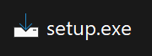

Рисунок 6.1 – Установщик программы

После запуска установщика пользователь должен выбрать режим установки в окне, представленном на рисунке 6.2.

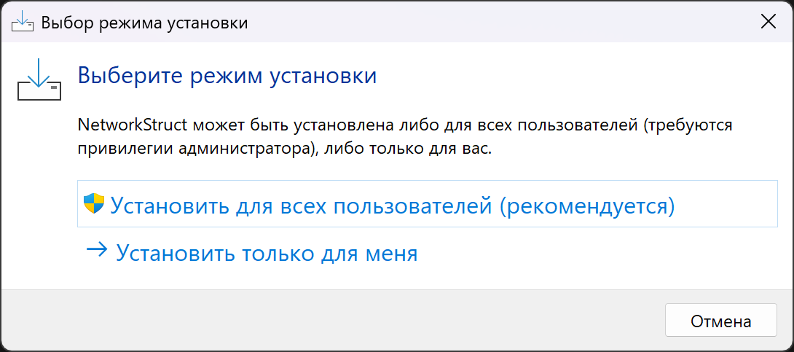

Рисунок 6.2 – Выбор режима установки

В следующем окне пользователь должен выбрать язык установщика. Выбрать можно либо русский, либо английский. Окно выбора языка установщика представлено на рисунке 6.3.

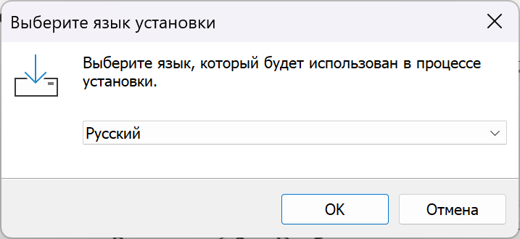

Рисунок 6.3 – Выбор языка установщика

После выбора языка пользователю предлагается выбрать место для установки приложения. Путь по умолчанию - C:\Program Files (x86)\NetworkStruct. Окно выбора пути представлено на рисунке 6.4.

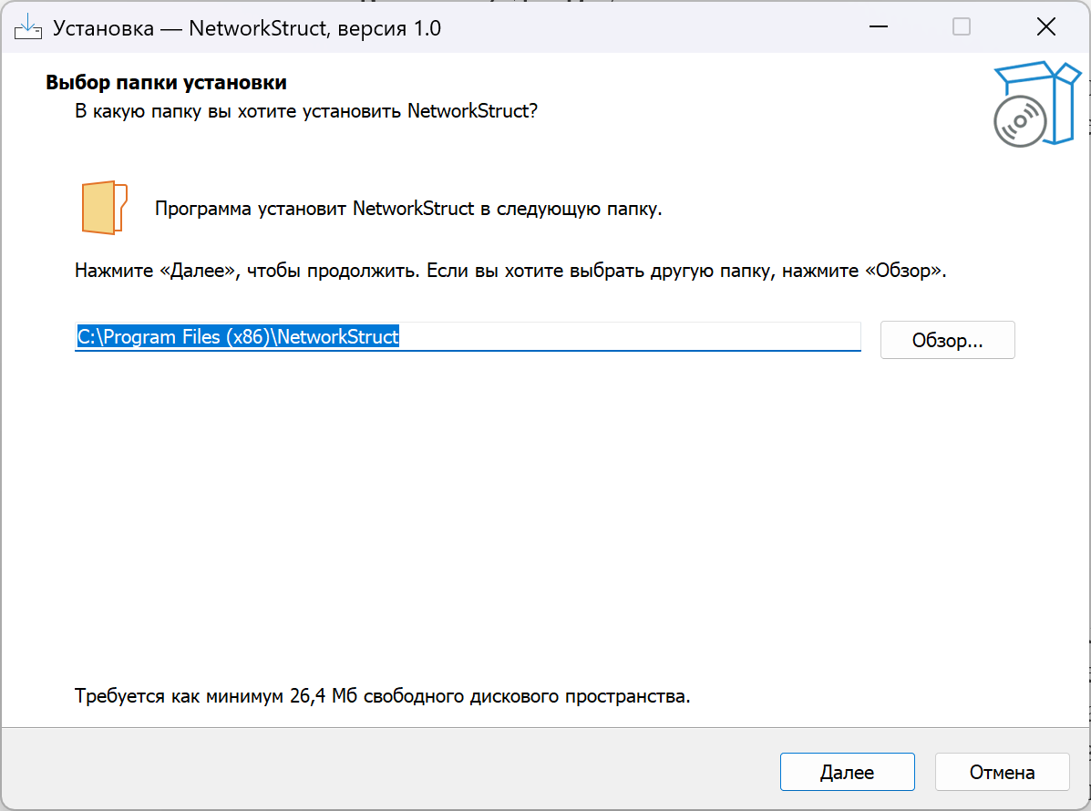

Рисунок 6.4 – Выбор пути для установки

После выбора пути открывается окно, в котором предлагается создать значок на Рабочем столе. Данное окно представлено на рисунке 6.5.

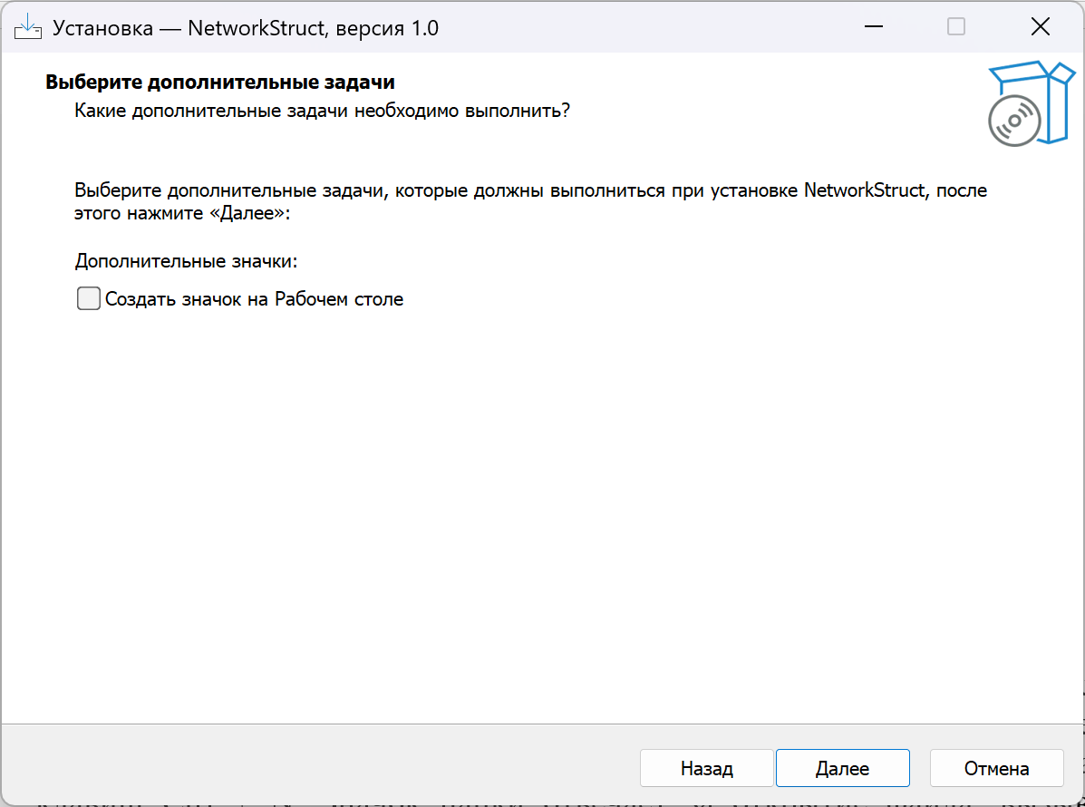

Рисунок 6.5 – Выбор дополнительных задач

Далее пользователь видит окно подтверждения установки, которое представлено на рисунке 6.6.

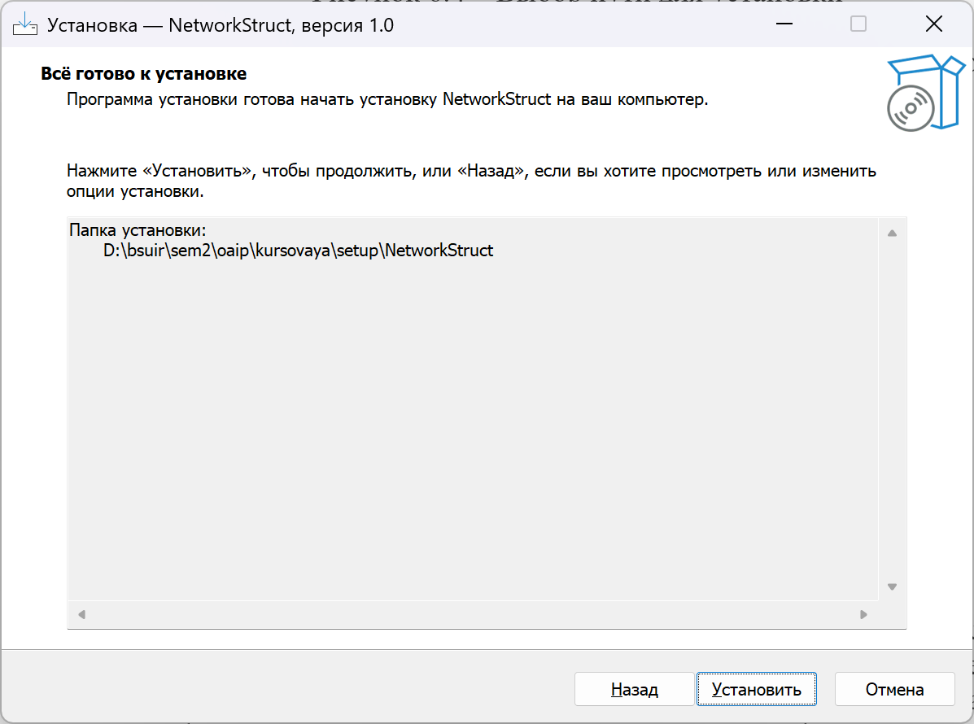

Рисунок 6.6 – Окно подтверждения установки

После установки пользователь увидит окно, представленное на рисунке 6.7, которое говорит о том, что программа успешно завершила установку. После этого ее можно запускать.

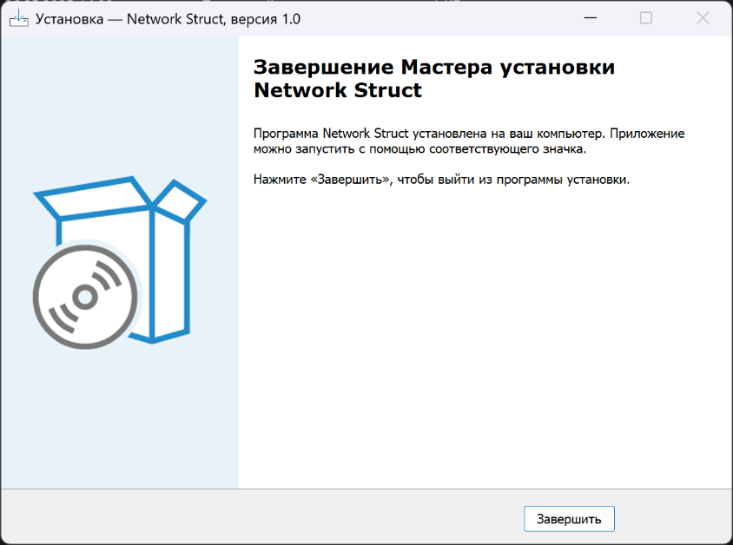

Рисунок 6.7 – Окно завершения установки

Папка, в которую была произведена установка должна содержать 7 элементов: map.bmp, Project1.exe, shipments.txt, shops.txt, unins000.dat, unins000.exe, warehouses.txt. Данная структура представлена на рисунке 6.8.

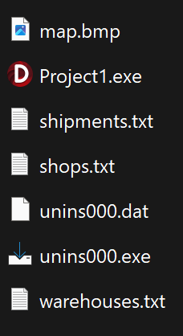

Рисунок 6.8 – Содержимое папки с программой

Map.bmp – фон (схематичное изображение карты), который отображается на главной странице программы. Project1.exe – исполняемый файл программы. Shipments.txt, shops.txt, warehouses.txt – текстовые файлы, которые хранят информацию сохраненных складов, магазинов, отгрузок. Кодировка данных в файле – ANSI. Программа не гарантирует корректную работу, при ручном изменении (если данные введены неверно) какого-либо из файлов: shipments.txt, warehouses.txt, shops.txt. Рекомендуется сохранять данные при помощи комбинации клавиш Ctrl+S или через вкладку программы «Файл», а затем «Сохранить». Данные в файле shipments.txt должен быть расположены в определенном формате: первая строка должна содержать количество отгрузок, последующие строки содержат информацию о каждой отгрузке в соответствующем формате. Первая строка каждой отгрузки – ее название, вторая строка – ее идентификатор, третья – идентификатор отправителя, четвертая – идентификатор получателя, пятая – название продукта, участвующего в отгрузке, шестая – количество условных единиц товара, которое участвует в отгрузке. Данные в файле shops.txt и в файле warehouses.txt должны быть также должны быть записаны в определенном формате. Первая строка файла – количество объектов (магазинов или складов), последующие строки хранят информацию о каждом объекте в определенном формате. Первая строка информации об объекте содержит название объекта, вторая – улицу, на которой расположен объект, третья – номер дома, четвертая – корпус (-1 если корпус отсутствует), пятая – вместимость объекта, шестая – занятое место, седьмая – место, зарезервированное под дальнейшие доставки, восьмая – идентификатор объекта, девятая строка – количество товаров, которые хранятся в этом объекте, далее идет описание товаров в определенном формате. Первая строка описания каждого товара - название товара, вторая – категория (пустая строка, если категория отсутствует), третья – место, занимаемое единицей товара, четвертая – количество товара, пятая – идентификатор товара, шестая – количество товара, которое отложено для дальнейших доставок.

После запуска приложения пользователь видит главное меню, которое показано на рисунке 6.9.

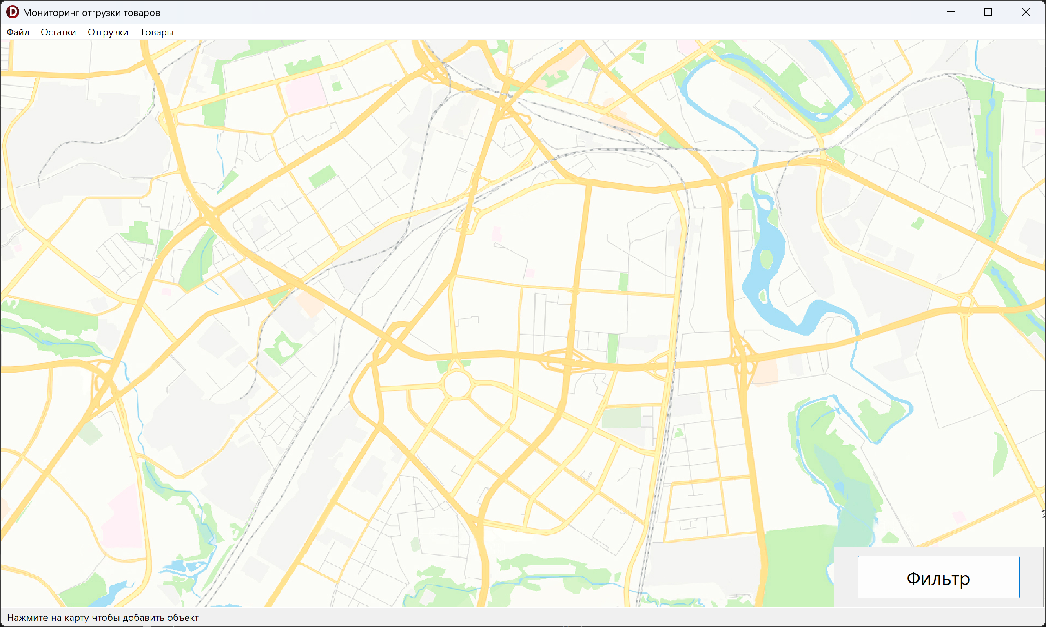

Рисунок 6.9 – Главное меню

Для загрузки данных из файла пользователь должен воспользоваться сочетанием клавиш Ctrl+O, либо вкладкой меню «Файл», а затем «Загрузить», изображенной на рисунке 6.10. При этом все данные, которые уже были внесены в приложение будут удалены.

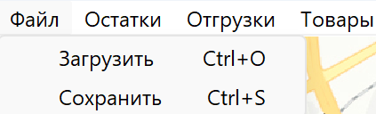

Рисунок 6.10 – Вкладка файл

После нажатия на кнопку загрузки данных появляется окно подтверждения, изображенное на рисунке 6.11.

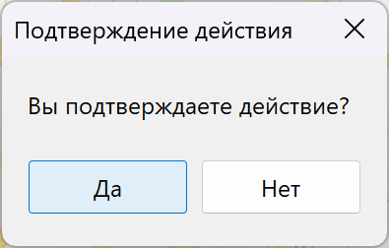

Рисунок 6.11 – Подтверждение загрузки данных

После загрузки данных пользователь увидит сообщение, изображенное на рисунке 6.12.

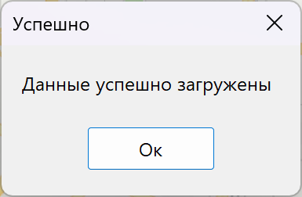

Рисунок 6.12 – Успешная загрузка данных

Для того, чтобы добавить объект на карту, пользователь должен нажать на место, где будет создан новый объект. Появится окно, показанное на рисунке 6.13.

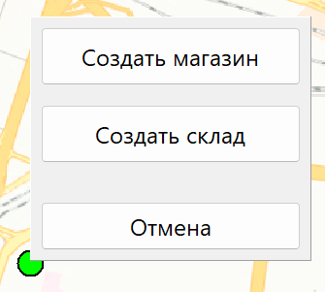

Рисунок 6.13 – Окно выбора типа объекта

После выбора типа объекта пользователь должен ввести данные для нового объекта. Окно ввода данных показано на рисунке 6.14.

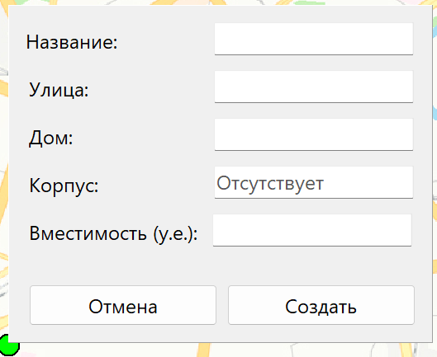

Рисунок 6.14 – Ввод данных объекта

Все данные проходят проверку при вводе пользователя. При неверном вводе пользователь увидит, какие именно данные введены неверно. Примеры представлены на рисунке 6.15.

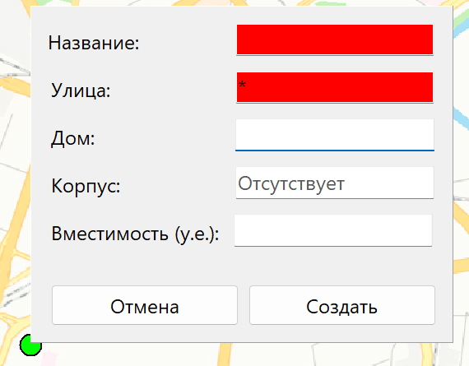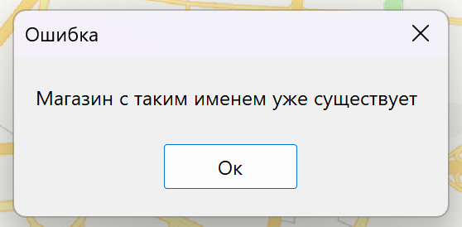

Рисунок 6.15 – Проверка данных ввода

Склады в программе отображаются бордовым цветом, магазины – синим. При наведении на объект появляется вся информация о нем. Примеры представлены на рисунке 6.16.

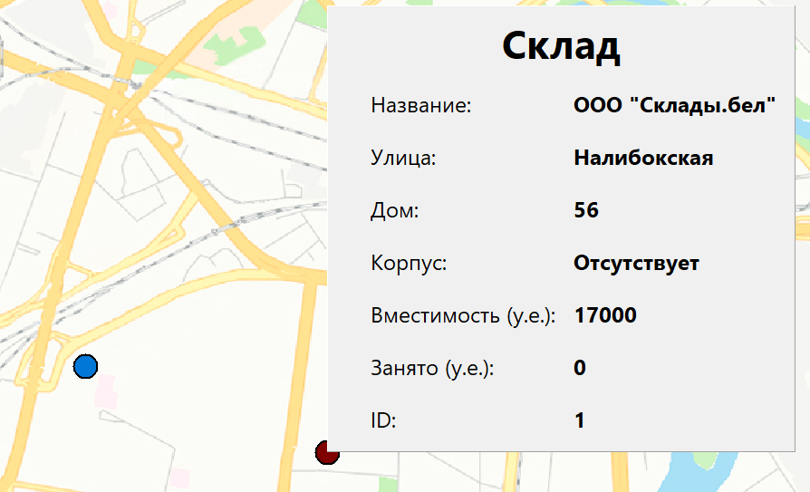

Рисунок 6.16 – Представление объектов на карте

Чтобы добавить товар в объект, на панели управления нужно нажать «Товары», затем «Добавить». Появится панель, показанная на рисунке 6.17.

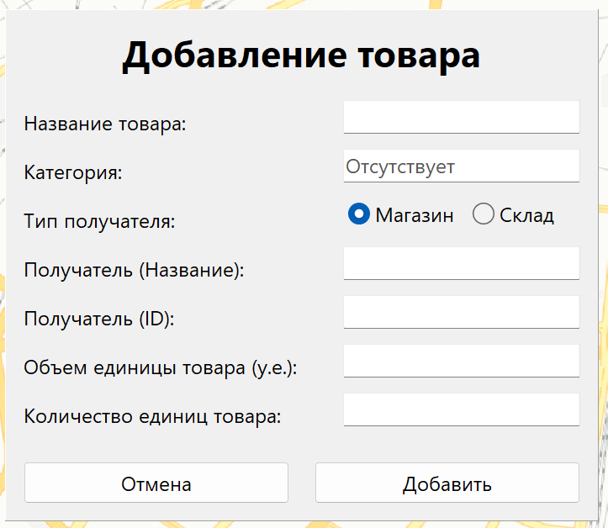

Рисунок 6.17 – Панель добавления товара

В поля панели необходимо ввести все данные товара и объекта, куда добавляется товар. Все поля проходят проверку, а в случае неверного ввода поле меняет цвет на красный, либо появляется окно ошибки, показанное на рисунке 6.15.

Для того, чтобы добавить отгрузку, необходимо нажать «Отгрузки» на панели управления, затем «Создать». Появится окно, показанное на рисунке 6.18.

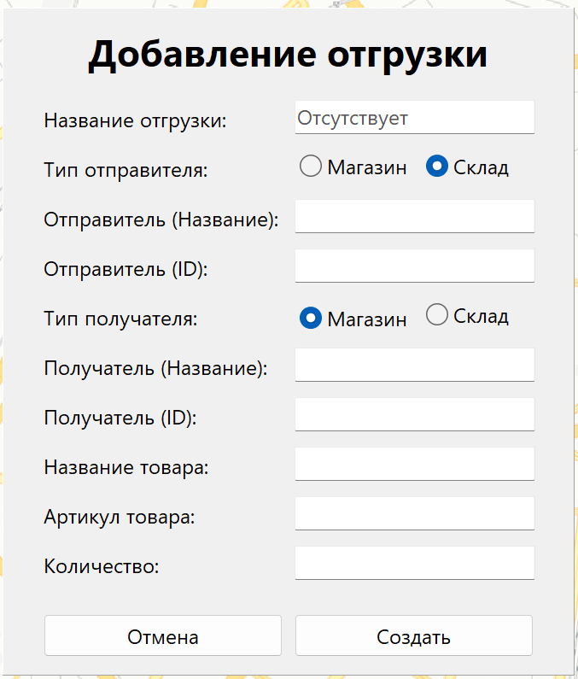

Рисунок 6.18 – Панель добавления отгрузки

Все поля проходят проверку. При неверном вводе возникает одна из ошибок, которые показаны на рисунке 6.15. Поля связаны между собой: при корректном заполнении одного поля ввода, может автоматически заполняться другое. Созданные отгрузки показаны на карте черными линиями, при наведении на которые пользователь видит информацию об отгрузке. Пример показан на рисунке 6.19.

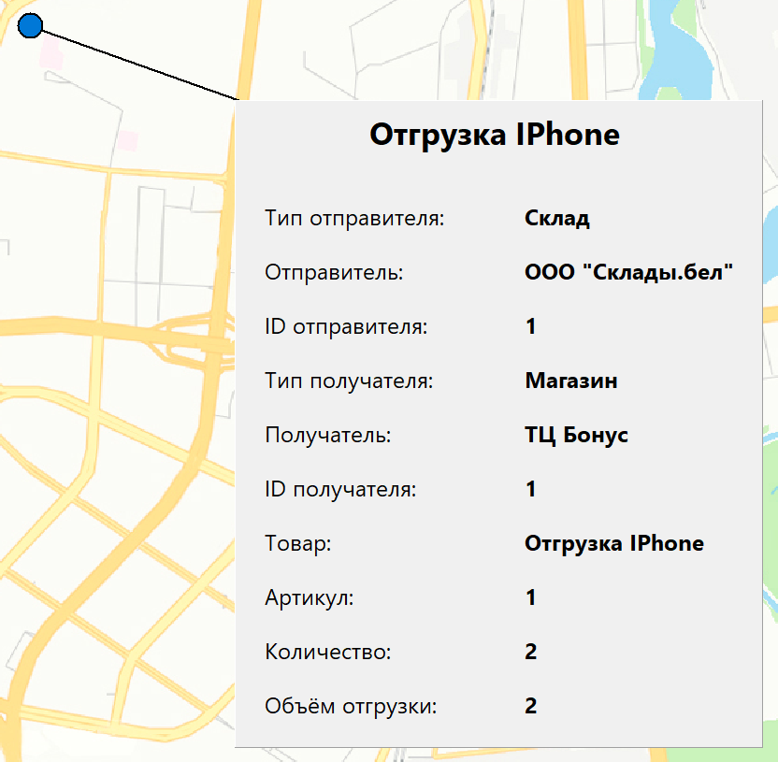

Рисунок 6.19 – Пример отгрузки

Чтобы выполнить отгрузки, можно воспользоваться пунктом меню «Отгрузки», а затем «Выполнить». Далее пользователю дается выбор между «Все», для выполнения всех существующих отгрузок и «Выбрать», если нужно выполнить какие-то конкретные отгрузки. При нажатии «Все» появляется окно с подтверждением, а затем уведомление об успешном выполнении. При нажатии «Выбрать» появляется новая форма, на которой изображена информация о существующих отгрузках, пользователь может настроить, какие именно отгрузки он хочет выполнить. Пример показан на рисунке 6.20.

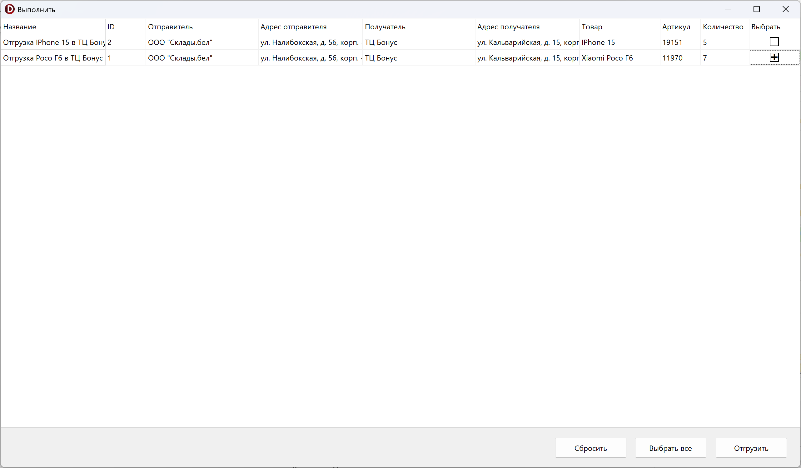

Рисунок 6.20 – Окно выполнения отгрузок

Для того, чтобы просто посмотреть список актуальных отгрузок, пользователь может воспользоваться вкладкой меню «Отгрузки», а затем «Показать». Появляется окно, показанное на рисунке 6.21.

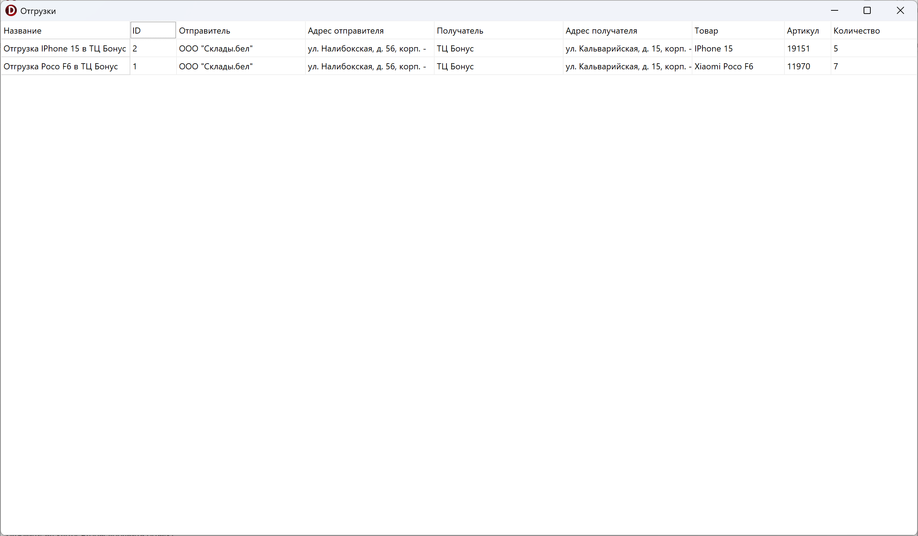

Рисунок 6.21 – Просмотр отгрузок

Для просмотра остатков в объектах, пользователь может воспользоваться вкладкой «Остатки», а затем «Показать». Появляется окно, изображенное на рисунке 6.22, в котором пользователь видит информацию о всех остатках.

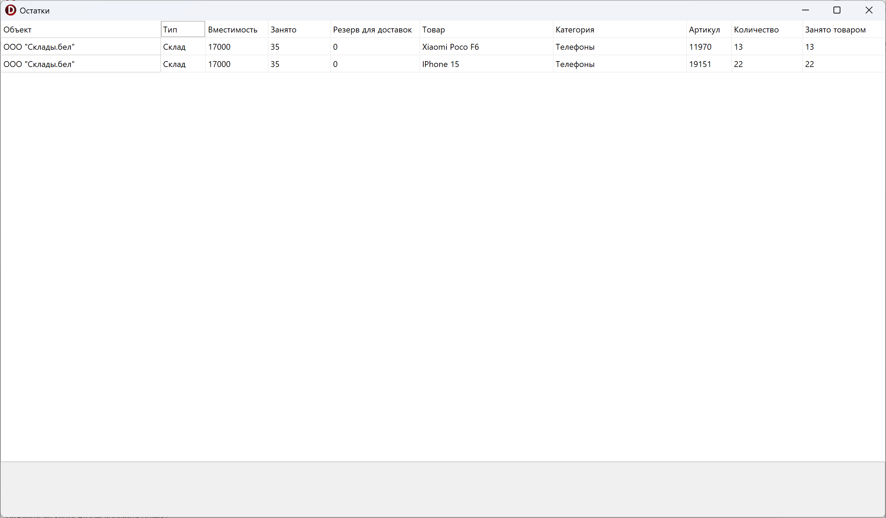

Рисунок 6.22 – Остатки в объектах

При нажатии на объект на карте появляется панель, показанная на рисунке 6.23 в которой можно посмотреть список товаров в данном объекте, удалить или изменить этот объект.

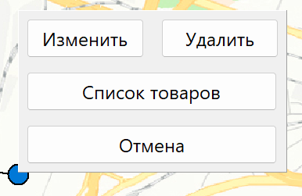

Рисунок 6.23 – Панель конкретного объекта

При нажатии кнопки «Список товаров» пользователь увидит окно, показанное на рисунке 6.24, в котором будут отображены все товары, которые в данный момент есть в этом объекте.

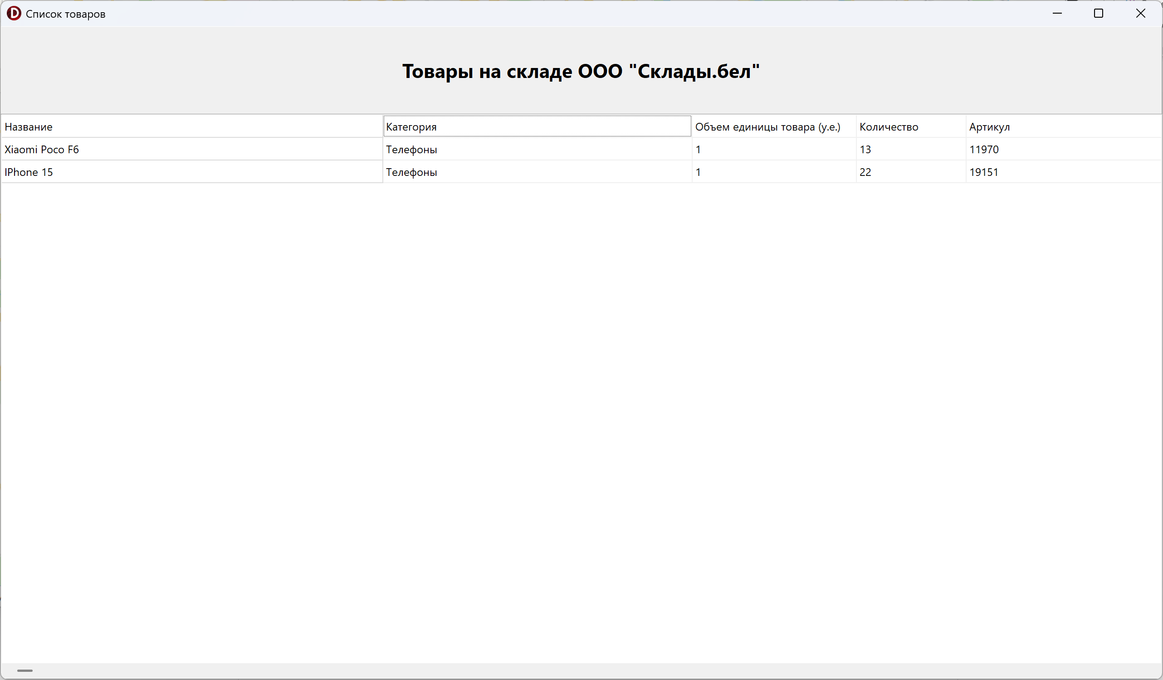

Рисунок 6.24 – Список товаров в объекте

На главном есть кнопка «Фильтр», при нажатии на которую появляется панель, показанная на рисунке 6.25.

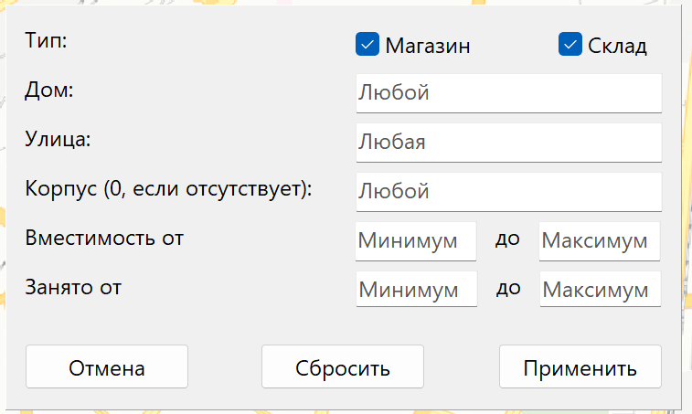

Рисунок 6.25 – Панель фильтров

При нажатии на кнопку «Сбросить» фильтр будет сброшен до исходного состояния, показанного на рисунке 6.25. Для применения фильтров пользователю необходимо ввести нужные ему значения и нажать кнопку «Применить». После применения фильтров на карте останутся только объекты, которые подходят под текущий фильтр, а количество применяемых фильтров будет отображаться рядом с кнопкой «Фильтр» как показано на рисунке 6.26

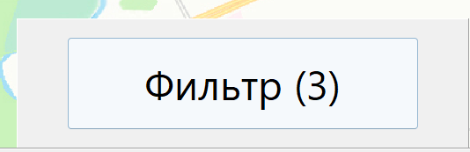

Рисунок 6.26 – Количество применяемых фильтров

Закрыть программу можно при помощи крестика, который расположен в правом верхнем углу окна и показан на рисунке 6.27.



Рисунок 6.27 – Кнопка закрытия программы

Если есть данные, которые не были сохранены, пользователь увидит окно подтверждения, которое показано на рисунке 6.28.

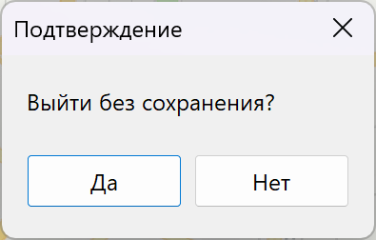

Рисунок 6.28 – Подтверждение выхода

# ЗАКЛЮЧЕНИЕ

В рамках курсового проектирования было разработано программное средство для мониторинга и визуализации сетевой структуры отгрузок товаров со складов в магазины в реальном времени.

Изучены и исследованы требования к системе мониторинга логистической цепочки, включая операции добавления, редактирования и удаления складов и магазинов, а также управления ассортиментом товаров и отгрузками.

Разработано программное средство на языке Delphi в среде Embarcadero RAD Studio, что обеспечило высокую производительность и надёжность графического интерфейса с визуализацией на основе векторных элементов.

Разработана структура данных на основе декартового дерева (treap) для хранения списка объектов и вложенных списков товаров, что обеспечило эффективные операции поиска, вставки и удаления за O(log N).

Предложена реализация механизма фильтрации по типу объекта, адресу, диапазонам вместимости и занятости с динамическим скрытием/показыванием узлов и маршрутов на карте.

Подготовлены функции сохранения и загрузки состояния системы в текстовые файлы: один для описания объектов с вложенными товарами, другой — для списка отгрузок, что позволяет полностью восстановить рабочее состояние после перезапуск.

Проведена отладка и испытана корректность работы всех основных функций.

Разработанное программное средство может быть использовано специалистами логистических служб для контроля потоков товаров между складами и магазинами, а также преподавателями служб складской логистики.

# СПИСОК ИСПОЛЬЗУЕМОЙ ЛИТЕРАТУРЫ

[1] algorithmica [Электронный ресурс]. – Режим доступа: <https://ru.algorithmica.org/>

[2] e-maxx [Электронный ресурс]. – Режим доступа: <http://e-maxx.ru/algo>

[3] docwiki.embarcadero [Электронный ресурс]. – Режим доступа: <https://docwiki.embarcadero.com/>

# ПРИЛОЖЕНИЕ А

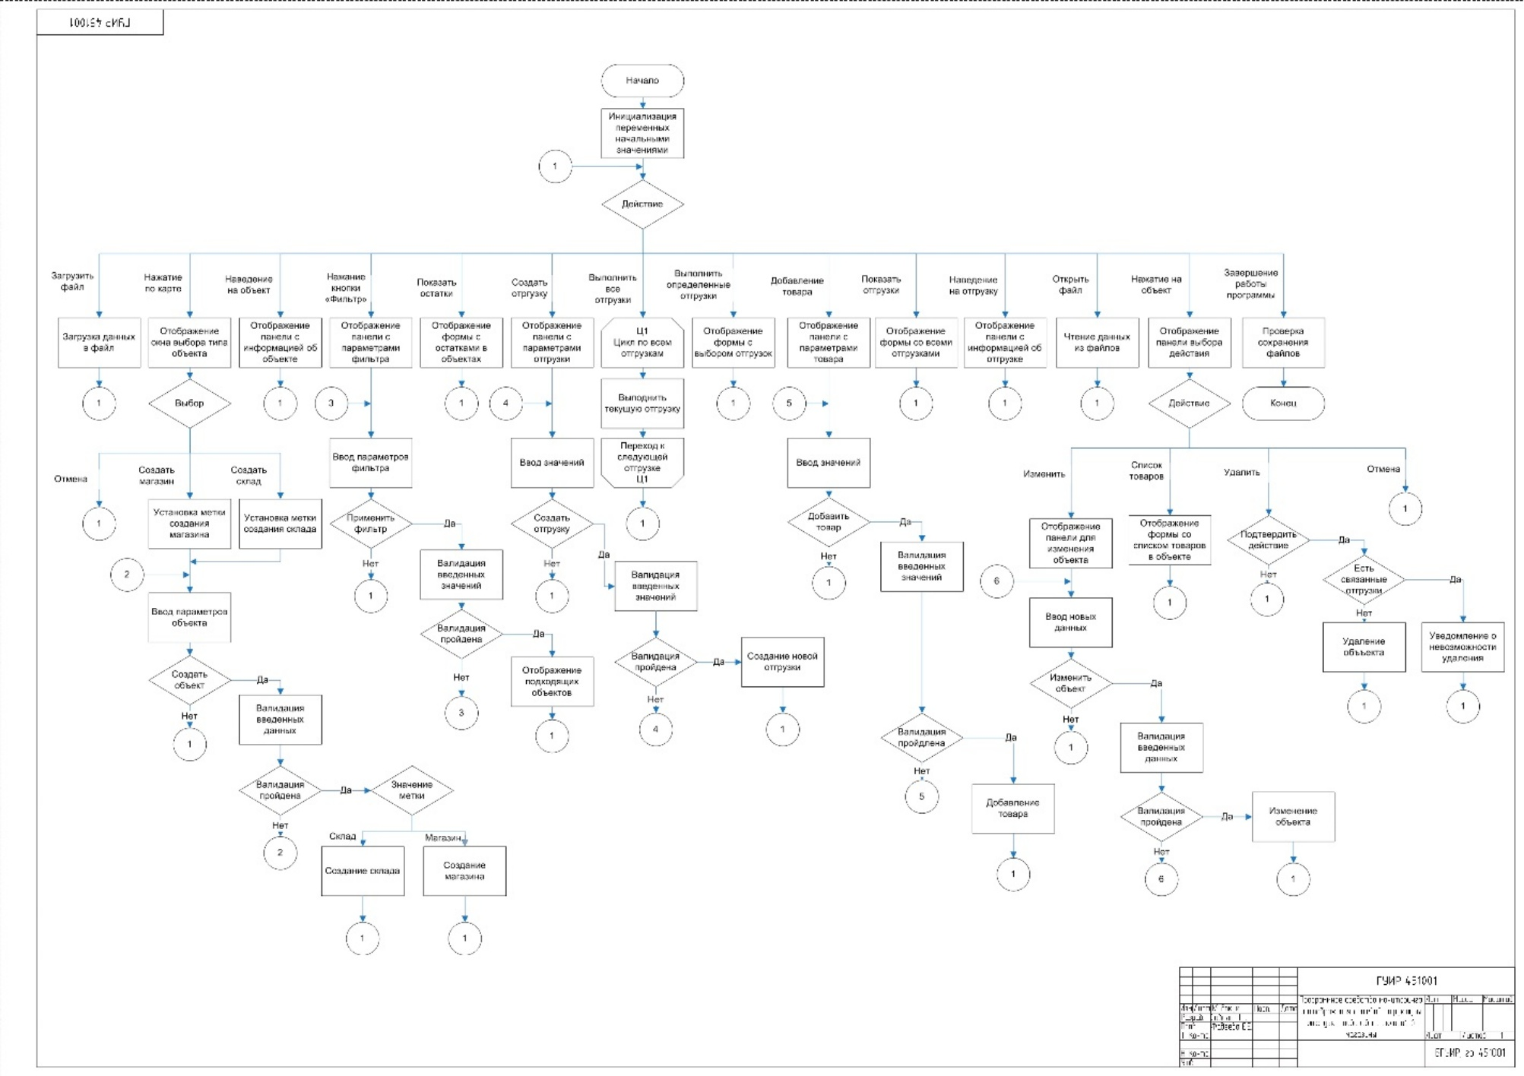

Рисунок А.1 – Схема программного средства

# ПРИЛОЖЕНИЕ Б

# Содержание модуля BalanceUnit

unit BalanceUnit;

interface

uses

Winapi.Windows, Winapi.Messages, System.SysUtils, System.Variants, System.Classes, Vcl.Graphics,

Vcl.Controls, Vcl.Forms, Vcl.Dialogs, Vcl.Grids, Vcl.ExtCtrls,

Types, Vars;

type

TfrBalance = class(TForm)

pnBalance: TPanel;

sgBalanceTable: TStringGrid;

procedure FormClose(Sender: TObject; var Action: TCloseAction);

procedure FormCreate(Sender: TObject);

procedure SetData(const shops, warehouses: PTreapNode);

function getSizObject(const item: PTreapNode): integer;

function getSizItems(const item: PTreapItemNode): integer;

procedure showDataObject(const item: PTreapNode; var i: integer);

procedure showDataItem(const curObject: PTreapNode; const item: PTreapItemNode; var i: integer);

procedure FormResize(Sender: TObject);

procedure sgBalanceTableDrawCell(Sender: TObject; ACol, ARow: LongInt;

Rect: TRect; State: TGridDrawState);

private

{ Private declarations }

public

{ Public declarations }

end;

var

frBalance: TfrBalance;

implementation

{$R *.dfm}

var

startHeight, startWidth: integer;

procedure TfrBalance.FormClose(Sender: TObject; var Action: TCloseAction);

begin

Action := caFree;

end;

function TfrBalance.getSizItems(const item: PTreapItemNode): integer;

begin

Result := 0;

if item <> nil then

begin

Inc(Result);

Result := Result + getSizItems(item^.Left);

Result := Result + getSizItems(item^.Right);

end;

end;

function TfrBalance.getSizObject(const item: PTreapNode): integer;

begin

Result := 0;

if item <> nil then

begin

Result := Result + getSizItems(item^.Data^.Items);

Result := Result + getSizObject(item^.Left);

Result := Result + getSizObject(item^.Right);

end;

end;

procedure TfrBalance.sgBalanceTableDrawCell(Sender: TObject; ACol,

ARow: LongInt; Rect: TRect; State: TGridDrawState);

var

S: string;

begin

S := sgBalanceTable.Cells[ACol, ARow];

sgBalanceTable.Canvas.FillRect(Rect);

DrawText(

sgBalanceTable.Canvas.Handle,

PChar(S), Length(S),

Rect,

DT_WORDBREAK or DT_NOPREFIX or DT_LEFT

);

end;

procedure TfrBalance.showDataItem(const curObject: PTreapNode; const item: PTreapItemNode; var i: integer);

begin

if item <> nil then

begin

sgBalanceTable.Cells[0, i] := string(curObject^.Data^.name);

if (curObject^.Data^.Key and mask) <> 0 then

sgBalanceTable.Cells[1, i] := 'Магазин'

else

sgBalanceTable.Cells[1, i] := 'Склад';

sgBalanceTable.Cells[2, i] := intToStr(curObject^.Data^.capacity);

sgBalanceTable.Cells[3, i] := intToStr(curObject^.Data^.usedCapacity);

sgBalanceTable.Cells[4, i] := intToStr(curObject^.Data^.shipmentCapacity);

sgBalanceTable.Cells[5, i] := string(item^.Data^.name);

sgBalanceTable.Cells[6, i] := string(item^.Data^.category);

sgBalanceTable.Cells[7, i] := string(intToStr(item^.Data^.Key));

sgBalanceTable.Cells[8, i] := intToStr(item^.Data^.Count);

sgBalanceTable.Cells[9, i] := intToStr(item^.Data^.Count * item^.Data^.Volume);

Inc(i);

showDataItem(curObject, item^.Left, i);

showDataItem(curObject, item^.Right, i);

end;

end;

procedure TfrBalance.showDataObject(const item: PTreapNode; var i: integer);

begin

if item <> nil then

begin

showDataItem(item, item^.Data^.Items, i);

showDataObject(item^.Left, i);

showDataObject(item^.Right, i);

end;

end;

procedure TfrBalance.SetData(const shops, warehouses: PTreapNode);

var

siz, i: integer;

begin

siz := getSizObject(shops) + getSizObject(warehouses);

sgBalanceTable.RowCount := siz + 1;

i := 1;

showDataObject(shops, i);

showDataObject(warehouses, i);

end;

procedure TfrBalance.FormCreate(Sender: TObject);

begin

startHeight := frBalance.ClientHeight;

startWidth := frBalance.ClientWidth;

FormStyle := fsNormal;

Position := poMainFormCenter;

sgBalanceTable.ColCount := 10;

sgBalanceTable.ColWidths[0] := trunc(0.18 * frBalance.clientWidth);

sgBalanceTable.ColWidths[1] := trunc(0.05 * frBalance.clientWidth);

sgBalanceTable.ColWidths[2] := trunc(0.07 * frBalance.clientWidth);

sgBalanceTable.ColWidths[3] := trunc(0.07 * frBalance.clientWidth);

sgBalanceTable.ColWidths[4] := trunc(0.10 * frBalance.clientWidth);

sgBalanceTable.ColWidths[5] := trunc(0.15 * frBalance.clientWidth);

sgBalanceTable.ColWidths[6] := trunc(0.15 * frBalance.clientWidth);

sgBalanceTable.ColWidths[7] := trunc(0.05 * frBalance.clientWidth);

sgBalanceTable.ColWidths[8] := trunc(0.08 * frBalance.clientWidth);

sgBalanceTable.ColWidths[9] := frBalance.clientWidth

-sgBalanceTable.ColWidths[0]

-sgBalanceTable.ColWidths[1]

-sgBalanceTable.ColWidths[2]

-sgBalanceTable.ColWidths[3]

-sgBalanceTable.ColWidths[4]

-sgBalanceTable.ColWidths[5]

-sgBalanceTable.ColWidths[6]

-sgBalanceTable.ColWidths[7]

-sgBalanceTable.ColWidths[8]

-sgBalanceTable.ColCount * sgBalanceTable.GridLineWidth;

sgBalanceTable.Cells[0, 0] := 'Объект';

sgBalanceTable.Cells[1, 0] := 'Тип';

sgBalanceTable.Cells[2, 0] := 'Вместимость';

sgBalanceTable.Cells[3, 0] := 'Занято';

sgBalanceTable.Cells[4, 0] := 'Резерв для доставок';

sgBalanceTable.Cells[5, 0] := 'Товар';

sgBalanceTable.Cells[6, 0] := 'Категория';

sgBalanceTable.Cells[7, 0] := 'Артикул';

sgBalanceTable.Cells[8, 0] := 'Количество';

sgBalanceTable.Cells[9, 0] := 'Занято товаром';

sgBalanceTable.RowCount := 0;

sgBalanceTable.DefaultDrawing := false;

end;

procedure TfrBalance.FormResize(Sender: TObject);

begin

frBalance.ClientHeight := startHeight;

frBalance.ClientWidth := startWidth;

end;

end.

# Содержание модуля CartesianTree

unit CartesianTree;

interface

uses Vcl.ExtCtrls, CartesianTreeItem, System.Generics.Collections, Types;

procedure SplitTreap(var t: PTreapNode; const key: Integer; var L, R: PTreapNode);

function MergeTreap(var L, R: PTreapNode): PTreapNode;

procedure InsertTreap(var Root: PTreapNode; var NewNode: PTreapNode);

procedure EraseTreap(var Root: PTreapNode; const Key: Integer);

procedure ClearTreap(var Root: PTreapNode);

procedure InitTree(var root: PTreapNode);

function FindTreap(var Root: PTreapNode; const Key: Integer): PTreapNode;

function CreateNewNode(var Data: PLocation): PTreapNode;

implementation

procedure InitTree(var root: PTreapNode);

begin

root := nil;

end;

function CreateNewNode(var Data: PLocation): PTreapNode;

begin

New(Result);

Result^.Data := Data;

Result^.Left := nil;

Result^.Right := nil;

Result^.Priority := Random(MaxInt);

end;

function FindTreap(var Root: PTreapNode; const Key: Integer): PTreapNode;

begin

if Root = nil then

begin

Result := nil;

end

else if Root^.Data^.Key = Key then

begin

Result := Root;

end

else if Key < Root^.Data^.Key then

begin

Result := FindTreap(Root^.Left, Key);

end

else

begin

Result := FindTreap(Root^.Right, Key);

end;

end;

procedure SplitTreap(var t: PTreapNode; const key: Integer; var L, R: PTreapNode);

begin

if t = nil then

begin

L := nil;

R := nil;

end

else if t^.Data^.Key < key then

begin

SplitTreap(t^.Right, key, t^.Right, R);

L := t;

end

else

begin

SplitTreap(t^.Left, key, L, t^.Left);

R := t;

end;

end;

function MergeTreap(var L, R: PTreapNode): PTreapNode;

begin

if L = nil then

Exit(R);

if R = nil then

Exit(L);

if (L^.Priority > R^.Priority)

or ((L^.Priority = R^.Priority) and (L^.Data^.Key < R^.Data^.Key)) then

begin

L^.Right := MergeTreap(L^.Right, R);

Result := L;

end

else

begin

R^.Left := MergeTreap(L, R^.Left);

Result := R;

end;

end;

procedure InsertTreap(var Root: PTreapNode; var NewNode: PTreapNode);

var

L, R: PTreapNode;

begin

if Root = nil then

begin

NewNode^.Left := nil;

NewNode^.Right := nil;

Root := NewNode;

end

else if NewNode^.Priority > Root^.Priority then

begin

SplitTreap(Root, NewNode^.Data^.Key, L, R);

NewNode^.Left := L;

NewNode^.Right := R;

Root := NewNode;

end

else

begin

if NewNode^.Data^.Key < Root^.Data^.Key then

InsertTreap(Root^.Left, NewNode)

else

InsertTreap(Root^.Right, NewNode);

end;

end;

procedure EraseTreap(var Root: PTreapNode; const Key: Integer);

var

Temp: PTreapNode;

begin

if Root = nil then

begin

{ Узла не существует }

end

else if Key < Root^.Data^.Key then

begin

EraseTreap(Root^.Left, Key);

end

else if Key > Root^.Data^.Key then

begin

EraseTreap(Root^.Right, Key);

end

else

begin

Temp := Root;

Root := MergeTreap(Root^.Left, Root^.Right);

Dispose(Temp);

end;

end;

procedure ClearTreap(var Root: PTreapNode);

begin

if Root <> nil then

begin

ClearTreap(Root^.Left);

ClearTreap(Root^.Right);

ClearTreapItem(Root^.Data^.Items);

root^.Data^.OutgoingArrows.Free;

root^.Data^.IncomingArrows.Free;

Root^.Data^.shape.Free;

Dispose(Root);

Root := nil;

end;

end;

end.

# Содержание модуля CartesianTreeByName

unit CartesianTreeByName;

interface

uses Vcl.ExtCtrls, Hash, Types;

function CreateNewNameNode(const name: string; const ID: integer): PTreapNameNode;

procedure SplitTreapName(var t: PTreapNameNode; const key: Integer; var L, R: PTreapNameNode);

function MergeTreapName(var L, R: PTreapNameNode): PTreapNameNode;

procedure InsertTreapName(var Root, NewNode: PTreapNameNode);

procedure EraseTreapName(var Root: PTreapNameNode; const Key: Integer);

procedure ClearTreapName(var Root: PTreapNameNode);

procedure InitTreeName(var root: PTreapNameNode);

function FindTreapName(var Root: PTreapNameNode; const Key: Integer): PTreapNameNode;

implementation

procedure InitTreeName(var root: PTreapNameNode);

begin

root := nil;

end;

function CreateNewNode(var Data: PLocation): PTreapNode;

begin

New(Result);

Result^.Data := Data;

Result^.Left := nil;

Result^.Right := nil;

Result^.Priority := Random(MaxInt);

end;

function CreateNewNameNode(const name: string; const ID: integer): PTreapNameNode;

begin

New(Result);

New(Result^.Data);

Result^.Data^.name := shortString(name);

Result^.Data^.Key := getHash(name);

Result^.Data^.ID := ID;

Result^.Left := nil;

Result^.Right := nil;

Result^.Priority := Random(MaxInt);

end;

function FindTreapName(var Root: PTreapNameNode; const Key: Integer): PTreapNameNode;

begin

if Root = nil then

begin

Result := nil;

end

else if Root^.Data^.Key = Key then

begin

Result := Root;

end

else if Key < Root^.Data^.Key then

begin

Result := FindTreapName(Root^.Left, Key);

end

else

begin

Result := FindTreapName(Root^.Right, Key);

end;

end;

function ExistsPriorityName(var Node: PTreapNameNode; const pr: Integer): Boolean;

begin

if Node = nil then

begin

Result := False;

end

else if Node^.Priority = pr then

begin

Result := True;

end

else

begin

Result := ExistsPriorityName(Node^.Left, pr) or ExistsPriorityName(Node^.Right, pr);

end;

end;

procedure SplitTreapName(var t: PTreapNameNode; const key: Integer; var L, R: PTreapNameNode);

begin

if t = nil then

begin

L := nil;

R := nil;

end

else if t^.Data^.Key < key then

begin

SplitTreapName(t^.Right, key, t^.Right, R);

L := t;

end

else

begin

SplitTreapName(t^.Left, key, L, t^.Left);

R := t;

end;

end;

function MergeTreapName(var L, R: PTreapNameNode): PTreapNameNode;

begin

if L = nil then

Exit(R);

if R = nil then

Exit(L);

if (L^.Priority > R^.Priority)

or ((L^.Priority = R^.Priority) and (L^.Data^.Key < R^.Data^.Key)) then

begin

L^.Right := MergeTreapName(L^.Right, R);

Result := L;

end

else

begin

R^.Left := MergeTreapName(L, R^.Left);

Result := R;

end;

end;

procedure InsertTreapName(var Root, NewNode: PTreapNameNode);

var

L, R: PTreapNameNode;

begin

if Root = nil then

begin

NewNode^.Left := nil;

NewNode^.Right := nil;

Root := NewNode;

end

else if NewNode^.Priority > Root^.Priority then

begin

SplitTreapName(Root, NewNode^.Data^.Key, L, R);

NewNode^.Left := L;

NewNode^.Right := R;

Root := NewNode;

end

else

begin

if NewNode^.Data^.Key < Root^.Data^.Key then

InsertTreapName(Root^.Left, NewNode)

else

InsertTreapName(Root^.Right, NewNode);

end;

end;

procedure EraseTreapName(var Root: PTreapNameNode; const Key: Integer);

var

Temp: PTreapNameNode;

begin

if Root = nil then

begin

{ Узел с таким ключом отсутствует }

end

else if Key < Root^.Data^.Key then

begin

EraseTreapName(Root^.Left, Key);

end

else if Key > Root^.Data^.Key then

begin

EraseTreapName(Root^.Right, Key);

end

else

begin

Temp := Root;

Root := MergeTreapName(Root^.Left, Root^.Right);

Dispose(Temp);

end;

end;

procedure ClearTreapName(var Root: PTreapNameNode);

begin

if Root <> nil then

begin

ClearTreapName(Root^.Left);

ClearTreapName(Root^.Right);

Dispose(Root);

Root := nil;

end;

end;

end.

# Содержание модуля CartesianTreeItem

unit CartesianTreeItem;

interface

uses Vcl.ExtCtrls, Types;

function CreateNewItemNode(const Data: PItem): PTreapItemNode;

procedure SplitTreapItem(var t: PTreapItemNode; const key: Integer; var L, R: PTreapItemNode);

function MergeTreapItem(var L, R: PTreapItemNode): PTreapItemNode;

procedure InsertTreapItem(var Root, NewNode: PTreapItemNode);

procedure EraseTreapItem(var Root: PTreapItemNode; const Key: Integer);

procedure ClearTreapItem(var Root: PTreapItemNode);

procedure InitTreeItem(var root: PTreapItemNode);

function FindTreapItem(var Root: PTreapItemNode; const Key: Integer): PTreapItemNode;

implementation

procedure InitTreeItem(var root: PTreapItemNode);

begin

root := nil;

end;

function CreateNewItemNode(const Data: PItem): PTreapItemNode;

begin

New(Result);

Result^.Data := Data;

Result^.Left := nil;

Result^.Right := nil;

Result^.Priority := Random(MaxInt);

end;

function FindTreapItem(var Root: PTreapItemNode; const Key: Integer): PTreapItemNode;

begin

if Root = nil then

begin

Result := nil;

end

else if Root^.Data^.Key = Key then

begin

Result := Root;

end

else if Key < Root^.Data^.Key then

begin

Result := FindTreapItem(Root^.Left, Key);

end

else

begin

Result := FindTreapItem(Root^.Right, Key);

end;

end;

procedure SplitTreapItem(var t: PTreapItemNode; const key: Integer; var L, R: PTreapItemNode);

begin

if t = nil then

begin

L := nil;

R := nil;

end

else if t^.Data^.Key < key then

begin

SplitTreapItem(t^.Right, key, t^.Right, R);

L := t;

end

else

begin

SplitTreapItem(t^.Left, key, L, t^.Left);

R := t;

end;

end;

function MergeTreapItem(var L, R: PTreapItemNode): PTreapItemNode;

begin

if L = nil then

Exit(R);

if R = nil then

Exit(L);

if (L^.Priority > R^.Priority)

or ((L^.Priority = R^.Priority) and (L^.Data^.Key < R^.Data^.Key)) then

begin

L^.Right := MergeTreapItem(L^.Right, R);

Result := L;

end

else

begin

R^.Left := MergeTreapItem(L, R^.Left);

Result := R;

end;

end;

procedure InsertTreapItem(var Root, NewNode: PTreapItemNode);

var

L, R: PTreapItemNode;

begin

if Root = nil then

begin

NewNode^.Left := nil;

NewNode^.Right := nil;

Root := NewNode;

end

else if NewNode^.Priority > Root^.Priority then

begin

SplitTreapItem(Root, NewNode^.Data^.Key, L, R);

NewNode^.Left := L;

NewNode^.Right := R;

Root := NewNode;

end

else

begin

if NewNode^.Data^.Key < Root^.Data^.Key then

InsertTreapItem(Root^.Left, NewNode)

else

InsertTreapItem(Root^.Right, NewNode);

end;

end;

procedure EraseTreapItem(var Root: PTreapItemNode; const Key: Integer);

var

Temp: PTreapItemNode;

begin

if Root = nil then

begin

{ Узел с таким ключом отсутствует }

end

else if Key < Root^.Data^.Key then

begin

EraseTreapItem(Root^.Left, Key);

end

else if Key > Root^.Data^.Key then

begin

EraseTreapItem(Root^.Right, Key);

end

else

begin

Temp := Root;

Root := MergeTreapItem(Root^.Left, Root^.Right);

Dispose(Temp);

end;

end;

procedure ClearTreapItem(var Root: PTreapItemNode);

begin

if Root <> nil then

begin

ClearTreapItem(Root^.Left);

ClearTreapItem(Root^.Right);

Dispose(Root);

Root := nil;

end;

end;

end.

# Содержание модуля Filter

unit Filter;

interface

uses Types, Vars;

procedure InitFilter(var resObj: TFilter);

procedure CreateFilter(var resObj: TFilter; const objType: integer; const objStreet: string;

const house, building,

capacityFrom, capacityTo,

usedCapacityFrom, usedCapacityTo: integer);

procedure ApplyFilter(const root: PTreapNode; const filter: TFilter);

implementation

procedure createFilter(var resObj: TFilter; const objType: integer; const objStreet: string;

const house, building,

capacityFrom, capacityTo,

usedCapacityFrom, usedCapacityTo: integer);

//objType = 0 (00b): none, 1(01b): shop, 2(10b): warehouse, 3(11b): both

begin

resObj.buildingType := objType;

resObj.street := shortString(objStreet);

resObj.house := house;

resObj.building := building;

resObj.capacityFrom := capacityFrom;

resObj.capacityTo := capacityTo;

resObj.usedCapacityFrom := usedCapacityFrom;

resObj.usedCapacityTo := usedCapacityTo;

end;

procedure InitFilter(var resObj: TFilter);

begin

resObj.buildingType := 3;

resObj.street := '';

resObj.house := -1;

resObj.building := -1;

resObj.capacityFrom := -1;

resObj.capacityTo := -1;

resObj.usedCapacityFrom := -1;

resObj.usedCapacityTo := -1;

end;

procedure ApplyFilter(const root: PTreapNode; const filter: TFilter);

var

curType: integer;

show: boolean;

begin

if root <> nil then

begin

show := true;

if (root^.Data^.Key and mask) <> 0 then

curType := 1

else

curType := 2;

if (curType and filter.buildingType) = 0 then

show := false;

if True then

if (Length(filter.street) > 0) and (filter.street <> root^.Data^.street) then

show := false;

if (filter.house <> -1) and (filter.house <> root^.Data^.house) then

show := false;

if (filter.building <> -1) and (filter.building <> root^.Data^.building) then

show := false;

if (filter.capacityFrom <> -1) and (filter.capacityFrom > root^.Data^.capacity) then

show := false;

if (filter.capacityTo <> -1) and (filter.capacityTo < root^.Data^.capacity) then

show := false;

if (filter.usedCapacityFrom <> -1) and (filter.usedCapacityFrom > root^.Data^.usedCapacity) then

show := false;

if (filter.usedCapacityTo <> -1) and (filter.usedCapacityTo < root^.Data^.usedCapacity) then

show := false;

if not show then

root^.Data^.shape.Visible := false

else

root^.Data^.shape.Visible := true;

if root^.Left <> nil then

ApplyFilter(root^.Left, filter);

if root^.Right <> nil then

ApplyFilter(root^.Right, filter);

end;

end;

end.

# Содержание модуля GetKeys

unit GetKeys;

interface

uses Vars;

function getShopKey: integer;

function getWarehouseKey: integer;

implementation

function getShopKey: integer;

begin

Result := shopKey;

shopKey := shopKey + 1;

end;

function getWarehouseKey: integer;

begin

Result := warehouseKey;

warehouseKey := warehouseKey + 1;

end;

end.

# Содержание модуля Hash

unit Hash;

interface

uses Vars;

procedure initHash(const userP, userM: integer);

function getHash(const str: string): integer;

implementation

procedure initHash(const userP, userM: integer);

var

i: integer;

begin

p := userP;

m := userM;

pows[0] := 1;

for i := 1 to High(pows) do

begin

pows[i] := pows[i-1] * p;

pows[i] := pows[i] mod m;

end;

end;

function getHash(const str: string): integer;

var

i: Integer;

begin

Result := 0;

for i := Low(str) to High(str) do

begin

Result := Result + ord(str[i]) * pows[i];

Result := Result mod m;

end;

end;

end.

# Содержание модуля MainUnit

unit MainUnit;

interface

uses

Winapi.Windows, Winapi.Messages, System.SysUtils, System.Variants, System.Classes, Vcl.Graphics,

Vcl.Controls, Vcl.Forms, Vcl.Dialogs, Vcl.ExtCtrls, Vcl.StdCtrls,

Vcl.Imaging.jpeg, System.UITypes, System.Types, Vcl.Menus, Vcl.NumberBox,

CartesianTreeByName, CartesianTreeItem, Validation,

GetKeys, Hash, Messages, Filter, Data.FMTBcd, Data.DB,

Data.SqlExpr, Vcl.Grids,

TableUnit, ShipmentsTableUnit, shipments, BalanceUnit, SelectShipmentsUnit,

ArrowsUnit, CartesianTree,

System.Generics.Collections,

Types, Vars;

type

TfrMainForm = class(TForm)

pnFilter: TPanel;

btnFilter: TButton;

pnMapWrap: TPanel;

pnCreateSelect: TPanel;

btnCreateSelectShop: TButton;

btnCreateSelectWarehouse: TButton;

btnCreateSelectCancel: TButton;

spMapPoint: TShape;

pnCreateObj: TPanel;

lbCreateObjName: TLabel;

edCreateObjName: TEdit;

lbCreateObjStreet: TLabel;

edCreateObjStreet: TEdit;

lbCreateObjHouse: TLabel;

edCreateObjHouse: TEdit;

btnCreateObjConfirm: TButton;

btnCreateObjCancel: TButton;

lbCreateObjBuilding: TLabel;

edCreateObjBuilding: TEdit;

edCreateObjCapacity: TEdit;

lbCreateObjCapacity: TLabel;

pnSelectObject: TPanel;

btnSelectObjEdit: TButton;

btnSelectObjDelete: TButton;

btnSelectObjCancel: TButton;

pnEditObj: TPanel;

lbEditObjName: TLabel;

lbEditObjStreet: TLabel;

lbEditObjHouse: TLabel;

lbEditObjBuilding: TLabel;

lbEditObjCapacity: TLabel;

edEditObjName: TEdit;

edEditObjStreet: TEdit;

edEditObjHouse: TEdit;

btnEditObjConfirm: TButton;

btnEditObjCancel: TButton;

edEditObjBuilding: TEdit;

edEditObjCapacity: TEdit;

pnObjectInfo: TPanel;

lbObjInfoName: TLabel;

lbObjInfoStreet: TLabel;

lbObjInfoHouse: TLabel;

lbObjInfoBuilding: TLabel;

lbObjInfoCapacity: TLabel;

lbObjInfoNameVal: TLabel;

lbObjInfoStreetVal: TLabel;

lbObjInfoHouseVal: TLabel;

lbObjInfoBuildingVal: TLabel;

lbObjInfoCapacityVal: TLabel;

lbObjInfoTitle: TLabel;

lbObjInfoUsedCapacity: TLabel;

lbObjInfoUsedCapacityVal: TLabel;

MainMenu1: TMainMenu;

N4: TMenuItem;

N6: TMenuItem;

N10: TMenuItem;

N11: TMenuItem;

pnHints: TPanel;

lbHints: TLabel;

pnFilterParams: TPanel;

btnFilterDefault: TButton;

btnFilterCancel: TButton;

pnFilterButtons: TPanel;

btnFilterConfirm: TButton;

lbFilterStreet: TLabel;

lbFilterHouse: TLabel;

lbFilterBuilding: TLabel;

lbFilterCapacityFrom: TLabel;

lbFilterCapacityTo: TLabel;

lbFilterType: TLabel;

cbFilterTypeWarehouse: TCheckBox;

pnFilterParamsType: TPanel;

pnFilterParamsStreet: TPanel;

edFilterStreetVal: TEdit;

pnFilterParamsHouse: TPanel;

edFilterHouseVal: TEdit;

pnFilterParamsBuilding: TPanel;

edFilterBuildingVal: TEdit;

pnFilterParamsCapacity: TPanel;

edFilterCapacityFromVal: TEdit;

edFilterCapacityToVal: TEdit;

pnFilterParamsUsedCapacity: TPanel;

lbFilterUsedCapacityFrom: TLabel;

lbFilterUsedCapacityTo: TLabel;

edFilterUsedCapacityFromVal: TEdit;

edFilterUsedCapacityToVal: TEdit;

cbFilterTypeShop: TCheckBox;

pnCreateShipment: TPanel;

lbCreateShipment: TLabel;

lbObjInfoId: TLabel;

lbObjInfoIdVal: TLabel;

lbCreateShipmentName: TLabel;

N12: TMenuItem;

N13: TMenuItem;

lbCreateShipmentSenderName: TLabel;

lbCreateShipmentDestName: TLabel;

lbCreateShipmentItemName: TLabel;

lbCreateShipmentCnt: TLabel;

lbCreateShipmentSenderID: TLabel;

lbCreateShipmentDestID: TLabel;

lbCreateShipmentItemID: TLabel;

edCreateShipmentSenderName: TEdit;

edCreateShipmentSenderID: TEdit;

edCreateShipmentDestName: TEdit;

edCreateShipmentDestID: TEdit;

edCreateShipmentItemName: TEdit;

edCreateShipmentItemID: TEdit;

edCreateShipmentCnt: TEdit;

edCreateShipmentName: TEdit;

btnCreateShipmentCancel: TButton;

btnCreateShipmentConfirm: TButton;

lbCreateShipmentSenderType: TLabel;

rbCreateShipmentSenderShop: TRadioButton;

rbCreateShipmentSenderWarehouse: TRadioButton;

rbCreateShipmentDestShop: TRadioButton;

rbCreateShipmentDestWarehouse: TRadioButton;

lbCreateShipmentDestType: TLabel;

pnCreateShipmentSenderType: TPanel;

pnCreateShipmentDestType: TPanel;

pnAddItem: TPanel;

pnAddItemType: TPanel;

rbAddItemTypeShop: TRadioButton;

rbAddItemTypeWarehouse: TRadioButton;

lbAddItemType: TLabel;

lbAddItemName: TLabel;

edAddItemName: TEdit;

lbAddItemDestName: TLabel;

edAddItemDestName: TEdit;

lbAddItemDestID: TLabel;

edAddItemDestID: TEdit;

lbAddItemVol: TLabel;

lbAddItemCnt: TLabel;

edAddItemVol: TEdit;

edAddItemCnt: TEdit;

btnAddItemCancel: TButton;

btnAddItemConfirm: TButton;

lbAddItemCategory: TLabel;

edAddItemCategory: TEdit;

File1: TMenuItem;

Open1: TMenuItem;

Save1: TMenuItem;

N1: TMenuItem;

N2: TMenuItem;

N3: TMenuItem;

N14: TMenuItem;

btnSelectObjItemList: TButton;

N15: TMenuItem;

N16: TMenuItem;

pbMap: TPaintBox;

pnArrowInfo: TPanel;

lbArrowInfoShipmentName: TLabel;

lbArrowInfoSenderType: TLabel;

lbArrowInfoSenderNameVal: TLabel;

lbArrowInfoSenderName: TLabel;

lbArrowInfoDestTypeVal: TLabel;

lbArrowInfoSenderID: TLabel;

lbArrowInfoSenderIDVal: TLabel;

lbArrowInfoDestName: TLabel;

lbArrowInfoSenderTypeVal: TLabel;

lbArrowInfoDestType: TLabel;

lbArrowInfoDestNameVal: TLabel;

lbArrowInfoDestID: TLabel;

lbArrowInfoDestIDVal: TLabel;

lbArrowInfoItemID: TLabel;

lbArrowInfoItemIDVal: TLabel;

lbArrowInfoItemName: TLabel;

lbArrowInfoItemNameVal: TLabel;

lbArrowInfoItemCnt: TLabel;

lbArrowInfoItemCntVal: TLabel;

lbArrowInfoItemVol: TLabel;

lbArrowInfoItemVolVal: TLabel;

lbAddItem: TLabel;

procedure createNewObj(var newObj: PLocation; const isShop: boolean);

procedure imgMapMouseUp(Sender: TObject; Button: TMouseButton;

Shift: TShiftState; X, Y: Integer);

procedure updateID(const editID: TEdit;

const isShopRadio: TRadioButton;

const editName: TEdit);

procedure updateName(const editID: TEdit;

const isShopRadio: TRadioButton;

const editName: TEdit);

procedure btnCreateSelectCancelClick(Sender: TObject);

procedure btnCreateObjCancelClick(Sender: TObject);

procedure btnCreateSelectClick(Sender: TObject);

procedure btnCreateObjConfirmClick(Sender: TObject);

procedure OnClickValidateLength(Sender: TObject);

procedure OnClickValidateLetters(Sender: TObject);

procedure OnClickvalidateAll(Sender: TObject);

procedure createShop(Sender: TObject);

procedure createWarehouse(Sender: TObject);

function validateCreateObj: boolean;

function validateEditObj: boolean;

function validateNumberFromText(const curText: string): integer;

function validateAddItem: boolean;

function validateCreateSipment: boolean;

procedure FormCreate(Sender: TObject);

procedure hideAllPanels;

procedure showPanel(const panel: TPanel; const x, y: integer);

procedure resetPnCreateObj;

procedure resetPnEditObj;

procedure pnSelectObjectShow(Sender: TObject; Button: TMouseButton;

Shift: TShiftState; X, Y: Integer);

procedure pnObjectInfoShow(Sender: TObject);

procedure pnObjectInfoHide(Sender: TObject);

procedure setFilterPanel;

function cntFilteredItems: integer;

procedure btnSelectObjDeleteClick(Sender: TObject);

procedure btnSelectObjCancelClick(Sender: TObject);

procedure btnSelectObjEditClick(Sender: TObject);

procedure btnEditObjConfirmClick(Sender: TObject);

procedure btnFilterClick(Sender: TObject);

procedure btnFilterCancelClick(Sender: TObject);

procedure btnFilterDefaultClick(Sender: TObject);

procedure btnFilterConfirmClick(Sender: TObject);

procedure edFilterCapacityToValExit(Sender: TObject);

procedure edFilterCapacityToValChange(Sender: TObject);

procedure edFilterUsedCapacityToValChange(Sender: TObject);

procedure edFilterUsedCapacityToValExit(Sender: TObject);

procedure edFilterCapacityFromValChange(Sender: TObject);

procedure edFilterUsedCapacityFromValChange(Sender: TObject);

procedure edFilterCapacityFromValExit(Sender: TObject);

procedure edFilterUsedCapacityFromValExit(Sender: TObject);

procedure N11Click(Sender: TObject);

procedure btnCreateShipmentCancelClick(Sender: TObject);

procedure edCreateShipmentSenderIDExit(Sender: TObject);

procedure rbCreateShipmentSenderWarehouseClick(Sender: TObject);

procedure rbCreateShipmentSenderShopClick(Sender: TObject);

procedure edCreateShipmentDestIDExit(Sender: TObject);

procedure rbCreateShipmentDestWarehouseClick(Sender: TObject);

procedure rbCreateShipmentDestShopClick(Sender: TObject);

procedure N13Click(Sender: TObject);

procedure edCreateShipmentSenderNameExit(Sender: TObject);

procedure edCreateShipmentDestNameExit(Sender: TObject);

procedure edAddItemDestNameExit(Sender: TObject);

procedure edAddItemDestIDExit(Sender: TObject);

procedure rbAddItemTypeShopClick(Sender: TObject);

procedure rbAddItemTypeWarehouseClick(Sender: TObject);

procedure btnAddItemCancelClick(Sender: TObject);

procedure btnAddItemConfirmClick(Sender: TObject);

procedure edAddItemNameExit(Sender: TObject);

procedure edAddItemVolExit(Sender: TObject);

procedure edAddItemCntExit(Sender: TObject);

procedure ClearAddItem;

procedure btnCreateShipmentConfirmClick(Sender: TObject);

procedure ClearCreateShipment;

procedure edCreateShipmentItemNameExit(Sender: TObject);

procedure edCreateShipmentItemIDExit(Sender: TObject);

procedure N3Click(Sender: TObject);

procedure btnSelectObjItemListClick(Sender: TObject);

procedure N16Click(Sender: TObject);

procedure N6Click(Sender: TObject);

procedure btnEditObjCancelClick(Sender: TObject);

procedure N14Click(Sender: TObject);

procedure Save1Click(Sender: TObject);

procedure Open1Click(Sender: TObject);

procedure pbMapPaint(Sender: TObject);

procedure pbMapMouseMove(Sender: TObject; Shift: TShiftState; X,

Y: Integer);

procedure FormDestroy(Sender: TObject);

procedure showArrowInfo(var arrow: PArrow; const x, y: integer);

procedure FormResize(Sender: TObject);

procedure FormClose(Sender: TObject; var Action: TCloseAction);

procedure edCreateShipmentSenderIDChange(Sender: TObject);

procedure edCreateShipmentDestIDChange(Sender: TObject);

procedure edCreateShipmentItemIDChange(Sender: TObject);

procedure edCreateShipmentCntChange(Sender: TObject);

procedure edCreateObjHouseChange(Sender: TObject);

procedure edCreateObjBuildingChange(Sender: TObject);

procedure edCreateObjCapacityChange(Sender: TObject);

procedure edFilterHouseValChange(Sender: TObject);

procedure edFilterBuildingValChange(Sender: TObject);

procedure edEditObjHouseChange(Sender: TObject);

procedure edEditObjBuildingChange(Sender: TObject);

procedure edEditObjCapacityChange(Sender: TObject);

procedure edAddItemDestIDChange(Sender: TObject);

procedure edAddItemVolChange(Sender: TObject);

procedure edAddItemCntChange(Sender: TObject);

procedure edCreateShipmentNameExit(Sender: TObject);

procedure edFilterStreetValExit(Sender: TObject);

procedure edAddItemCategoryExit(Sender: TObject);

procedure edCreateShipmentNameChange(Sender: TObject);

procedure edCreateShipmentSenderNameChange(Sender: TObject);

procedure edCreateShipmentDestNameChange(Sender: TObject);

procedure edCreateShipmentItemNameChange(Sender: TObject);

procedure edCreateObjNameChange(Sender: TObject);

procedure edCreateObjStreetChange(Sender: TObject);

procedure edEditObjNameChange(Sender: TObject);

procedure edEditObjStreetChange(Sender: TObject);

procedure edAddItemNameChange(Sender: TObject);

procedure edAddItemCategoryChange(Sender: TObject);

procedure edAddItemDestNameChange(Sender: TObject);

private

{ Private declarations }

xPos, yPos: integer;

shops, warehouses: PTreapNode;

shopsNames, warehousesNames: PTreapNameNode;

filter: TFilter;

shipments: PShipment;

function getSiz(const curNode: PTreapNode): integer;

procedure writeObjData(const curFile: TextFile; const curObj: PTreapNode);

function getItemsSiz(const curItem: PTreapItemNode): integer;

procedure WriteItemData(const curFile: TextFile;

const curObj: PTreapItemNode);

procedure createNewObjFile(const fil: textFile);

procedure ClearAllData(var shops, warehouses: PTreapNode;

var shipments: PShipment; var shopsNames, warehousesNames: PTreapNameNode;

var Arrows: TList<PArrow>);

public

{ Public declarations }

end;

var

frMainForm: TfrMainForm;

frTableForm: TfrTableForm;

frShipmentTableForm: TfrShipmentsTable;

frBalanceForm: TfrBalance;

frSelectShipments: TfrSelectShipments;

startWidth, startHeight: integer;

implementation

{$R *.dfm}

procedure TfrMainForm.FormClose(Sender: TObject; var Action: TCloseAction);

begin

if not Saved then

if getConfirmation('Подтверждение', 'Сохранить изменения?') then

begin

Save1Click(self);

end;

Action := caFree;

end;

procedure TfrMainForm.FormCreate(Sender: TObject);

begin

Randomize;

Saved := true;

startWidth := frMainForm.ClientWidth;

startHeight := frMainForm.ClientHeight;

Arrows := TList<PArrow>.Create;

curShipmentID := 1;

shopKey := 1;

warehouseKey := 1;

InitFilter(filter);

InitTree(shops);

InitTree(wareHouses);

InitTreeName(shopsNames);

InitTreeName(warehousesNames);

InitHash(47, 40009);

shipments := nil;

end;

procedure TfrMainForm.FormDestroy(Sender: TObject);

begin

ClearAllData(shops, warehouses, shipments, shopsNames, warehousesNames, Arrows);

end;

procedure TfrMainForm.FormResize(Sender: TObject);

begin

frMainForm.ClientHeight := startHeight;

frMainForm.ClientWidth := startWidth;

end;

procedure TfrMainForm.ClearAddItem;

begin

edAddItemName.Color := clWindow;

edAddItemName.Text := '';

edAddItemCategory.Text := '';

edAddItemDestName.Text := '';

edAddItemDestID.Text := '';

edAddItemVol.Color := clWindow;

edAddItemVol.Text := '';

edAddItemCnt.Color := clWindow;

edAddItemCnt.Text := '';

rbAddItemTypeShop.Checked := true;

rbAddItemTypeWarehouse.Checked := false;

end;

procedure TfrMainForm.ClearCreateShipment;

begin

edCreateShipmentCnt.color := clWindow;

edCreateShipmentName.Text := '';

edCreateShipmentSenderName.Text := '';

edCreateShipmentSenderID.Text := '';

edCreateShipmentDestName.Text := '';

edCreateShipmentDestID.Text := '';

edCreateShipmentItemName.Text := '';

edCreateShipmentItemID.Text := '';

edCreateShipmentCnt.Text := '';

rbCreateShipmentDestShop.Checked := true;

rbCreateShipmentDestWarehouse.Checked := false;

rbCreateShipmentSenderShop.Checked := false;

rbCreateShipmentSenderWarehouse.Checked := true;

end;

procedure TfrMainForm.updateID(const editID: TEdit;

const isShopRadio: TRadioButton;

const editName: TEdit);

var

node: PTreapNameNode;

begin

//editName.text := '';

if isShopRadio.Checked then

begin

node := FindTreapName(shopsNames, gethash(editName.text));

if node <> nil then

editID.text := intToStr(node^.Data^.ID xor mask)

else

editID.text := '';

end

else

begin

node := FindTreapName(warehousesNames, gethash(editName.text));

if node <> nil then

editID.text := intToStr(node^.Data^.ID)

else

editID.text := '';

end;

end;

procedure TfrMainForm.updateName(const editID: TEdit;

const isShopRadio: TRadioButton;

const editName: TEdit);

var

node: PTreapNode;

begin

//editID.text := '';

if Length(editID.Text) > 0 then

begin

if isShopRadio.Checked then

node := FindTreap(shops, strToInt(editID.Text) or mask)

else

node := FindTreap(warehouses, strToInt(editID.Text));

if node <> nil then

editName.text := string(node^.Data^.name)

else

editName.text := '';

end;

end;

procedure TfrMainForm.rbAddItemTypeShopClick(Sender: TObject);

begin

if Length(edAddItemDestName.Text) > 0 then

updateID(edAddItemDestID,

rbAddItemTypeShop,

edAddItemDestName)

else

updateName(edAddItemDestID,

rbAddItemTypeShop,

edAddItemDestName)

end;

procedure TfrMainForm.rbAddItemTypeWarehouseClick(Sender: TObject);

begin

if Length(edAddItemDestName.Text) > 0 then

updateID(edAddItemDestID,

rbAddItemTypeShop,

edAddItemDestName)

else

updateName(edAddItemDestID,

rbAddItemTypeShop,

edAddItemDestName)

end;

procedure TfrMainForm.rbCreateShipmentDestShopClick(Sender: TObject);

begin

if Length(edCreateShipmentDestName.Text) > 0 then

updateID(edCreateShipmentDestID,

rbCreateShipmentDestShop,

edCreateShipmentDestName)

else

updateName(edCreateShipmentDestID,

rbCreateShipmentDestShop,

edCreateShipmentDestName)

end;

procedure TfrMainForm.rbCreateShipmentDestWarehouseClick(Sender: TObject);

begin

if Length(edCreateShipmentDestName.Text) > 0 then

updateID(edCreateShipmentDestID,

rbCreateShipmentDestShop,

edCreateShipmentDestName)

else

updateName(edCreateShipmentDestID,

rbCreateShipmentDestShop,

edCreateShipmentDestName)

end;

procedure TfrMainForm.rbCreateShipmentSenderShopClick(Sender: TObject);

begin

if Length(edCreateShipmentSenderName.Text) > 0 then

updateID(edCreateShipmentSenderID,

rbCreateShipmentSenderShop,

edCreateShipmentSenderName)

else

updateName(edCreateShipmentSenderID,

rbCreateShipmentSenderShop,

edCreateShipmentSenderName);

edCreateShipmentItemNameExit(self);

end;

procedure TfrMainForm.rbCreateShipmentSenderWarehouseClick(Sender: TObject);

begin

if Length(edCreateShipmentSenderName.Text) > 0 then

updateID(edCreateShipmentSenderID,

rbCreateShipmentSenderShop,

edCreateShipmentSenderName)

else

updateName(edCreateShipmentSenderID,

rbCreateShipmentSenderShop,

edCreateShipmentSenderName);

edCreateShipmentItemNameExit(self);

end;

procedure TfrMainForm.resetPnCreateObj;

begin

edCreateObjName.Text := '';

edCreateObjStreet.Text := '';

edCreateObjHouse.Text := '';

edCreateObjBuilding.Text := '';

edCreateObjCapacity.Text := '';

end;

procedure TfrMainForm.resetPnEditObj;

begin

edEditObjName.Text := '';

edEditObjStreet.Text := '';

edEditObjHouse.Text := '';

edEditObjBuilding.Text := '';

edEditObjCapacity.Text := '';

end;

function TfrMainForm.getSiz(const curNode: PTreapNode) : integer;

begin

if curNode = nil then

Result := 0

else

begin

Result := 1 + getSiz(curNode^.Left) + getSiz(curNode^.Right);

end;

end;

function TfrMainForm.getItemsSiz(const curItem: PTreapItemNode): integer;

begin

if curItem = nil then

Result := 0

else

begin

Result := 1 + getItemsSiz(curItem^.Left) + getItemsSiz(curItem^.Right);

end;

end;

procedure TfrMainForm.WriteItemData(const curFile: TextFile; const curObj: PTreapItemNode);

begin

if curObj <> nil then

begin

writeln(curFile, curObj^.Data^.name);

writeln(curFile, curObj^.Data^.category);

writeln(curFile, curObj^.Data^.Volume);

writeln(curFile, curObj^.Data^.Count);

writeln(curFile, curObj^.Data^.Key);

writeln(curFile, curObj^.Data^.needToSend);

WriteItemData(curFile, curObj^.Left);

WriteItemData(curFile, curObj^.Right);

end;

end;

procedure TfrMainForm.writeObjData(const curFile: TextFile; const curObj: PTreapNode);

begin

if curObj <> nil then

begin

writeln(curFile, curObj^.Data^.name);

writeln(curFile, curObj^.Data^.street);

writeln(curFile, curObj^.Data^.house);

writeln(curFile, curObj^.Data^.building);

writeln(curFile, curObj^.Data^.capacity);

writeln(curFile, curObj^.Data^.usedCapacity);

writeln(curFile, curObj^.Data^.shipmentCapacity);

writeln(curFile, curObj^.Data^.Key);

writeln(curFile, curObj^.Data^.X);

writeln(curFile, curObj^.Data^.Y);

writeln(curFile, getItemsSiz(curObj^.Data^.Items));

WriteItemData(curFile, curObj^.Data^.Items);

writeObjData(curFile, curObj^.Left);

writeObjData(curFile, curObj^.Right);

end;

end;

procedure TfrMainForm.Save1Click(Sender: TObject);

var

shopsFile, warehousesFile, shipmentsFile: TextFile;

curObject: PTreapNode;

curShip: PShipment;

siz: integer;

begin

if getconfirmation('Подтверждение действия', 'Сохранить данные?') then

begin

Saved := true;

AssignFile(shopsFile, 'shops.txt');

Rewrite(shopsFile);

curObject := shops;

writeln(shopsFile, getSiz(shops));

writeObjData(shopsFile, curObject);

CloseFile(shopsFile);

AssignFile(warehousesFile, 'warehouses.txt');

Rewrite(warehousesFile);

curObject := warehouses;

writeln(warehousesFile, getSiz(warehouses));

writeObjData(warehousesFile, curObject);

CloseFile(warehousesFile);

AssignFile(shipmentsFile, 'shipments.txt');

Rewrite(shipmentsFile);

curShip := shipments;

siz := 0;

while curShip <> nil do

begin

Inc(siz);

curShip := curShip^.next;

end;

writeln(shipmentsFile, siz);

curShip := shipments;

while curShip <> nil do

begin

writeln(shipmentsFile, curShip^.ShipmentName);

writeln(shipmentsFile, curShip^.ID);

writeln(shipmentsFile, curShip^.SourceID^.Key);

writeln(shipmentsFile, curShip^.DestinationID^.Key);

writeln(shipmentsFile, curShip^.ProductName);

writeln(shipmentsFile, curShip^.Count);

curShip := curShip^.next;

end;

CloseFile(shipmentsFile);

showMessage('Успешно', 'Успешно сохранено');

end;

end;

procedure TfrMainForm.showArrowInfo(var arrow: PArrow; const x, y: integer);

var

curItem: PTreapItemNode;

begin

lbArrowInfoShipmentName.Caption := arrow^.shipment^.ShipmentName;

if (arrow^.shipment^.SourceID^.key and mask) <> 0 then

begin

lbArrowInfoSenderTypeVal.Caption := 'Магазин' ;

lbArrowInfoSenderIDVal.Caption := intToStr(arrow^.shipment^.SourceID^.Key xor mask);

end

else

begin

lbArrowInfoSenderTypeVal.Caption := 'Склад';

lbArrowInfoSenderIDVal.Caption := intToStr(arrow^.shipment^.SourceID^.Key);

end;

lbArrowInfoSenderNameVal.Caption := string(arrow^.shipment^.SourceID^.name);

if (arrow^.shipment^.DestinationID^.key and mask) <> 0 then

begin

lbArrowInfoDestTypeVal.Caption := 'Магазин' ;

lbArrowInfoDestIDVal.Caption := intToStr(arrow^.shipment^.DestinationID^.Key xor mask);

end

else

begin

lbArrowInfoDestTypeVal.Caption := 'Склад';

lbArrowInfoDestIDVal.Caption := intToStr(arrow^.shipment^.DestinationID^.Key);

end;

lbArrowInfoDestNameVal.Caption := string(arrow^.shipment^.DestinationID^.name);

lbArrowInfoItemNameVal.Caption := arrow^.shipment^.ShipmentName;

lbArrowInfoItemIDVal.Caption := intToStr(arrow^.shipment^.ID);

lbArrowInfoItemCntVal.Caption := intToStr(arrow^.shipment^.Count);

curItem := FindTreapItem(arrow^.shipment^.SourceID^.Items, getHash(arrow^.shipment^.ProductName));

lbArrowInfoItemVolVal.Caption := intToStr(arrow^.shipment^.Count * curItem^.Data^.Volume);

showPanel(pnArrowInfo, x, y);

end;

procedure TfrMainForm.showPanel(const panel: TPanel; const x, y: integer);

begin

//check y pos

panel.top := y;

if Y >= panel.height then

panel.top := panel.top - panel.height;

//check x pos

panel.left := x;

if X + panel.width > pbMap.width then

panel.left := panel.left - panel.width;

panel.visible := true;

end;

procedure TfrMainForm.hideAllPanels;

begin

pnCreateObj.Visible := false;

pnCreateSelect.Visible := false;

pnSelectObject.Visible := false;

pnEditObj.Visible := false;

pnFilterParams.Visible := false;

pnCreateShipment.Visible := false;

pnAddItem.Visible := false;

pnArrowInfo.Visible := false;

end;

procedure TfrMainForm.btnSelectObjCancelClick(Sender: TObject);

begin

pnSelectObject.Visible := false;

end;

procedure TfrMainForm.btnSelectObjEditClick(Sender: TObject);

var

curNode: PTreapNode;

begin

hideAllPanels;

pnEditObj.tag := pnSelectObject.tag;

if (pnSelectObject.tag and mask) <> 0 then

begin

//shop

curNode := FindTreap(shops, pnSelectObject.tag);

end

else

begin

//warehouse

curNode := FindTreap(warehouses, pnSelectObject.tag);

end;

showPanel(pnEditObj,

curNode^.Data^.shape.left + (curNode^.Data^.shape.Width shr 1),

curNode^.Data^.shape.top + (curNode^.Data^.shape.Height shr 1)

);

edEditObjName.Text := string(curNode^.Data^.name);

edEditObjStreet.Text := string(curNode^.Data^.street);

edEditObjHouse.Text := intToStr(curNode^.Data^.house);

if curNode^.Data^.building <> -1 then

edEditObjBuilding.Text := intToStr(curNode^.Data^.building);

edEditObjCapacity.Text := intToStr(curNode^.Data^.capacity);

end;

procedure TfrMainForm.btnSelectObjItemListClick(Sender: TObject);

var

curNode: PTreapNode;

begin

frtableForm := TfrTableForm.Create(Application);

if (pnSelectObject.tag and mask) <> 0 then

begin

//shop

curNode := FindTreap(shops, pnSelectObject.tag);

end

else

begin

//warehouse

curNode := FindTreap(warehouses, pnSelectObject.tag);

end;

frtableForm.Location := curNode^.Data;

frtableForm.LoadData;

pnSelectObject.Visible := false;

frtableForm.ShowModal;

end;

procedure TfrMainForm.btnSelectObjDeleteClick(Sender: TObject);

var

curNode: PTreapNode;

begin

if getconfirmation('Подтверждение действия', 'Вы подтверждаете действие?') then

begin

hideAllPanels;

if (pnSelectObject.tag and mask) <> 0 then

begin

//shop

curNode := FindTreap(shops, pnSelectObject.tag);

if (curNode^.Data^.OutgoingArrows.count = 0)

and (curNode^.Data^.IncomingArrows.count = 0) then

begin

FreeAndNil(curNode^.Data^.shape);

EraseTreap(shops, pnSelectObject.tag);

EraseTreapName(shopsNames, getHash(string(curNode^.Data^.name)));

Saved := false;

showMessage('Успешно', 'Магазин был удалён');

end

else

begin

showMessage('Ошибка', 'Невозможно удалить. Есть отгрузки, связанные с этим магазином!');

end;

end

else

begin

//warehouse

curNode := FindTreap(warehouses, pnSelectObject.tag);

if (curNode^.Data^.OutgoingArrows.count = 0)

and (curNode^.Data^.IncomingArrows.count = 0) then

begin

FreeAndNil(curNode^.Data^.shape);

EraseTreap(warehouses, pnSelectObject.tag);

Saved := false;

EraseTreapName(warehousesNames, getHash(string(curNode^.Data^.name)));

showMessage('Успешно', 'Склад был удалён');

end

else

begin

showMessage('Ошибка', 'Невозможно удалить. Есть отгрузки, связанные с этим складом!');

end;

end;

end;

end;

procedure TfrMainForm.pnSelectObjectShow(Sender: TObject; Button: TMouseButton;

Shift: TShiftState; X, Y: Integer);

begin

hideAllPanels;

spMapPoint.Visible := false;

pnObjectInfo.Visible := false;

X := (Sender as TShape).left + ((Sender as TShape).width shr 1);

Y := (Sender as TShape).top + ((Sender as TShape).height shr 1);

showPanel(pnSelectObject, X, Y);

pnSelectObject.tag := (Sender as TShape).tag;

end;

procedure TfrMainForm.pnObjectInfoShow(Sender: TObject);

var

curNode: PTreapNode;

begin

pnArrowInfo.Visible := false;

if ((Sender as TShape).tag and mask) <> 0 then

begin

//shop

curNode := FindTreap(shops, (Sender as TShape).tag);

lbObjInfoTitle.Caption := 'Магазин';

lbObjInfoIdVal.Caption := intToStr(curNode^.Data^.Key xor mask);

end

else

begin

//warehouse

curNode := FindTreap(warehouses, (Sender as TShape).tag);

lbObjInfoTitle.Caption := 'Склад';

lbObjInfoIdVal.Caption := intToStr(curNode^.Data^.Key);

end;

lbObjInfoNameVal.Caption := string(curNode^.Data^.name);

lbObjInfoStreetVal.Caption := string(curNode^.Data^.street);

lbObjInfoHouseVal.Caption := intToStr(curNode^.Data^.House);

if curNode^.Data^.Building <> -1 then

lbObjInfoBuildingVal.Caption := intToStr(curNode^.Data^.Building)

else

lbObjInfoBuildingVal.Caption := 'Отсутствует';

lbObjInfoCapacityVal.Caption := intToStr(curNode^.Data^.Capacity);

lbObjInfoUsedCapacityVal.Caption := intToStr(curNode^.Data^.UsedCapacity);

showPanel(pnObjectInfo,

(Sender as TShape).left + ((Sender as TShape).width shr 1),

(Sender as TShape).top + ((Sender as TShape).height shr 1)

);

end;

procedure TfrMainForm.pbMapMouseMove(Sender: TObject; Shift: TShiftState; X,

Y: Integer);

var

i: Integer;

Arrow: PArrow;

Pt: TPoint;

nearLine: PArrow;

begin

Pt := Point(X, Y);

nearLine := nil;

i := Arrows.Count - 1;

while (i >= 0) and (nearLine = nil) do

begin

Arrow := Arrows[i];

if Arrow^.Visible and IsPointNearLine(Pt, Point(Arrow^.Shipment^.SourceID^.X, Arrow^.Shipment^.SourceID^.Y),

Point(Arrow^.Shipment^.DestinationID^.X, Arrow^.Shipment^.DestinationID^.Y), 5) then

begin

Screen.Cursor := crHandPoint;

nearLine := Arrow;

end;

Dec(i);

end;

if nearLine = nil then

begin

Screen.Cursor := crDefault;

pnArrowInfo.Visible := false;

end

else

begin

showArrowInfo(nearLine, X, Y);

end;

end;

procedure TfrMainForm.pbMapPaint(Sender: TObject);

var

Background: TBitmap;

i: Integer;

Arrow: PArrow;

FromPt, ToPt: TPoint;

begin

Background := TBitmap.Create;

try

Background.LoadFromFile('map.bmp');

pbMap.Canvas.StretchDraw(pbMap.ClientRect, Background);

pbMap.Canvas.Pen.Color := clBlack;

pbMap.Canvas.Pen.Width := 2;

for i := 0 to Arrows.Count - 1 do

begin

Arrow := Arrows[i];

FromPt := Point(Arrow^.Shipment^.SourceID^.X, Arrow^.Shipment^.SourceID^.Y);

ToPt := Point(Arrow^.Shipment^.DestinationID^.X, Arrow^.Shipment^.DestinationID^.Y);

if Arrow^.Shipment^.SourceID^.shape.Visible and Arrow^.Shipment^.DestinationID^.shape.Visible then

begin

Arrow^.Visible := true;

pbMap.Canvas.MoveTo(FromPt.X, FromPt.Y);

pbMap.Canvas.LineTo(ToPt.X, ToPt.Y);

end

else

begin

Arrow^.Visible := false;

end;

end;

finally

Background.Free;

end;

end;

procedure TfrMainForm.pnObjectInfoHide(Sender: TObject);

begin

pnObjectInfo.Visible := false;

end;

procedure TfrMainForm.createNewObj(var newObj: PLocation; const isShop: boolean);

begin

New(newObj);

newObj^.Items := nil;

newObj^.name := shortString(edCreateObjName.Text);

newObj^.street := shortString(edCreateObjStreet.Text);

newObj^.house := strToInt(edCreateObjHouse.Text);

newObj^.building := -1;

if Length(edCreateObjBuilding.Text) > 0 then

newObj^.building := strToInt(edCreateObjBuilding.Text);

newObj^.capacity := strToInt(edCreateObjCapacity.Text);

newObj^.usedCapacity := 0;

newObj^.shipmentCapacity := 0;

newObj^.X := xPos;

newObj^.Y := yPos;

//shape

newObj^.shape := TShape.Create(self);

newObj^.shape.Parent := spMapPoint.Parent;

newObj^.shape.Width := spMapPoint.Width;

newObj^.shape.Height := spMapPoint.Height;

newObj^.shape.Left := xPos - newObj^.shape.width shr 1;

newObj^.shape.Top := yPos - newObj^.shape.height shr 1;

newObj^.shape.Shape := stCircle;

newObj^.shape.Cursor := crHandPoint;

if isShop then

begin

newObj^.key := getShopKey or mask;

newObj^.shape.Brush.Color := shopColor;

end

else

begin

newObj^.key := getWarehouseKey;

newObj^.shape.Brush.Color := warehouseColor;

end;

newObj^.shape.Tag := newObj^.key;

newObj^.OutgoingArrows := TList<PArrow>.Create;

newObj^.IncomingArrows := TList<PArrow>.Create;

newObj^.shape.onMouseUp := pnSelectObjectShow;

newObj^.shape.OnMouseEnter := pnObjectInfoShow;

newObj^.shape.OnMouseLeave := pnObjectInfoHide;

newObj^.shape.Visible := true;

newObj^.shape.BringToFront;

//endshape

end;

procedure TfrMainForm.createShop(Sender: TObject);

var

newObj: PLocation;

NewNode: PTreapNode;

NewNameNode: PTreapNameNode;

begin

createNewObj(newObj, true);

NewNode := CreateNewNode(newObj);

InsertTreap(shops, NewNode);

NewNameNode := CreateNewNameNode(string(newObj^.name), newObj^.Key);

InsertTreapName(shopsNames, NewNameNode);

end;

procedure TfrMainForm.createWarehouse(Sender: TObject);

var

newObj: PLocation;

NewNode: PTreapNode;

NewNameNode: PTreapNameNode;

begin

createNewObj(newObj, false);

NewNode := CreateNewNode(newObj);

InsertTreap(warehouses, NewNode);

NewNameNode := CreateNewNameNode(string(newObj^.name), newObj^.Key);

InsertTreapName(warehousesNames, NewNameNode);

end;

procedure TfrMainForm.edAddItemCategoryChange(Sender: TObject);

begin

validateLengthLess70(Sender);

end;

procedure TfrMainForm.edAddItemCategoryExit(Sender: TObject);

begin

(Sender as TEdit).Text := Trim((Sender as TEdit).Text);

end;

procedure TfrMainForm.edAddItemCntChange(Sender: TObject);

begin

validateIntegerInput(Sender);

end;

procedure TfrMainForm.edAddItemCntExit(Sender: TObject);

begin

if validateLength(edAddItemCnt) then

(Sender as TEdit).color := clWindow

end;

procedure TfrMainForm.edAddItemDestIDChange(Sender: TObject);

begin

validateIntegerInput(Sender);

end;

procedure TfrMainForm.edAddItemDestIDExit(Sender: TObject);

begin

updateName(edAddItemDestID,

rbAddItemTypeShop,

edAddItemDestName);

end;

procedure TfrMainForm.edAddItemDestNameChange(Sender: TObject);

begin

validateLengthLess70(Sender);

end;

procedure TfrMainForm.edAddItemDestNameExit(Sender: TObject);

begin

edAddItemDestName.Text := Trim(edAddItemDestName.Text);

updateID(edAddItemDestID,

rbAddItemTypeShop,

edAddItemDestName);

end;

procedure TfrMainForm.edAddItemNameChange(Sender: TObject);

begin

validateLengthLess70(Sender);

end;

procedure TfrMainForm.edAddItemNameExit(Sender: TObject);

begin

edAddItemName.Text := Trim(edAddItemName.Text);

if validateLength(edAddItemName) then

(Sender as TEdit).color := clWindow

end;

procedure TfrMainForm.edAddItemVolChange(Sender: TObject);

begin

validateIntegerInput(Sender);

end;

procedure TfrMainForm.edAddItemVolExit(Sender: TObject);

begin

if validateLength(edAddItemVol) then

(Sender as TEdit).color := clWindow

end;

procedure TfrMainForm.edCreateObjBuildingChange(Sender: TObject);

begin

validateIntegerInput(Sender);

end;

procedure TfrMainForm.edCreateObjCapacityChange(Sender: TObject);

begin

validateIntegerInput(Sender);

end;

procedure TfrMainForm.edCreateObjHouseChange(Sender: TObject);

begin

validateIntegerInput(Sender);

end;

procedure TfrMainForm.edCreateObjNameChange(Sender: TObject);

begin

validateLengthLess70(Sender);

end;

procedure TfrMainForm.edCreateObjStreetChange(Sender: TObject);

begin

validateLengthLess70(Sender);

end;

procedure TfrMainForm.edCreateShipmentCntChange(Sender: TObject);

begin

validateIntegerInput(Sender);

end;

procedure TfrMainForm.edCreateShipmentDestIDChange(Sender: TObject);

begin

validateIntegerInput(Sender);

end;

procedure TfrMainForm.edCreateShipmentDestIDExit(Sender: TObject);

begin

updateName(edCreateShipmentDestID,

rbCreateShipmentDestShop,

edCreateShipmentDestName);

end;

procedure TfrMainForm.edCreateShipmentDestNameChange(Sender: TObject);

begin

validateLengthLess70(Sender);

end;

procedure TfrMainForm.edCreateShipmentDestNameExit(Sender: TObject);

begin

edCreateShipmentDestName.Text := Trim(edCreateShipmentDestName.Text);

updateID(edCreateShipmentDestID,

rbCreateShipmentDestShop,

edCreateShipmentDestName);

end;

procedure TfrMainForm.edCreateShipmentItemIDChange(Sender: TObject);

begin

validateIntegerInput(Sender);

end;

procedure TfrMainForm.edCreateShipmentItemIDExit(Sender: TObject);

var

senderNode: PTreapNode;

itemNode: PTreapItemNode;

begin

if Length(edCreateShipmentSenderID.Text) > 0 then

begin

if rbCreateShipmentSenderShop.Checked then

senderNode := FindTreap(shops, strToInt(edCreateShipmentSenderID.Text) or mask)

else

senderNode := FindTreap(warehouses, strToInt(edCreateShipmentSenderID.Text));

itemNode := nil;

if Length(edCreateShipmentItemID.Text) > 0 then

itemNode := FindTreapItem(senderNode^.Data^.Items, strToInt(edCreateShipmentItemID.Text));

if itemNode <> nil then

edCreateShipmentItemName.Text := string(itemNode^.Data^.name)

else

edCreateShipmentItemName.Text := '';

end;

end;

procedure TfrMainForm.edCreateShipmentItemNameChange(Sender: TObject);

begin

validateLengthLess70(Sender);

end;

procedure TfrMainForm.edCreateShipmentItemNameExit(Sender: TObject);

var

senderNode: PTreapNode;

itemNode: PTreapItemNode;

begin

edCreateShipmentItemName.Text := Trim(edCreateShipmentItemName.Text);

if Length(edCreateShipmentSenderID.Text) > 0 then

begin

if rbCreateShipmentSenderShop.Checked then

senderNode := FindTreap(shops, strToInt(edCreateShipmentSenderID.Text) or mask)

else

senderNode := FindTreap(warehouses, strToInt(edCreateShipmentSenderID.Text));

itemNode := nil;

if senderNode <> nil then

itemNode := FindTreapItem(senderNode^.Data^.Items, getHash(edCreateShipmentItemName.Text));

if itemNode <> nil then

edCreateShipmentItemID.Text := intToStr(getHash(edCreateShipmentItemName.Text))

else

edCreateShipmentItemID.Text := '';

end;

end;

procedure TfrMainForm.edCreateShipmentNameChange(Sender: TObject);

begin

validateLengthLess70(Sender);

end;

procedure TfrMainForm.edCreateShipmentNameExit(Sender: TObject);

begin

edCreateShipmentName.Text := Trim(edCreateShipmentName.Text);

end;

procedure TfrMainForm.edCreateShipmentSenderIDChange(Sender: TObject);

begin

validateIntegerInput(Sender);

end;

procedure TfrMainForm.edCreateShipmentSenderIDExit(Sender: TObject);

begin

updateName(edCreateShipmentSenderID,

rbCreateShipmentSenderShop,

edCreateShipmentSenderName);

edCreateShipmentItemNameExit(self);

end;

procedure TfrMainForm.edCreateShipmentSenderNameChange(Sender: TObject);

begin

validateLengthLess70(Sender);

end;

procedure TfrMainForm.edCreateShipmentSenderNameExit(Sender: TObject);

begin

edCreateShipmentSenderName.Text := Trim(edCreateShipmentSenderName.Text);

updateID(edCreateShipmentSenderID,

rbCreateShipmentSenderShop,

edCreateShipmentSenderName);

edCreateShipmentItemNameExit(self);

end;

procedure TfrMainForm.edEditObjBuildingChange(Sender: TObject);

begin

validateIntegerInput(Sender);

end;

procedure TfrMainForm.edEditObjCapacityChange(Sender: TObject);

begin

validateIntegerInput(Sender);

end;

procedure TfrMainForm.edEditObjHouseChange(Sender: TObject);

begin

validateIntegerInput(Sender);

end;

procedure TfrMainForm.edEditObjNameChange(Sender: TObject);

begin

validateLengthLess70(Sender);

end;

procedure TfrMainForm.edEditObjStreetChange(Sender: TObject);

begin

validateLengthLess70(Sender);

end;

procedure TfrMainForm.edFilterBuildingValChange(Sender: TObject);

begin

validateIntegerInput(Sender);

end;

procedure TfrMainForm.edFilterCapacityFromValChange(Sender: TObject);

begin

validateIntegerInput(Sender);

if validateFromTo(edFilterCapacityFromVal, edFilterCapacityToVal) then

edFilterCapacityToVal.color := clWindow;

end;

procedure TfrMainForm.edFilterCapacityFromValExit(Sender: TObject);

begin

if not validateFromTo(edFilterCapacityFromVal, edFilterCapacityToVal) then

edFilterCapacityToVal.color := clRed;

end;

procedure TfrMainForm.edFilterCapacityToValChange(Sender: TObject);

begin

validateIntegerInput(Sender);

if validateFromTo(edFilterCapacityFromVal, edFilterCapacityToVal) then

edFilterCapacityToVal.color := clWindow;

end;

procedure TfrMainForm.edFilterCapacityToValExit(Sender: TObject);

begin

if not validateFromTo(edFilterCapacityFromVal, edFilterCapacityToVal) then

edFilterCapacityToVal.color := clRed;

end;

procedure TfrMainForm.edFilterHouseValChange(Sender: TObject);

begin

validateIntegerInput(Sender);

end;

procedure TfrMainForm.edFilterStreetValExit(Sender: TObject);

begin

edFilterStreetVal.Text := Trim(edFilterStreetVal.Text);

end;

procedure TfrMainForm.edFilterUsedCapacityFromValChange(Sender: TObject);

begin

validateIntegerInput(Sender);

if validateFromTo(edFilterUsedCapacityFromVal, edFilterUsedCapacityToVal) then

edFilterUsedCapacityToVal.color := clWindow;

end;

procedure TfrMainForm.edFilterUsedCapacityFromValExit(Sender: TObject);

begin

if not validateFromTo(edFilterUsedCapacityFromVal, edFilterUsedCapacityToVal) then

edFilterUsedCapacityToVal.color := clRed;

end;

procedure TfrMainForm.edFilterUsedCapacityToValChange(Sender: TObject);

begin

validateIntegerInput(Sender);

if validateFromTo(edFilterUsedCapacityFromVal, edFilterUsedCapacityToVal) then

edFilterUsedCapacityToVal.color := clWindow;

end;

procedure TfrMainForm.edFilterUsedCapacityToValExit(Sender: TObject);

begin

if not validateFromTo(edFilterUsedCapacityFromVal, edFilterUsedCapacityToVal) then

edFilterUsedCapacityToVal.color := clRed;

end;

procedure TfrMainForm.OnClickValidateLetters(Sender: TObject);

begin

validateLengthLess70(Sender);

if validateLetters(Sender) then

begin

(Sender as TEdit).color := clWindow;

end;

end;

procedure TfrMainForm.createNewObjFile(const fil: textFile);

var

i, j, cntObj, cntItems: integer;

newObj: PLocation;

curItem: PItem;

NewNode: PTreapNode;

NewNameNode: PTreapNameNode;

newItemNode: PTreapItemNode;

begin

readln(fil, cntObj);

for i := 1 to cntObj do

begin

newObj := new(PLocation);

newObj^.Items := nil;

readln(fil, newObj^.name);

readln(fil, newObj^.street);

readln(fil, newObj^.house);

readln(fil, newObj^.building);

readln(fil, newObj^.capacity);

readln(fil, newObj^.usedCapacity);

readln(fil, newObj^.shipmentCapacity);

readln(fil, newObj^.key);

readln(fil, newObj^.x);

readln(fil, newObj^.y);

readln(fil, cntItems);

newObj^.shape := TShape.Create(self);

newObj^.shape.Parent := spMapPoint.Parent;

newObj^.shape.Width := spMapPoint.Width;

newObj^.shape.Height := spMapPoint.Height;

newObj^.shape.Left := newObj^.x - newObj^.shape.width shr 1;

newObj^.shape.Top := newObj^.y - newObj^.shape.height shr 1;

newObj^.shape.Shape := stCircle;

newObj^.shape.Cursor := crHandPoint;

if (newObj^.Key and mask) = 0 then

begin

if newObj^.Key >= warehouseKey then

warehouseKey := newObj^.Key + 1;

newObj^.shape.Brush.Color := warehouseColor;

end

else

begin

if (newObj^.Key xor mask) >= shopKey then

shopKey := (newObj^.Key xor mask) + 1;

newObj^.shape.Brush.Color := shopColor;

end;

newObj^.shape.Tag := newObj^.key;

newObj^.OutgoingArrows := TList<PArrow>.Create;

newObj^.IncomingArrows := TList<PArrow>.Create;

newObj^.shape.onMouseUp := pnSelectObjectShow;

newObj^.shape.OnMouseEnter := pnObjectInfoShow;

newObj^.shape.OnMouseLeave := pnObjectInfoHide;

newObj^.shape.Visible := true;

newObj^.shape.BringToFront;

for j := 1 to cntItems do

begin

curItem := new(PItem);

readln(fil, curItem^.name);

readln(fil, curItem^.category);

readln(fil, curItem^.Volume);

readln(fil, curItem^.Count);

readln(fil, curItem^.Key);

readln(fil, curItem^.needToSend);

newItemNode := CreateNewItemNode(curItem);

InsertTreapItem(newObj^.Items, newItemNode);

end;

if (newObj^.Key and mask) <> 0 then

begin

NewNode := CreateNewNode(newObj);

InsertTreap(shops, NewNode);

NewNameNode := CreateNewNameNode(string(newObj^.name), newObj^.Key);

InsertTreapName(shopsNames, NewNameNode);

end

else

begin

NewNode := CreateNewNode(newObj);

InsertTreap(warehouses, NewNode);

NewNameNode := CreateNewNameNode(string(newObj^.name), newObj^.Key);

InsertTreapName(warehousesNames, NewNameNode);

end;

end;

end;

procedure TfrMainForm.ClearAllData(var shops, warehouses: PTreapNode;

var shipments: PShipment;

var shopsNames, warehousesNames: PTreapNameNode;

var Arrows: TList<PArrow>);

begin

ClearTreap(shops);

ClearTreap(warehouses);

ClearShipments(shipments);

ClearTreapName(shopsNames);

ClearTreapName(warehousesNames);

Arrows.Free;

end;

procedure TfrMainForm.Open1Click(Sender: TObject);

var

shopsFile, warehousesFile, shipmentsFile: textFile;

cntShipments, i, sourceKey, destKey: integer;

curShipment: PShipment;

begin

if not FileExists('warehouses.txt')

or not FileExists('shops.txt')

or not FileExists('shipments.txt') then

begin

showMessage('Ошибка', 'Ошибка загрузки. Одного/нексокльких файлов не существует!');

end

else

begin

if getconfirmation('Подтверждение действия', 'Вы подтверждаете действие?') then

begin

curShipmentID := 1;

shopKey := 1;

warehouseKey := 1;

ClearAllData(shops, warehouses, shipments, shopsNames, warehousesNames, Arrows);

shops := nil;

warehouses := nil;

shipments := nil;

shopsNames := nil;

warehousesNames := nil;

AssignFile(warehousesFile, 'warehouses.txt');

Reset(warehousesFile);

createNewObjFile(warehousesFile);

CloseFile(warehousesFile);

AssignFile(shopsFile, 'shops.txt');

Reset(shopsFile);

createNewObjFile(shopsFile);

CloseFile(shopsFile);

AssignFile(shipmentsFile, 'shipments.txt');

Reset(shipmentsFile);

readln(shipmentsFile, cntShipments);

curShipmentID := cntShipments + 1;

Arrows := TList<PArrow>.Create;

for i := 1 to cntShipments do

begin

curShipment := new(PShipment);

readln(shipmentsFile, curShipment^.ShipmentName);

readln(shipmentsFile, curShipment^.ID);

readln(shipmentsFile, sourceKey);

readln(shipmentsFile, destKey);

if (sourceKey and mask) <> 0 then

curShipment^.SourceID := FindTreap(shops, sourceKey).Data

else

curShipment^.SourceID := FindTreap(warehouses, sourceKey).Data;

if (destKey and mask) <> 0 then

curShipment^.DestinationID := FindTreap(shops, destKey).Data

else

curShipment^.DestinationID := FindTreap(warehouses, destKey).Data;

AddArrow(Arrows, curShipment);

pbMap.Invalidate;

readln(shipmentsFile, curShipment^.ProductName);

readln(shipmentsFile, curShipment^.Count);

curShipment^.next := shipments;

shipments := curShipment;

end;

CloseFile(shipmentsFile);

spMapPoint.Parent.Invalidate;

showMessage('Успешно', 'Данные успешно загружены');

end;

end;

end;

function TfrMainForm.validateNumberFromText(const curText: string): integer;

begin

if Length(curText) > 0 then

Result := strToInt(curText)

else

Result := -1;

end;

procedure TfrMainForm.OnClickValidateLength(Sender: TObject);

begin

edCreateObjName.Text := Trim(edCreateObjName.Text);

edEditObjName.Text := Trim(edEditObjName.Text);

if validateLength(Sender) then

(Sender as TEdit).color := clWindow;

end;

procedure TfrMainForm.OnClickvalidateAll(Sender: TObject);

begin

edCreateObjStreet.Text := Trim(edCreateObjStreet.Text);

edEditObjStreet.Text := trim(edEditObjStreet.Text);

if (validateLength(Sender)) and (validateLetters(Sender)) then

begin

(Sender as TEdit).color := clWindow;

end;

end;

function TfrMainForm.validateCreateObj: boolean;

begin

Result := validateLength(edCreateObjName);

Result := validateLength(edCreateObjStreet) and Result;

Result := validateLetters(edCreateObjStreet) and Result;

Result := validateLength(edCreateObjHouse) and Result;

Result := validateLength(edCreateObjCapacity) and Result;

end;

function TfrMainForm.validateEditObj: boolean;

begin

Result := validateLength(edEditObjName);

Result := validateLength(edEditObjStreet) and Result;

Result := validateLetters(edEditObjStreet) and Result;

Result := validateLength(edEditObjHouse) and Result;

Result := validateLength(edEditObjCapacity) and Result;

end;

function TfrMainForm.validateAddItem: Boolean;

var

node: PTreapNode;

itemNode, senderItemNode: PTreapItemNode;

category: string;

shipmentCapacity: integer;

curShip: PShipment;

begin

Result := true;

Result := validateLength(edAddItemName) and Result;

Result := validateLength(edAddItemVol) and Result;

Result := validateLength(edAddItemCnt) and Result;

if (Length(edAddItemDestName.Text) = 0) or (Length(edAddItemDestID.Text) = 0) then

begin

showMessage('Ошибка', 'Получателя с таким названием/ID не существует!');

Result := false;

end;

if Result then

begin

if rbAddItemTypeShop.Checked then

node := FindTreap(shops, strToInt(edAddItemDestID.Text) or mask)

else

node := FindTreap(warehouses, strToInt(edAddItemDestID.Text));

itemNode := FindTreapItem(node^.Data^.Items, getHash(edAddItemName.Text));

if itemNode <> nil then

begin

if strToInt(edAddItemVol.Text) <> itemNode^.Data^.Volume then

begin

Result := false;

showMessage('Ошибка', 'Товар уже существует в магазине,'

+ ' но объем за единицу товара отличается!'

+ ' Объем уже существующего товара: '

+ intToStr(itemNode^.Data^.Volume));

end;

if edAddItemCategory.Text <> string(itemNode^.Data^.category) then

begin

if Length(edAddItemCategory.Text) = 0 then

category := 'Отсутствует'

else

category := edAddItemCategory.Text;

Result := false;

showMessage('Ошибка', 'Товар уже существует в магазине,'

+ ' но категория отличается!'

+ ' Категория уже существующего товара: '

+ category);

end

end;

curShip := Shipments;

shipmentCapacity := 0;

while curShip <> nil do

begin

if curShip^.DestinationID = node^.Data then

begin

senderItemNode := FindTreapItem(curShip^.SourceID^.Items, getHash(curShip^.ProductName));

shipmentCapacity := shipmentCapacity + curShip^.Count

* senderItemNode^.Data^.Volume;

end;

curShip := curShip^.next;

end;

if Result and

(node^.Data^.usedCapacity

+ strToInt(edAddItemCnt.Text) * strToInt(edAddItemVol.Text)

+ shipmentCapacity

> node^.Data^.capacity) then

begin

Result := false;

showMessage('Ошибка', 'У получателя недостаточно свободного места!'

+ ' Свободное место: '

+ intToStr(node^.Data^.capacity - node^.Data^.usedCapacity)

+ ' у.е. Из них '

+ intToStr(node^.Data^.shipmentCapacity)

+ ' зарезервировано под отгрузку');

end;

end;

end;

function TfrMainForm.validateCreateSipment: boolean;

var

senderNode, destNode: PTreapNode;

curItem, senderItemNode, destItemNode: PTreapItemNode;

begin

Result := true;

if (Length(edCreateShipmentSenderName.Text) = 0)

or (Length(edCreateShipmentSenderID.Text) = 0) then

begin

showMessage('Ошибка', 'Отправителя с таким названием/ID не существует!');

Result := false;

end;

if Result and ((Length(edCreateShipmentDestName.Text) = 0)

or (Length(edCreateShipmentDestID.Text) = 0)) then

begin

showMessage('Ошибка', 'Получателя с таким названием/ID не существует!');

Result := false;

end;

if Result and ((Length(edCreateShipmentItemName.Text) = 0)

or (Length(edCreateShipmentItemID.Text) = 0)) then

begin

showMessage('Ошибка', 'Товара с таким названием/артикулом не существует!');

Result := false;

end;

if Result and (edCreateShipmentDestID.Text = edCreateShipmentSenderID.Text)

and ((rbCreateShipmentSenderWarehouse.Checked and rbCreateShipmentDestWarehouse.checked)

or (not rbCreateShipmentSenderWarehouse.Checked and not rbCreateShipmentDestWarehouse.checked)) then

begin

showMessage('Ошибка', 'Отправитель и получатель не должны совпадать!');

Result := false;

end;

senderNode := nil;

if Result then

begin

if rbCreateShipmentSenderShop.Checked then

senderNode := FindTreap(shops, strToInt(edCreateShipmentSenderID.Text) or mask)

else

senderNode := FindTreap(warehouses, strToInt(edCreateShipmentSenderID.Text));

curItem := FindTreapItem(senderNode^.Data^.Items, strToInt(edCreateShipmentItemID.Text));

if curItem^.Data^.Count - curItem^.Data^.needToSend

< strToInt(edCreateShipmentCnt.Text) then

begin

showMessage('Ошибка', 'У отправителя недостаточное количество товара!');

Result := false;

end;

end;

destNode := nil;

if (senderNode <> nil) and Result then

begin

if rbCreateShipmentDestShop.Checked then

destNode := FindTreap(shops, strToInt(edCreateShipmentDestID.Text) or mask)

else

destNode := FindTreap(warehouses, strToInt(edCreateShipmentDestID.Text));

if destNode^.Data^.usedCapacity + destNode^.Data^.shipmentCapacity

+ strToInt(edCreateShipmentCnt.Text) * FindTreapItem(senderNode^.Data^.Items, strToInt(edCreateShipmentItemID.Text))^.Data^.Volume

> destNode^.Data^.capacity then

begin

showMessage('Ошибка', 'У получателя не хватает места!');

Result := false;

end;

end;

if Result and (senderNode <> nil) and (destNode <> nil) then

begin

senderItemNode := nil;

destItemNode := nil;

if Length(edCreateShipmentItemID.Text) > 0 then

begin

senderItemNode := FindTreapItem(senderNode^.Data^.Items, strToInt(edCreateShipmentItemID.Text));

destItemNode := FindTreapItem(destNode^.Data^.Items, strToInt(edCreateShipmentItemID.Text));

end;

if (senderItemNode <> nil) and (destItemNode <> nil) then

begin

if senderItemNode^.Data^.category <> destItemNode^.Data^.category then

begin

showMessage('Ошибка', 'Категории текущего товара у данных объектов не совпадают!');

Result := false;

end;

if Result and (senderItemNode^.Data^.Volume <> destItemNode^.Data^.Volume) then

begin

showMessage('Ошибка', 'Объемы единицы текущего товара у данных объектов не совпадают!');

Result := false;

end;

end;

end;

Result := validateLength(edCreateShipmentCnt) and Result;

end;

procedure TfrMainForm.btnCreateSelectClick(Sender: TObject);

begin

hideAllPanels;

pnCreateObj.BringToFront;

edCreateObjName.color := clWindow;

edCreateObjStreet.color := clWindow;

edCreateObjHouse.color := clWindow;

edCreateObjCapacity.color := clWindow;

//check y pos

pnCreateObj.top := yPos;

if yPos >= pnCreateObj.height then

pnCreateObj.top := pnCreateObj.top - pnCreateObj.height;

//check x pos

pnCreateObj.left := xPos;

if xPos + pnCreateObj.width > pbMap.width then

pnCreateObj.left := pnCreateObj.left - pnCreateObj.width;

pnCreateObj.tag := (Sender as TButton).tag; //tag=1 - shop, tag=2 - Warehouse

pnCreateObj.visible := true;

end;

procedure TfrMainForm.btnCreateShipmentCancelClick(Sender: TObject);

begin

pnCreateShipment.Visible := false;

ClearCreateShipment;

end;

procedure TfrMainForm.btnCreateShipmentConfirmClick(Sender: TObject);

var

newShipment: PShipment;

curItem: PTreapItemNode;

senderNode: PTreapNode;

begin

if validateCreateSipment then

begin

newShipment := new(PShipment);

if rbCreateShipmentSenderShop.Checked then

senderNode := FindTreap(shops, strToInt(edCreateShipmentSenderID.Text) or mask)

else

senderNode := FindTreap(warehouses, strToInt(edCreateShipmentSenderID.Text));

curItem := FindTreapItem(senderNode^.Data^.Items, strToInt(edCreateShipmentItemID.Text));

Inc(curItem^.Data^.needToSend, strToInt(edCreateShipmentCnt.Text));

if rbCreateShipmentSenderShop.Checked then

newShipment^.SourceID := FindTreap(shops, strToInt(edCreateShipmentSenderID.Text) or mask)^.Data

else

newShipment^.SourceID := FindTreap(warehouses, strToInt(edCreateShipmentSenderID.Text))^.Data;

if rbCreateShipmentDestShop.Checked then

newShipment^.DestinationID := FindTreap(shops, strToInt(edCreateShipmentDestID.Text) or mask)^.Data

else

newShipment^.DestinationID := FindTreap(warehouses, strToInt(edCreateShipmentDestID.Text))^.Data;

newShipment^.ID := curShipmentId;

Inc(curShipmentId);

newShipment^.ShipmentName := edCreateShipmentName.Text;

newShipment^.ProductName := edCreateShipmentItemName.Text;

newShipment^.Count := strToInt(edCreateShipmentCnt.Text);

newShipment^.next := shipments;

shipments := newShipment;

pnCreateShipment.Visible := false;

ClearCreateShipment;

AddArrow(Arrows, newShipment);

Inc(newShipment^.DestinationID^.shipmentCapacity, newShipment^.Count

* curItem^.Data^.Volume);

Saved := false;

pbMap.Invalidate;

end;

end;

procedure TfrMainForm.btnEditObjCancelClick(Sender: TObject);

begin

pnEditObj.Visible := false;

end;

procedure TfrMainForm.btnEditObjConfirmClick(Sender: TObject);

var

curNode: PTreapNode;

begin

if (pnEditObj.tag and mask) <> 0 then

begin

//shop

curNode := FindTreap(shops, pnSelectObject.tag);

end

else

begin

//warehouse

curNode := FindTreap(warehouses, pnSelectObject.tag);

end;

if validateEditObj then

begin

if strToInt(edEditObjCapacity.Text) < curNode^.Data^.usedCapacity

+ curNode^.Data^.shipmentCapacity then

begin

showMessage('Ошибка', 'Новая вместимость не позволяет вместить существующие товары!');

end

else if getconfirmation('Подтверждение действия', 'Вы подтверждаете действие?') then

begin

edEditObjName.Text := trim(edEditObjName.Text);

edEditObjStreet.Text := trim(edEditObjStreet.Text);

curNode^.Data^.name := shortString(edEditObjName.Text);

curNode^.Data^.street := shortString(edEditObjStreet.Text);

curNode^.Data^.house := strToInt(edEditObjHouse.Text);

curNode^.Data^.building := -1;

if Length(edEditObjBuilding.Text) > 0 then

curNode^.Data^.building := strToInt(edEditObjBuilding.Text);

curNode^.Data^.capacity := strToInt(edEditObjCapacity.Text);

edEditObjName.Text := '';

edEditObjStreet.Text := '';

edEditObjHouse.Text := '';

edEditObjBuilding.Text := '';

edEditObjCapacity.Text := '';

hideAllPanels;

Saved := false;

end;

end;

end;

procedure TfrMainForm.setFilterPanel;

begin

edFilterStreetVal.Text := '';

edFilterHouseVal.Text := '';

edFilterBuildingVal.Text := '';

edFilterCapacityFromVal.Text := '';

edFilterCapacityToVal.Text := '';

edFilterUsedCapacityFromVal.Text := '';

edFilterUsedCapacityToVal.Text := '';

cbFilterTypeShop.Checked := true;

cbFilterTypeWarehouse.Checked := true;

end;

procedure TfrMainForm.btnFilterCancelClick(Sender: TObject);

begin

pnFilterParams.Visible := false;

end;

procedure TfrMainForm.btnFilterClick(Sender: TObject);

begin

hideAllPanels;

spMapPoint.Visible := false;

cbFilterTypeShop.Checked := false;

cbFilterTypeWarehouse.Checked := false;

edFilterStreetVal.Text := '';

edFilterHouseVal.Text := '';

edFilterBuildingVal.Text := '';

edFilterCapacityFromVal.Text := '';

edFilterCapacityToVal.Text := '';

edFilterUsedCapacityFromVal.Text := '';

edFilterUsedCapacityToVal.Text := '';

if (filter.buildingType and 1) <> 0 then

cbFilterTypeShop.Checked := true;

if (filter.buildingType and 2) <> 0 then

cbFilterTypeWarehouse.Checked := true;

if Length(filter.street) > 0 then

edFilterStreetVal.Text := string(filter.street);

if filter.house <> -1 then

edFilterHouseVal.Text := intToStr(filter.house);

if filter.building <> -1 then

edFilterBuildingVal.Text := intToStr(filter.building);

if filter.capacityFrom <> -1 then

edFilterCapacityFromVal.Text := intToStr(filter.capacityFrom);

if filter.capacityTo <> -1 then

edFilterCapacityToVal.Text := intToStr(filter.capacityTo);

if filter.usedCapacityFrom <> -1 then

edFilterUsedCapacityFromVal.Text := intToStr(filter.usedCapacityFrom);

if filter.usedCapacityTo <> -1 then

edFilterUsedCapacityToVal.Text := intToStr(filter.usedCapacityTo);

pnFilterParams.left := (pnMapWrap.width - pnFilterParams.width) shr 1;

pnFilterParams.top := (pnMapWrap.height - pnFilterParams.height) shr 1;

pnFilterParams.Visible := true;

end;

function TfrMainForm.cntFilteredItems: integer;

begin

Result := 0;

if not cbFilterTypeShop.Checked then

Inc(Result);

if not cbFilterTypeWarehouse.Checked then

Inc(Result);

if Length(edFilterStreetVal.Text) > 0 then

Inc(Result);

if Length(edFilterHouseVal.Text) > 0 then

Inc(Result);

if Length(edFilterBuildingVal.Text) > 0 then

Inc(Result);

if Length(edFilterCapacityFromVal.Text) > 0 then

Inc(Result);

if Length(edFilterCapacityToVal.Text) > 0 then

Inc(Result);

if Length(edFilterUsedCapacityFromVal.Text) > 0 then

Inc(Result);

if Length(edFilterUsedCapacityToVal.Text) > 0 then

Inc(Result);

end;

procedure TfrMainForm.btnFilterConfirmClick(Sender: TObject);

var

cntFilter: integer;

objType: integer;

begin

if (validateLetters(edFilterStreetVal))

and ((validateFromTo(edFilterCapacityFromVal, edFilterCapacityToVal))

and (validateFromTo(edFilterUsedCapacityFromVal, edFilterUsedCapacityToVal)))

then

begin

cntFilter := cntFilteredItems;

objType := 0;

if cbFilterTypeShop.checked then

objType := objType or 1;

if cbFilterTypeWarehouse.checked then

objType := objType or 2;

//передать -1 в числовое поле, если пусто

createFilter(filter, objType,

edFilterStreetVal.text,

validateNumberFromText(edFilterHouseVal.Text),

validateNumberFromText(edFilterBuildingVal.Text),

validateNumberFromText(edFilterCapacityFromVal.Text),

validateNumberFromText(edFilterCapacityToVal.Text),

validateNumberFromText(edFilterUsedCapacityFromVal.Text),

validateNumberFromText(edFilterUsedCapacityToVal.Text)

);

ApplyFilter(shops, filter);

ApplyFilter(warehouses, filter);

pbMap.Invalidate;

if cntFilter <> 0 then

btnFilter.Caption := 'Фильтр (' + intToStr(cntFilter) + ')'

else

btnFilter.Caption := 'Фильтр';

hideAllPanels;

end;

end;

procedure TfrMainForm.btnFilterDefaultClick(Sender: TObject);

begin

setFilterPanel;

end;

procedure TfrMainForm.btnCreateObjConfirmClick(Sender: TObject);

begin

if validateCreateObj then

begin

if (

(pnCreateObj.tag = 1) and (FindTreapName(shopsNames, getHash(edCreateObjName.Text)) <> nil)

or

(pnCreateObj.tag = 2) and (FindTreapName(warehousesNames, getHash(edCreateObjName.Text)) <> nil)

) then

begin

if pnCreateObj.tag = 1 then

begin

showMessage('Ошибка', 'Магазин с таким именем уже существует');

end

else

begin

showMessage('Ошибка', 'Склад с таким именем уже существует');

end;

end

else

begin

edCreateObjName.Text := trim(edCreateObjName.Text);

edCreateObjStreet.Text := trim(edCreateObjStreet.Text);

if pnCreateObj.tag = 1 then

begin

//create shop

createShop(Sender);

Saved := false;

end

else if pnCreateObj.tag = 2 then

begin

//create warehouse

createWarehouse(Sender);

Saved := false;

end

else

begin

//error

end;

resetPnCreateObj;

hideAllPanels;

spMapPoint.visible := false;

ApplyFilter(shops, filter);

ApplyFilter(warehouses, filter);

pbMap.Invalidate;

end;

end;

end;

procedure TfrMainForm.btnCreateSelectCancelClick(Sender: TObject);

begin

pnCreateSelect.Visible := false;

spMapPoint.visible := false;

end;

procedure TfrMainForm.btnAddItemCancelClick(Sender: TObject);

begin

pnAddItem.Visible := false;

ClearAddItem;

end;

procedure TfrMainForm.btnAddItemConfirmClick(Sender: TObject);

var

node: PTreapNode;

newItem: PItem;

itemNode, newItemNode: PTreapItemNode;

begin

if validateAddItem then

begin

if rbAddItemTypeShop.Checked then

node := FindTreap(shops, strToInt(edAddItemDestID.Text) or mask)

else

node := FindTreap(warehouses, strToInt(edAddItemDestID.Text));

itemNode := FindTreapItem(node^.Data^.Items, getHash(edAddItemName.Text));

if itemNode <> nil then

itemNode^.Data^.Count := itemNode^.Data^.Count + strToInt(edAddItemCnt.Text)

else

begin

newItem := new(PItem);

newItem^.name := shortString(edAddItemName.Text);

newItem^.needToSend := 0;

newItem^.category := shortString(edAddItemCategory.Text);

newItem^.Volume := strToInt(edAddItemVol.Text);

newItem^.Count := strToInt(edAddItemCnt.Text);

newItem^.Key := getHash(string(newItem^.name));

newItemNode := CreateNewItemNode(newItem);

InsertTreapItem(node^.Data^.Items, newItemNode);

end;

node^.Data^.usedCapacity := node^.Data^.usedCapacity +

strToInt(edAddItemCnt.Text)

* strToInt(edAddItemVol.Text);

pnAddItem.Visible := false;

Saved := false;

ClearAddItem;

end;

end;

procedure TfrMainForm.btnCreateObjCancelClick(Sender: TObject);

begin

pnCreateObj.Visible := false;

edCreateObjName.Text := '';

edCreateObjStreet.Text := '';

edCreateObjHouse.Text := '';

edCreateObjBuilding.Text := '';

edCreateObjCapacity.Text := '';

spMapPoint.visible := false;

end;

procedure TfrMainForm.imgMapMouseUp(Sender: TObject; Button: TMouseButton;

Shift: TShiftState; X, Y: Integer);

begin

hideAllPanels;

resetPnCreateObj;

resetPnEditObj;

xPos := X;

yPos := Y;

pnCreateSelect.BringToFront;

showPanel(pnCreateSelect, xPos, yPos);

//print green point

spMapPoint.top := Y - spMapPoint.height shr 1;

spMapPoint.left := X - spMapPoint.width shr 1;

spMapPoint.BringToFront;

spMapPoint.visible := true;

end;

procedure TfrMainForm.N11Click(Sender: TObject);

begin

hideAllPanels;

pnCreateShipment.left := (pnMapWrap.width - pnCreateShipment.width) shr 1;

pnCreateShipment.top := (pnMapWrap.height - pnCreateShipment.height) shr 1;

rbCreateShipmentSenderWarehouse.Checked := true;

rbCreateShipmentDestShop.Checked := true;

spMapPoint.visible := false;

pnCreateShipment.Visible := true;

end;

procedure TfrMainForm.N13Click(Sender: TObject);

begin

hideAllPanels;

spMapPoint.Visible := false;

pnAddItem.Visible := true;

pnAddItem.Left := (pnMapWrap.Width - pnAddItem.Width) shr 1;

pnAddItem.Top := (pnMapWrap.Height - pnAddItem.Height) shr 1;

end;

procedure TfrMainForm.N14Click(Sender: TObject);

begin

frSelectShipments := TfrSelectShipments.Create(Application);

frSelectShipments.LoadData(@shipments);

frSelectShipments.ShowModal;

pbMap.Invalidate;

end;

procedure TfrMainForm.N16Click(Sender: TObject);

begin

frShipmentTableForm := TfrShipmentsTable.Create(Application);

frShipmentTableForm.LoadData(shipments);

frShipmentTableForm.ShowModal;

end;

procedure TfrMainForm.N3Click(Sender: TObject);

var

curShipment, prev: PShipment;

allDone: boolean;

begin

allDone := true;

if getconfirmation('Подтверждение действия', 'Вы подтверждаете действие?') then

begin

curShipment := shipments;

while curShipment <> nil do

begin

allDone := doShipment(curShipment) and allDone;

prev := curShipment;

curShipment := curShipment^.next;

Dispose(prev);

end;

pbMap.Invalidate;

if not allDone then

ShowMessage('Ошибка', 'Произошла ошибка!')

else

showMessage('Успешно', 'Все отгрузки выполнены');

shipments := nil;

end;

end;

procedure TfrMainForm.N6Click(Sender: TObject);

begin

frBalanceForm := TfrBalance.Create(Application);

frBalanceForm.SetData(shops, warehouses);

frBalanceForm.ShowModal;

end;

end.

# Содержание модуля Messages

unit Messages;

interface

uses Vcl.Forms, Vcl.Dialogs, Vcl.StdCtrls, System.UITypes;

function getConfirmation(const capt, text: string): boolean;

procedure showMessage(const capt, text: string);

implementation

function getConfirmation(const capt, text: string): boolean;

var

Dlg: TForm;

i: integer;

begin

Dlg := CreateMessageDialog(text,

mtConfirmation, [mbYes, mbNo]);

try

Dlg.Caption := capt;

for i := 0 to Dlg.ComponentCount - 1 do

begin

if Dlg.Components[i] is TButton then

begin

with TButton(Dlg.Components[i]) do

begin

if ModalResult = mrYes then

Caption := 'Да'

else if ModalResult = mrNo then

Caption := 'Нет';

end;

end;

end;

Result := Dlg.ShowModal = mrYes;

finally

Dlg.Free;

end;

end;

procedure showMessage(const capt: string; const text: string);

var

Dlg: TForm;

i: integer;

begin

Dlg := CreateMessageDialog(text,

mtConfirmation, [mbYes]);

Dlg.Caption := capt;

for i := 0 to Dlg.ComponentCount - 1 do

begin

if Dlg.Components[i] is TButton then

begin

with TButton(Dlg.Components[i]) do

begin

if ModalResult = mrYes then

Caption := 'Ок'

end;

end;

end;

if ((Dlg.ShowModal = mrYes) or true) then

Dlg.Free;

end;

end.

# Содержание модуля SelectShipmentsUnit

unit SelectShipmentsUnit;

interface

uses

Winapi.Windows, Winapi.Messages, System.SysUtils, System.Variants, System.Classes, Vcl.Graphics,

Vcl.Controls, Vcl.Forms, Vcl.Dialogs, Vcl.ExtCtrls, Vcl.Grids, Vcl.StdCtrls,

Shipments, Hash, CartesianTree, Types, Messages;

type

TfrSelectShipments = class(TForm)

sgSelectShipmentsTable: TStringGrid;

pnSelectShipments: TPanel;

btnSelectConfirm: TButton;

btnSelectAll: TButton;

btnSelectReset: TButton;

procedure FormCreate(Sender: TObject);

procedure FormClose(Sender: TObject; var Action: TCloseAction);

procedure LoadData(shipmentsPtr: PPShipment);

procedure sgSelectShipmentsTableDrawCell(Sender: TObject; ACol, ARow: Integer;

Rect: TRect; State: TGridDrawState);

procedure sgSelectShipmentsTableMouseDown(Sender: TObject;

Button: TMouseButton; Shift: TShiftState; X, Y: Integer);

procedure btnSelectAllClick(Sender: TObject);

procedure btnSelectResetClick(Sender: TObject);

procedure btnSelectConfirmClick(Sender: TObject);

procedure FormResize(Sender: TObject);

private

{ Private declarations }

procedure ToggleCheckbox(const ARow: Integer);

var

siz: integer;

FShipmentsPtr: PPShipment;

public

{ Public declarations }

end;

var

frSelectShipments: TfrSelectShipments;

implementation

{$R *.dfm}

const

CHECKBOX_COL = 9;

CHECKBOX_SIZE = 28;

var

startHeight, startWidth: integer;

procedure TfrSelectShipments.btnSelectAllClick(Sender: TObject);

var

i: integer;

begin

for i := 1 to siz - 1 do

begin

sgSelectShipmentsTable.Cells[CHECKBOX_COL, i] := '1'

end;

frSelectShipments.Invalidate;

end;

procedure TfrSelectShipments.btnSelectConfirmClick(Sender: TObject);

var

i: integer;

curShipment, prev, temp: PShipment;

allCorrect: boolean;

begin

curShipment := FShipmentsPtr^;

prev := nil;

allCorrect := true;

for i := 1 to siz-1 do

begin

if sgSelectShipmentsTable.Cells[CHECKBOX_COL, i] = '1' then

begin

allCorrect := doShipment(curShipment) and allCorrect;

if prev = nil then

FShipmentsPtr^ := curShipment^.Next

else

begin

prev^.Next := curShipment^.Next;

end;

temp := curShipment;

curShipment := curShipment^.Next;

Dispose(temp);

end

else

begin

prev := curShipment;

curShipment := curShipment^.next;

end;

sgSelectShipmentsTable.Cells[CHECKBOX_COL, i] := '0';

end;

if allCorrect then

begin

showMessage('Успешно', 'Все отгрузки были выполнены успешно!');

end

else

begin

showMessage('Ошибка', 'Произошл ошибка!');

end;

loadData(FShipmentsPtr);

frSelectShipments.Invalidate;

end;

procedure TfrSelectShipments.btnSelectResetClick(Sender: TObject);

var

i: integer;

begin

for i := 1 to siz - 1 do

begin

sgSelectShipmentsTable.Cells[CHECKBOX_COL, i] := '0'

end;

frSelectShipments.Invalidate;

end;

procedure TfrSelectShipments.FormClose(Sender: TObject;

var Action: TCloseAction);

begin

Action := caFree;

end;

procedure TfrSelectShipments.LoadData(shipmentsPtr: PPShipment);

var

i: integer;

curShipment: PShipment;

begin

FShipmentsPtr := shipmentsPtr;

siz := 1; //header

curShipment := FShipmentsPtr^;

while curShipment <> nil do

begin

Inc(siz);

curShipment := curShipment^.next;

end;

sgSelectShipmentsTable.RowCount := siz;

curShipment := FShipmentsPtr^;

i := 1;

while curShipment <> nil do

begin

sgSelectShipmentsTable.Cells[0, i] := curShipment^.ShipmentName;

sgSelectShipmentsTable.Cells[1, i] := intToStr(curShipment^.ID);

sgSelectShipmentsTable.Cells[2, i] := string(curShipment^.SourceID^.name);

sgSelectShipmentsTable.Cells[3, i] := 'ул. ' + string(curShipment^.SourceID^.street)

+ ', д. ' + intToStr(curShipment^.SourceID^.house)

+', корп. ';

if curShipment^.SourceID^.building <> -1 then

sgSelectShipmentsTable.Cells[3, i] := sgSelectShipmentsTable.Cells[3, i] + intToStr(curShipment^.SourceID^.building)

else

sgSelectShipmentsTable.Cells[3, i] := sgSelectShipmentsTable.Cells[3, i] + '-';

sgSelectShipmentsTable.Cells[4, i] := string(curShipment^.DestinationID^.name);

sgSelectShipmentsTable.Cells[5, i] := 'ул. ' + string(curShipment^.DestinationID^.street)

+ ', д. ' + intToStr(curShipment^.DestinationID^.house)

+ ', корп. ';

if curShipment^.DestinationID^.building <> -1 then

sgSelectShipmentsTable.Cells[5, i] := sgSelectShipmentsTable.Cells[5, i] + intToStr(curShipment^.DestinationID^.building)

else

sgSelectShipmentsTable.Cells[5, i] := sgSelectShipmentsTable.Cells[5, i] + '-';

sgSelectShipmentsTable.Cells[6, i] := curShipment^.ProductName;

sgSelectShipmentsTable.Cells[7, i] := intToStr(getHash(curShipment^.ProductName));

sgSelectShipmentsTable.Cells[8, i] := intToStr(curShipment^.Count);

Inc(i);

curShipment := curShipment^.next;

end;

end;

procedure TfrSelectShipments.sgSelectShipmentsTableDrawCell(Sender: TObject;

ACol, ARow: Integer; Rect: TRect; State: TGridDrawState);

var

CheckRect: TRect;

S: string;

OldFontSize: integer;

OldCharSet: integer;

OldFontName: string;

begin

if (ACol = CHECKBOX_COL) and (ARow > 0) then

begin

with sgSelectShipmentsTable.Canvas do

begin

// Очищаем фон

Brush.Color := clWhite;

FillRect(Rect);

// Рассчитываем положение чекбокса

CheckRect := Rect;

CheckRect.Left := CheckRect.Left + (CheckRect.Width - CHECKBOX_SIZE) div 2;

CheckRect.Top := CheckRect.Top + (CheckRect.Height - CHECKBOX_SIZE) div 2;

CheckRect.Right := CheckRect.Left + CHECKBOX_SIZE;

CheckRect.Bottom := CheckRect.Top + CHECKBOX_SIZE;

// Рисуем рамку чекбокса

Pen.Color := clBlack;

Brush.Style := bsClear;

Rectangle(CheckRect);

// Рисуем галочку если отмечено

if sgSelectShipmentsTable.Cells[ACol, ARow] = '1' then

begin

OldFontSize := Font.Size;

OldCharSet := DEFAULT_CHARSET;

OldFontName := Font.Name;

Font.Size := 16;

Font.Name := 'Arial';

Font.CharSet := DEFAULT_CHARSET;

TextOut(CheckRect.Left + 1, CheckRect.Top - CHECKBOX_SIZE shr 1 + 3, '+');

Font.Size := OldFontSize;

Font.CharSet := OldCharSet;

Font.Name := OldFontName;

end;

end;

end;

if (ACol <> CHECKBOX_COL) or (ARow = 0) then

begin

S := sgSelectShipmentsTable.Cells[ACol, ARow];

sgSelectShipmentsTable.Canvas.FillRect(Rect);

DrawText(

sgSelectShipmentsTable.Canvas.Handle,

PChar(S), Length(S),

Rect,

DT_WORDBREAK or DT_NOPREFIX or DT_LEFT

);

end;

end;

procedure TfrSelectShipments.sgSelectShipmentsTableMouseDown(Sender: TObject;

Button: TMouseButton; Shift: TShiftState; X, Y: Integer);

var

ACol, ARow: Integer;

CheckRect: TRect;

begin

sgSelectShipmentsTable.MouseToCell(X, Y, ACol, ARow);

if (ACol = CHECKBOX_COL) and (ARow > 0) then

begin

// Получаем область ячейки

CheckRect := sgSelectShipmentsTable.CellRect(ACol, ARow);

// Рассчитываем область чекбокса

CheckRect.Left := CheckRect.Left + (CheckRect.Width - CHECKBOX_SIZE) div 2;

CheckRect.Top := CheckRect.Top + (CheckRect.Height - CHECKBOX_SIZE) div 2;

CheckRect.Right := CheckRect.Left + CHECKBOX_SIZE;

CheckRect.Bottom := CheckRect.Top + CHECKBOX_SIZE;

// Проверяем клик внутри чекбокса

if (X >= CheckRect.Left) and (X <= CheckRect.Right) and

(Y >= CheckRect.Top) and (Y <= CheckRect.Bottom) then

begin

ToggleCheckbox(ARow);

end;

end;

end;

procedure TfrSelectShipments.ToggleCheckbox(const ARow: Integer);

begin

if sgSelectShipmentsTable.Cells[CHECKBOX_COL, ARow] = '1' then

sgSelectShipmentsTable.Cells[CHECKBOX_COL, ARow] := '0'

else

sgSelectShipmentsTable.Cells[CHECKBOX_COL, ARow] := '1';

frSelectShipments.Invalidate;

end;

procedure TfrSelectShipments.FormCreate(Sender: TObject);

begin

startWidth := frSelectShipments.ClientWidth;

startHeight := frSelectShipments.ClientHeight;

FormStyle := fsNormal;

Position := poMainFormCenter;

//Название (15), ID (5), отправитель (15), адрес отправителя (15),

//получатель (15), адрес получателя (15), товар (10), артикул (5), количество(5)

sgSelectShipmentsTable.ColCount := 10;

sgSelectShipmentsTable.ColWidths[0] := trunc(0.13 * frSelectShipments.clientWidth);

sgSelectShipmentsTable.ColWidths[1] := trunc(0.05 * frSelectShipments.clientWidth);

sgSelectShipmentsTable.ColWidths[2] := trunc(0.14 * frSelectShipments.clientWidth);

sgSelectShipmentsTable.ColWidths[3] := trunc(0.13 * frSelectShipments.clientWidth);

sgSelectShipmentsTable.ColWidths[4] := trunc(0.14 * frSelectShipments.clientWidth);

sgSelectShipmentsTable.ColWidths[5] := trunc(0.13 * frSelectShipments.clientWidth);

sgSelectShipmentsTable.ColWidths[6] := trunc(0.10 * frSelectShipments.clientWidth);

sgSelectShipmentsTable.ColWidths[7] := trunc(0.05 * frSelectShipments.clientWidth);

sgSelectShipmentsTable.ColWidths[8] := trunc(0.06 * frSelectShipments.clientWidth);

sgSelectShipmentsTable.ColWidths[9] := frSelectShipments.clientWidth

-sgSelectShipmentsTable.ColWidths[0]

-sgSelectShipmentsTable.ColWidths[1]

-sgSelectShipmentsTable.ColWidths[2]

-sgSelectShipmentsTable.ColWidths[3]

-sgSelectShipmentsTable.ColWidths[4]

-sgSelectShipmentsTable.ColWidths[5]

-sgSelectShipmentsTable.ColWidths[6]

-sgSelectShipmentsTable.ColWidths[7]

-sgSelectShipmentsTable.ColWidths[8]

-sgSelectShipmentsTable.ColCount * sgSelectShipmentsTable.GridLineWidth;

sgSelectShipmentsTable.DefaultDrawing := False;

sgSelectShipmentsTable.Cells[0, 0] := 'Название';

sgSelectShipmentsTable.Cells[1, 0] := 'ID';

sgSelectShipmentsTable.Cells[2, 0] := 'Отправитель';

sgSelectShipmentsTable.Cells[3, 0] := 'Адрес отправителя';

sgSelectShipmentsTable.Cells[4, 0] := 'Получатель';

sgSelectShipmentsTable.Cells[5, 0] := 'Адрес получателя';

sgSelectShipmentsTable.Cells[6, 0] := 'Товар';

sgSelectShipmentsTable.Cells[7, 0] := 'Артикул';

sgSelectShipmentsTable.Cells[8, 0] := 'Количество';

sgSelectShipmentsTable.Cells[CHECKBOX_COL, 0] := 'Выбрать';

//sgSelectShipmentsTable.Cells[9, 0] := 'Выбрать';

sgSelectShipmentsTable.RowCount := 0;

sgSelectShipmentsTable.DoubleBuffered := True;

sgSelectShipmentsTable.OnDrawCell := sgSelectShipmentsTableDrawCell;

sgSelectShipmentsTable.OnMouseDown := sgSelectShipmentsTableMouseDown;

end;

procedure TfrSelectShipments.FormResize(Sender: TObject);

begin

frSelectShipments.ClientWidth := startWidth;

frSelectShipments.ClientHeight := startHeight;

end;

end.

# Содержание модуля shipments

unit shipments;

interface

uses CartesianTreeItem, Hash, Types, Vars;

function doShipment(var shipment: PShipment): boolean;

procedure ClearShipments(var shipment: PShipment);

implementation

procedure ClearShipments(var shipment: PShipment);

var

prev: PShipment;

begin

while shipment <> nil do

begin

prev := shipment;

shipment := shipment^.next;

Dispose(prev);

end;

end;

function doShipment(var shipment: PShipment): boolean;

var

sendItemNode, destItemNode: PTreapItemNode;

newNode: PItem;

found: boolean;

i: integer;

newItemNode: PTreapItemNode;

begin

Result := true;

try

begin

found := false;

i := 0;

while (not found) and (i < shipment^.SourceID^.OutgoingArrows.Count) do

begin

if shipment^.SourceID^.OutgoingArrows[i]^.shipment = shipment then

begin

shipment^.SourceID^.OutgoingArrows.Remove(shipment^.SourceID^.OutgoingArrows[i]);

found := true;

end;

Inc(i);

end;

found := false;

i := 0;

while (not found) and (i < shipment^.DestinationID^.IncomingArrows.Count) do

begin

if shipment^.DestinationID^.IncomingArrows[i]^.shipment = shipment then

begin

shipment^.DestinationID^.IncomingArrows.Remove(shipment^.DestinationID^.IncomingArrows[i]);

found := true;

end;

Inc(i);

end;

found := false;

i := 0;

while (not found) and (i < Arrows.Count) do

begin

if Arrows[i]^.shipment = shipment then

begin

Arrows.Remove(Arrows[i]);

found := true;

end;

Inc(i);

end;

destItemNode := FindTreapItem(shipment^.DestinationID^.Items, getHash(shipment^.ProductName));

sendItemNode := FindTreapItem(shipment^.SourceID^.Items, getHash(shipment^.ProductName));

if destItemNode = nil then

begin

newNode := new(PItem);

newNode^.name := shortString(shipment^.ProductName);

newNode^.category := sendItemNode^.Data^.category;

newNode^.Volume := sendItemNode^.Data^.volume;

newNode^.Count := 0;

newNode^.Key := getHash(shipment^.ProductName);

newItemNode := CreateNewItemNode(newNode);

InsertTreapItem(shipment^.DestinationID^.Items, newItemNode);

destItemNode := FindTreapItem(shipment^.DestinationID^.Items, getHash(shipment^.ProductName));

end;

if sendItemNode^.Data^.Volume = destItemNode^.Data^.Volume then

begin

Dec(sendItemNode^.Data^.needToSend, shipment^.Count);

Dec(shipment^.SourceID^.usedCapacity, sendItemNode^.Data^.Volume * shipment^.Count);

Dec(shipment^.DestinationID^.shipmentCapacity, sendItemNode^.Data^.Volume * shipment^.Count);

Inc(shipment^.DestinationID^.usedCapacity, sendItemNode^.Data^.Volume * shipment^.Count);

Dec(sendItemNode^.Data^.Count, shipment^.Count);

if sendItemNode^.Data^.Count = 0 then

begin

EraseTreapItem(shipment^.SourceID^.Items, getHash(shipment^.ProductName));

end;

Inc(destItemNode^.Data^.Count, shipment^.Count);

end;

Saved := false;

end

except

begin

Result := false;

end;

end;

end;

end.

# Содержание модуля ShipmentsTableUnit

unit ShipmentsTableUnit;

interface

uses

Winapi.Windows, Winapi.Messages, System.SysUtils, System.Variants, System.Classes, Vcl.Graphics,

Vcl.Controls, Vcl.Forms, Vcl.Dialogs, shipments, Vcl.Grids, hash, Types;

type

TfrShipmentsTable = class(TForm)

sgShipmentsTable: TStringGrid;

procedure FormClose(Sender: TObject; var Action: TCloseAction);

procedure LoadData(var shipment: PShipment);

procedure FormCreate(Sender: TObject);

procedure FormResize(Sender: TObject);

procedure sgShipmentsTableDrawCell(Sender: TObject; ACol, ARow: LongInt;

Rect: TRect; State: TGridDrawState);

private

{ Private declarations }

public

{ Public declarations }

end;

var

frShipmentsTable: TfrShipmentsTable;

implementation

var

startHeight, startWidth: integer;

{$R *.dfm}

procedure TfrShipmentsTable.FormClose(Sender: TObject;

var Action: TCloseAction);

begin

Action := caFree;

end;

procedure TfrShipmentsTable.LoadData(var shipment: PShipment);

var

siz, i: integer;

curShipment: PShipment;

begin

siz := 0;

curShipment := shipment;

while curShipment <> nil do

begin

Inc(siz);

curShipment := curShipment^.next;

end;

sgShipmentsTable.RowCount := siz + 1;

curShipment := shipment;

i := 1;

while curShipment <> nil do

begin

sgShipmentsTable.Cells[0, i] := curShipment^.ShipmentName;

sgShipmentsTable.Cells[1, i] := intToStr(curShipment^.ID);

sgShipmentsTable.Cells[2, i] := string(curShipment^.SourceID^.name);

sgShipmentsTable.Cells[3, i] := 'ул. ' + string(curShipment^.SourceID^.street)

+ ', д. ' + intToStr(curShipment^.SourceID^.house)

+', корп. ';

if curShipment^.SourceID^.building <> -1 then

sgShipmentsTable.Cells[3, i] := sgShipmentsTable.Cells[3, i] + intToStr(curShipment^.SourceID^.building)

else

sgShipmentsTable.Cells[3, i] := sgShipmentsTable.Cells[3, i] + '-';

sgShipmentsTable.Cells[4, i] := string(curShipment^.DestinationID^.name);

sgShipmentsTable.Cells[5, i] := 'ул. ' + string(curShipment^.DestinationID^.street)

+ ', д. ' + intToStr(curShipment^.DestinationID^.house)

+ ', корп. ';

if curShipment^.DestinationID^.building <> -1 then

sgShipmentsTable.Cells[5, i] := sgShipmentsTable.Cells[5, i] + intToStr(curShipment^.DestinationID^.building)

else

sgShipmentsTable.Cells[5, i] := sgShipmentsTable.Cells[5, i] + '-';

sgShipmentsTable.Cells[6, i] := curShipment^.ProductName;

sgShipmentsTable.Cells[7, i] := intToStr(getHash(curShipment^.ProductName));

sgShipmentsTable.Cells[8, i] := intToStr(curShipment^.Count);

Inc(i);

curShipment := curShipment^.next;

end;

end;

procedure TfrShipmentsTable.sgShipmentsTableDrawCell(Sender: TObject; ACol,

ARow: LongInt; Rect: TRect; State: TGridDrawState);

var

S: string;

begin

S := sgShipmentsTable.Cells[ACol, ARow];

sgShipmentsTable.Canvas.FillRect(Rect);

DrawText(

sgShipmentsTable.Canvas.Handle,

PChar(S), Length(S),

Rect,

DT_WORDBREAK or DT_NOPREFIX or DT_LEFT

);

end;

procedure TfrShipmentsTable.FormCreate(Sender: TObject);

begin

startWidth := frShipmentsTable.ClientWidth;

startHeight := frShipmentsTable.ClientHeight;

FormStyle := fsNormal;

Position := poMainFormCenter;

//Название (15), ID (5), отправитель (15), адрес отправителя (15),

//получатель (15), адрес получателя (15), товар (10), артикул (5), количество(5)

sgShipmentsTable.ColCount := 9;

sgShipmentsTable.ColWidths[0] := trunc(0.14 * frShipmentsTable.clientWidth);

sgShipmentsTable.ColWidths[1] := trunc(0.05 * frShipmentsTable.clientWidth);

sgShipmentsTable.ColWidths[2] := trunc(0.14 * frShipmentsTable.clientWidth);

sgShipmentsTable.ColWidths[3] := trunc(0.14 * frShipmentsTable.clientWidth);

sgShipmentsTable.ColWidths[4] := trunc(0.14 * frShipmentsTable.clientWidth);

sgShipmentsTable.ColWidths[5] := trunc(0.14 * frShipmentsTable.clientWidth);

sgShipmentsTable.ColWidths[6] := trunc(0.10 * frShipmentsTable.clientWidth);

sgShipmentsTable.ColWidths[7] := trunc(0.05 * frShipmentsTable.clientWidth);

sgShipmentsTable.ColWidths[8] := frShipmentsTable.clientWidth

-sgShipmentsTable.ColWidths[0]

-sgShipmentsTable.ColWidths[1]

-sgShipmentsTable.ColWidths[2]

-sgShipmentsTable.ColWidths[3]

-sgShipmentsTable.ColWidths[4]

-sgShipmentsTable.ColWidths[5]

-sgShipmentsTable.ColWidths[6]

-sgShipmentsTable.ColWidths[7]

-sgShipmentsTable.ColCount * sgShipmentsTable.GridLineWidth;

sgShipmentsTable.Cells[0, 0] := 'Название';

sgShipmentsTable.Cells[1, 0] := 'ID';

sgShipmentsTable.Cells[2, 0] := 'Отправитель';

sgShipmentsTable.Cells[3, 0] := 'Адрес отправителя';

sgShipmentsTable.Cells[4, 0] := 'Получатель';

sgShipmentsTable.Cells[5, 0] := 'Адрес получателя';

sgShipmentsTable.Cells[6, 0] := 'Товар';

sgShipmentsTable.Cells[7, 0] := 'Артикул';

sgShipmentsTable.Cells[8, 0] := 'Количество';

sgShipmentsTable.RowCount := 0;

sgShipmentsTable.DefaultDrawing := False;

end;

procedure TfrShipmentsTable.FormResize(Sender: TObject);

begin

frShipmentsTable.ClientWidth := startWidth;

frShipmentsTable.ClientHeight := startHeight;

end;

end.

# Содержание модуля TableUnit

unit TableUnit;

interface

uses

Winapi.Windows, Winapi.Messages, System.SysUtils, System.Variants, System.Classes, System.UITypes,

Vcl.Graphics, Vcl.Controls, Vcl.Forms, Vcl.Dialogs, Vcl.Grids, Vcl.ExtCtrls,

Types, Vars;

type

TfrTableForm = class(TForm)

pnItemsTableName: TPanel;

sgItemsTable: TStringGrid;

procedure FormClose(Sender: TObject; var Action: TCloseAction);

procedure FormCreate(Sender: TObject);

function GetTreeSize(const root: PTreapItemNode): integer;

procedure LoadData;

procedure SetDataToTable(const root: PTreapItemNode; var i: integer);

procedure FormResize(Sender: TObject);

procedure sgItemsTableDrawCell(Sender: TObject; ACol, ARow: LongInt;

Rect: TRect; State: TGridDrawState);

private

{ Private declarations }

public

Location: PLocation;

{ Public declarations }

end;

var

frTableForm: TfrTableForm;

implementation

var

startWidth, startHeight: integer;

{$R *.dfm}

function TfrTableForm.GetTreeSize(const root: PTreapItemNode): integer;

begin

if root = nil then

Result := 0

else

Result := 1 + GetTreeSize(root^.Left) + GetTreeSize(root^.Right);

end;

procedure TfrTableForm.SetDataToTable(const root: PTreapItemNode; var i: integer);

begin

if root <> nil then

begin

sgItemsTable.Cells[0, i] := string(root^.Data^.name);

sgItemsTable.Cells[1, i] := string(root^.Data^.category);

sgItemsTable.Cells[2, i] := intToStr(root^.Data^.Volume);

sgItemsTable.Cells[3, i] := intToStr(root^.Data^.Count);

sgItemsTable.Cells[4, i] := intToStr(root^.Data^.Key);

Inc(i);

SetDataToTable(root^.Left, i);

SetDataToTable(root^.Right, i);

end;

end;

procedure TfrTableForm.sgItemsTableDrawCell(Sender: TObject; ACol,

ARow: LongInt; Rect: TRect; State: TGridDrawState);

var

S: string;

begin

S := sgItemsTable.Cells[ACol, ARow];

sgItemsTable.Canvas.FillRect(Rect);

DrawText(

sgItemsTable.Canvas.Handle,

PChar(S), Length(S),

Rect,

DT_WORDBREAK or DT_NOPREFIX or DT_LEFT

);

end;

procedure TfrTableForm.LoadData;

var

siz, i: integer;

begin

siz := GetTreeSize(Location^.Items);

sgItemsTable.RowCount := siz + 1;

i := 1;

pnItemsTableName.Caption := 'Товары ';

if (Location^.Key and mask) <> 0 then

pnItemsTableName.Caption := pnItemsTableName.Caption + 'в магазине'

else

pnItemsTableName.Caption := pnItemsTableName.Caption + 'на складе';

pnItemsTableName.Caption := pnItemsTableName.Caption + ' ' + string(Location^.name);

pnItemsTableName.Font.Style := pnItemsTableName.Font.Style + [fsBold];

pnItemsTableName.Font.Size := 16;

SetDataToTable(Location^.Items, i);

end;

procedure TfrTableForm.FormClose(Sender: TObject; var Action: TCloseAction);

begin

Action := caFree;

end;

procedure TfrTableForm.FormCreate(Sender: TObject);

begin

startWidth := frTableForm.ClientWidth;

startHeight := frTableForm.ClientHeight;

FormStyle := fsNormal;

Position := poMainFormCenter;

sgItemsTable.ColCount := 5;

sgItemsTable.ColWidths[0] := trunc(0.328 * frTableForm.clientWidth); // Название (32.8%)

sgItemsTable.ColWidths[1] := trunc(0.266 * frTableForm.clientWidth); // Категория (26.6%)

sgItemsTable.ColWidths[2] := trunc(0.141 * frTableForm.clientWidth); // Объем места (14.1%)

sgItemsTable.ColWidths[3] := trunc(0.094 * frTableForm.clientWidth); // Количество (9.4%)

sgItemsTable.ColWidths[4] := frTableForm.clientWidth

-sgItemsTable.ColWidths[0]

-sgItemsTable.ColWidths[1]

-sgItemsTable.ColWidths[2]

-sgItemsTable.ColWidths[3]

-sgItemsTable.ColCount * sgItemsTable.GridLineWidth;

sgItemsTable.Cells[0, 0] := 'Название';

sgItemsTable.Cells[1, 0] := 'Категория';

sgItemsTable.Cells[2, 0] := 'Объем единицы товара (у.е.)';

sgItemsTable.Cells[3, 0] := 'Количество';

sgItemsTable.Cells[4, 0] := 'Артикул';

sgItemsTable.RowCount := 0;

sgItemsTable.DefaultDrawing := false;

end;

procedure TfrTableForm.FormResize(Sender: TObject);

begin

frTableForm.ClientWidth := startWidth;

frTableForm.ClientHeight := startHeight;

end;

end.

# Содержание модуля Validation

unit Validation;

interface

uses SysUtils, Vcl.Graphics, Vcl.StdCtrls, messages;

function validateLength(Sender: TObject): boolean;

function validateLetters(Sender: TObject): boolean;

function validateAll(Sender: TObject): boolean;

function validateFromTo(const firstField, secondField: TObject): boolean;

procedure validateIntegerInput(Sender: TObject);

procedure validateLengthLess70(Sender: TObject);

implementation

procedure validateLengthLess70(Sender: TObject);

var

newString: string;

begin

if Length((Sender as TEdit).Text) > 70 then

begin

newString := (Sender as TEdit).Text;

Delete(newString, Length(newString), 1);

(Sender as TEdit).Text := newString;

showMessage('Внимание!', 'Длина строки должна быть не более 70 символов!');

end;

end;

function validateAll(Sender: TObject): boolean;

begin

Result := validateLength(Sender);

Result := validateLetters(Sender) and Result;

end;

procedure validateIntegerInput(Sender: TObject);

var

newString: string;

i: integer;

begin

// test 0

if (Length((Sender as TEdit).Text) > 0) and ((Sender as TEdit).Text <> '0') then

begin

i := Low((Sender as TEdit).Text);

while (i <= High((Sender as TEdit).Text)) and ((Sender as TEdit).Text[i] = '0') do

Inc(i);

if i > High((Sender as TEdit).Text) then

newString := '0'

else

begin

newString := '';

while (i <= High((Sender as TEdit).Text)) and (Length(newString) < 10) do

begin

newString := newString + (Sender as TEdit).Text[i];

Inc(i);

end;

if (Length(newString) < 10) or ((Length(newString) = 10)

and (newString < intToStr(MaxInt))) then

begin

//pass

end

else

Delete(newString, Length(newString), 1);

end;

if newString <> (Sender as TEdit).Text then

begin

showMessage('Внимание!', 'Число должно быть меньше 2147483647 и не содержать лидирующих нулей!');

(Sender as TEdit).Text := newString;

end;

end;

end;

function validateLetters(Sender: TObject): boolean;

var

i:integer;

begin

Result := true;

for i := Low((Sender as TEdit).Text) to High((Sender as TEdit).Text) do

begin

if (((Sender as TEdit).Text[i] <> ' ')

and

((

(

(lowerCase((Sender as TEdit).Text[i]) > 'z')

or (lowerCase((Sender as TEdit).Text[i]) < 'a')

)

and

(

((Sender as TEdit).Text[i] > 'я')

or ((Sender as TEdit).Text[i] < 'а'))

))

and

((Sender as TEdit).Text[i] <> 'ё')

and

((Sender as TEdit).Text[i] <> 'Ё')

and

(

((Sender as TEdit).Text[i] > 'Я')

or ((Sender as TEdit).Text[i] < 'А')

)

and

(

((Sender as TEdit).Text[i] > '9')

or ((Sender as TEdit).Text[i] < '0')

)

) then

begin

(Sender as TEdit).color := clRed;

Result := false;

end;

end;

end;

function validateLength(Sender: TObject): boolean;

begin

Result := true;

(Sender as TEdit).Text := trimLeft((Sender as TEdit).Text);

(Sender as TEdit).SelStart := Length((Sender as TEdit).Text);

if Length((Sender as TEdit).Text) = 0 then

begin

(Sender as TEdit).color := clRed;

Result := false;

end

end;

function validateFromTo(const firstField, secondField: TObject): boolean;

begin

Result := true;

if (((Length((firstField as TEdit).Text) > 0) and (Length((secondField as TEdit).Text) > 0))

and (strToInt((firstField as TEdit).text) > strToInt((secondField as TEdit).text)))

then

Result := false;

end;

end.

# Содержание модуля ArrowsUnit

unit ArrowsUnit;

interface

uses System.Generics.Collections, System.Types, Types, Vars;

procedure AddArrow(var Arrows: TList<PArrow>; var Shipment: PShipment);

procedure RemoveArrow(var arrowsList: TList<PArrow>; var Arrow: PArrow);

function IsPointNearLine(P, A, B: TPoint; Tolerance: Integer): Boolean;

implementation

procedure AddArrow(var Arrows: TList<PArrow>; var Shipment: PShipment);

var

NewArrow: PArrow;

begin

NewArrow := New(PArrow);

NewArrow^.shipment := Shipment;

if NewArrow^.shipment^.SourceID^.shape.Visible

and NewArrow^.shipment^.DestinationID^.shape.Visible then

NewArrow^.Visible := true

else

NewArrow^.Visible := false;

Arrows.Add(NewArrow);

if Shipment^.SourceID^.OutgoingArrows = nil then

Shipment^.SourceID^.OutgoingArrows := TList<PArrow>.Create;

if Shipment^.DestinationID^.IncomingArrows = nil then

Shipment^.DestinationID^.IncomingArrows := TList<PArrow>.Create;

Shipment^.SourceID^.OutgoingArrows.Add(NewArrow);

Shipment^.DestinationID^.IncomingArrows.Add(NewArrow);

end;

function IsPointNearLine(P, A, B: TPoint; Tolerance: Integer): Boolean;

var

dx, dy, numerator, denominator: Double;

maxx, maxy, minx, miny: integer;

begin

Result := true;

maxx := A.X;

minx := A.X;

maxy := A.Y;

minY := A.Y;

if B.X > maxx then

maxx := B.X;

if B.X < minx then

minx := B.X;

if B.Y > maxy then

maxy := B.Y;

if B.Y < miny then

miny := B.Y;

Result := Result and (P.X >= minx) and (P.X <= maxx) and (P.Y >= miny) and (P.Y <= maxy);

dx := B.X - A.X;

dy := B.Y - A.Y;

numerator := Abs(dy * P.X - dx * P.Y + B.X * A.Y - B.Y * A.X);

denominator := Sqrt(dx * dx + dy * dy);

Result := Result and ((numerator / denominator) <= Tolerance);

end;

procedure RemoveArrow(var arrowsList: TList<PArrow>; var Arrow: PArrow);

begin

Arrow^.Shipment^.SourceID^.OutgoingArrows.Remove(Arrow);

Arrow^.Shipment^.DestinationID^.IncomingArrows.Remove(Arrow);

Arrows.Remove(Arrow);

Dispose(Arrow);

end;

end.

# Содержание модуля Types

unit Types;

interface

uses Vcl.ExtCtrls, System.Generics.Collections;

type

TItem = record

name, category: string[255];

Volume, Count, Key, needToSend: Integer;

end;

PItem = ^TItem;

PTreapItemNode = ^TTreapItemNode;

TTreapItemNode = record

Data: PItem;

Left, Right: PTreapItemNode;

Priority: Integer;

end;

PLocation = ^TLocation;

PPShipment = ^PShipment;

PShipment = ^TShipment;

PTreapNode = ^TTreapNode;

TShipment = record

ShipmentName: string;

ID: integer;

SourceID: PLocation; // Отправитель

DestinationID: PLocation; // Получатель

ProductName: string;

Count: Integer;

next: PShipment;

end;

PArrow = ^TArrow;

TArrow = record

shipment: PShipment;

Visible: boolean;

end;

TLocation = record

name, street: string[255];

house, building, capacity, usedCapacity, shipmentCapacity: integer;

Key, X, Y: Integer;

shape: TShape;

Items: PTreapItemNode;

OutgoingArrows: TList<PArrow>;

IncomingArrows: TList<PArrow>;

end;

TTreapNode = record

Data: PLocation;

Left, Right: PTreapNode;

Priority: Integer;

end;

TName = record

name: string[255];

ID: integer;

Key: integer;

end;

PName = ^TName;

PTreapNameNode = ^TTreapNameNode;

TTreapNameNode = record

Data: PName;

Left, Right: PTreapNameNode;

Priority: Integer;

end;

TFilter = record

buildingType: integer;

//objType = 0 (00b): none, 1(01b): shop, 2(10b): warehouse, 3(11b): both

street: string[255];

house, building,

capacityFrom, capacityTo,

usedCapacityFrom, usedCapacityTo: integer;

end;

implementation

end.

# Содержание модуля Vars

unit Vars;

interface

Uses Vcl.Graphics, System.Generics.Collections, Types;

var

//ArrowsUnit

Arrows: TList<PArrow>;

//GetKeys

shopKey: integer = 1;

warehouseKey: integer = 1;

curShipmentID: integer = 1;

//Hash

p: integer = 47;

m: integer = 40009;

pows: array[0..255] of integer;

//MainUnit

Saved: boolean;

const

//MainUnitColors

shopColor = clHighlight;

warehouseColor = clMaroon;

//ObjectMask

mask = 1 shl 30;

implementation

end.

|  |  |  |  |  |  |  |  |  |  |  |  |
| --- | --- | --- | --- | --- | --- | --- | --- | --- | --- | --- | --- |
| Обозначение | | | | Наименование | | | | Дополнительные сведения | | | |
|  | | | | Текстовые документы | | | |  | | | |
|  | | | |  | | | |  | | | |
| БГУИР КР 6-05-0612-01 122 ПЗ | | | | Пояснительная записка | | | | 153 с. | | | |
|  | | | |  | | | |  | | | |
|  | | | |  | | | |  | | | |
|  | | | | Графические документы | | | |  | | | |
|  | | | |  | | | |  | | | |
| ГУИР 451001 122 СП | | | | См. название графического материала в листе задания | | | | **Формат А1** | | | |
|  | | | |  | | | |  | | | |
| ГУИР 451001 122 СА | | | | См. название графического материала в листе задания | | | | **Формат А1** | | | |
|  | | | |  | | | |  | | | |
|  | | | |  | | | |  | | | |
|  | | | |  | | | |  | | | |
|  | | | |  | | | |  | | | |
|  | | | |  | | | |  | | | |
|  | | | |  | | | |  | | | |
|  | | | |  | | | |  | | | |
|  | | | |  | | | |  | | | |
|  | | | |  | | | |  | | | |
|  | | | |  | | | |  | | | |
|  | | | |  | | | |  | | | |
|  | | | |  | | | |  | | | |
|  | | | |  | | | |  | | | |
|  |  |  |  |  | **БГУИР КР 6-05-0612-01 122 ПЗ** | | | | | | |
|  |  |  |  |  |
|  |  |  |  |  |
| Изм. | Л. | № докум. | Подп. | Дата | Программное средство мониторинга и отображения сетевой структуры отгрузки товаров со складов в магазины  Ведомость курсовой  работы |  | | | | Лист | Листов |
| Разраб. | | Соболь Н.Г. |  | 08.05.09 | Т |  | |  | 153 | 153 |
| Пров. | | Фадеева Е.Е. |  | 10.05.09 | Кафедра ПОИТ  гр. 451001 | | | | | |
|  | |  |  |  |
|  | |  |  |  |
|  | |  |  |  |